

INSTITUTO POLITECNICO NACIONAL
ESCUELA SUPERIOR DE COMPUTO

TT No. 2026-B141

Trabajo Terminal

Prototipo de Sistema de Detección y Apoyo
para la Prevención de Enfermedades Neurodegenerativas

Presentan

Rivera García Jonathan Ulises
Pardo Gómez Isaac
Meza Bravo Iván Marcelino

Directora

Dra. Palacios Solano Rocío

Fecha

8 de mayo de 2026

INSTITUTO POLITECNICO NACIONAL
ESCUELA SUPERIOR DE COMPUTO

Documento Técnico

"Prototipo de Sistema de Detección y Apoyo para la
Prevención de Enfermedades Neurodegenerativas"

Presentan

Rivera García Jonathan Ulises
Pardo Gómez Isaac
Meza Bravo Iván Marcelino

Directora:

Dra. Palacios Solano Rocío

Resumen:
Las enfermedades neurodegenerativas asociadas al deterioro cognitivo, como el deterioro cognitivo leve, la enfermedad de Alzheimer y la demencia vascular, representan uno de los principales desafíos de salud pública a nivel mundial. La Organización Mundial de la Salud estima que más de 55 millones de personas viven con algún tipo de demencia, cifra que se proyecta a triplicarse para 2050. En México, aproximadamente 1.3 millones de personas padecen algún tipo de demencia. El presente Trabajo Terminal propone el desarrollo de un prototipo de sistema inteligente que, mediante evaluación cognitiva digital basada en los dominios del MoCA, modelos de clasificación supervisada (regresión logística, SVM y Random Forest) y seguimiento longitudinal, permita estimar probabilísticamente el riesgo asociado a enfermedades neurodegenerativas, apoyando la detección temprana sin sustituir el diagnóstico clínico profesional.

Palabras clave: enfermedades neurodegenerativas, deterioro cognitivo leve, aprendizaje automático, MoCA, detección temprana, clasificación supervisada, seguimiento longitudinal.

Advertencia
"Este documento contiene información desarrollada por la Escuela Superior de Cómputo del Instituto Politécnico Nacional, a partir de datos y documentos con derecho de propiedad y, por lo tanto, su uso quedará restringido a las aplicaciones que explícitamente se convengan."

La aplicación no convenida exime a la escuela de su responsabilidad técnica y da lugar a las consecuencias legales que para tal efecto se determinen.

Información adicional sobre este reporte técnico podrá obtenerse en: La Subdirección Académica de la Escuela Superior de Cómputo del Instituto Politécnico Nacional, situada en Av. Juan de Dios Bátiz s/n — Teléfono: 57296000, extensión 52000.

Índice general
Capítulo 1. Introducción 12
1.1. Introducción 12
1.2. Planteamiento del problema 12
1.3. Propuesta de solución 13
1.4. Objetivo general 14
1.5. Objetivos Específicos 14
1.6. Justificación 15
1.7. Metodología de desarrollo 16
1.8. Árbol de problemas 17
1.8.1. Problema central 17
1.8.2. Causas directas 17
1.8.3. Causas subyacentes 17
1.8.4. Consecuencias directas 18
1.8.5. Consecuencias a largo plazo 18
1.9. Alcances y limitaciones 18
1.9.1. Alcances 18
1.9.2. Limitaciones 19
Capítulo 2. Estado del arte 20
2.1. Lumosity 20
2.1.1. Características 20
2.1.2. Ventajas 21
2.1.2. Desventajas 21
2.2. Cognifit 22
2.2.1. Características 22
2.2.2. Ventajas 22
2.2.3. Desventajas 23
2.3. Proyecto de grupo de investigación académica 2004-1276 23
2.3.1. Características 24
2.3.2. Ventajas 24
2.3.3. Desventajas 24
2.4. Prototipos académicos de apoyo cognitivo 25
2.4.1. Características 25
2.4.2. Ventajas 26
2.4.3. Desventajas 26
2.5. Sistemas de investigación basados en aprendizaje automático para la detección de deterioro cognitivo 26
2.5.1 Principales estudios y resultados 27
2.5.2. Ventajas 27
2.5.3. Desventajas 28
2.6. Tabla comparativa 28
Capítulo 3. Marco teórico 30
3.1. Enfermedades neurodegenerativas 30
3.1.1. Deterioro Cognitivo Leve (DCL) 30
3.1.2. Enfermedad de Alzheimer 30
3.1.3. Deterioro Cognitivo Vascular 31
3.2. Prueba Montreal Cognitive Assessment (MoCA) 31
3.2.1. Dominios Evaluados 31
3.2.2. Puntuación y Puntos de Corte 32
3.3. Minería de datos y preprocesamiento 32
3.3.1. Proceso KDD 32
3.3.2. Técnicas de preprocesamiento 32
3.3.3. Selección de características 33
3.4. Aprendizaje automático 33
3.4.1. Regresión logística 33
3.4.2. Máquinas de soporte vectorial 34
3.4.3. Bosque aleatorio 34
3.4.4. Métricas de evaluación 35
3.4.5. Validación cruzada 35
3.5. Sistemas de apoyo a la decisión Clínica 35
3.5.1. Componentes funcionales de un sistema de apoyo a la decisión Clínica 36
3.5.2. Explicabilidad e Interpretabilidad (XAI) 36
3.6. Aplicaciones móviles en la salud (mHealth) 36
3.7. Metodología en V 37
3.7.1. Fases del modelo en V 37
3.7.2. Justificación de la metodología para el proyecto 38
3.8. Arquitectura Tecnología del sistema 38
3.9. Herramientas para el desarrollo móvil (Front-end) 39
3.9.1. React Native 39
3.10. Herramientas para el desarrollo de servicios (back-end) 39
3.10.1 Python 39
3.10.2. FastAPI 39
3.10.3. Trasferencia de estado representacional (REST) 40
3.11. Bibliotecas para el análisis de datos clínicos 40
3.11.1. NumPy 40
3.11.2. Pandas 41
3.12. Herramientas de aprendizaje automático 41
3.12.1. Scikit-learn 41
3.12.2. Imbalanced-learn y SMOTE 41
3.12.3. SHAP (Valores de Shapley para explicaciones aditivas) 42
3.13. Herramientas de visualización y reportes 42
3.13.1. Matplotlib y Seaborn 42
3.13.2. ReportLab 42
3.14. Herramientas de aprendizaje automático 43
3.14.1. PostgreSQL 43
3.14.2. SQLAlchemy y el Patron ORM 43
3.15 Infraestructura y servicios en la nube 44
3.15.1. Azure App Service 44
3.15.2. Azure database for PostgreSQL 44
3.15.3. Azure Blob Storage 44
3.16. Seguridad y autenticación 45
3.16.1. JTW (Tokens Web de Json) 45
3.16.2. Bcrypt 45
Capítulo 4. Análisis 46
4.1. Levantamiento de requerimientos 46
4.1.1. Usuarios del sistema y roles 48
4.2. Requerimientos funcionales 48
4.2.1. Módulo de autenticación y gestión de acceso 48
4.2.2. Módulo de perfil de usuario 49
4.2.3. Módulo de evaluación cognitiva 50
4.2.4. Módulo del motor predictivo 51
4.2.5. Módulo de seguimiento longitudinal 52
4.2.6. Módulo de estimulación cognitiva 53
4.2.7. Módulo de reportes 54
4.3. Requerimientos no funcionales 54
4.4. Reglas de negocio 57
4.4.1. Autenticación y Gestión de Acceso 57
4.4.2 Perfil y gestión de pacientes 58
4.4.3. Evaluación cognitiva (MoCA)} 58
4.4.4. Motor predictivo 59
4.4.5. Seguimiento longitudinal 59
4.4.6. Estimulación cognitiva 59
4.4.7. Seguridad y privacidad 60
4.5. Análisis de riesgo 60
4.5.1. Categorización y Mitigación Estratégica. 61
4.6 Análisis de factibilidad 62
4.6.1 Factibilidad operativa 62
4.6.2 Factibilidad tecnológica 65
4.6.3 Factibilidad económica 69
4.6.4. Factibilidad legal y ética 73
4.6.5. Factibilidad temporal 74
Capítulo 5. Diseño del sistema 76
5.1. Diagramas de casos de uso 76
5.1.1. Autenticación y Gestión de Acceso 76
5.1.2. Perfil de Usuario y Expediente del Paciente 77
5.1.3. Evaluación Cognitiva MoCA 77
5.1.4. Motor Predictivo e Inteligencia Artificial 78
5.1.5. Seguimiento Longitudinal 79
5.1.6. Estimulación Cognitiva 80
5.1.7. Reportes PDF 80
5.2. Diagramas de entidad-relación 81
5.2.1. Diccionario de datos 82
5.3. Diagrama de clases 91
5.3.1. Usuarios, Credenciales y Expediente 92
5.3.2. Evaluación MoCA y Resultados por Área 93
5.3.3 Motor Predictivo y Riesgo 93
5.3.4 Evaluación Longitudinal, Seguimiento y Estimulación Cognitiva. 94
5.3.5 Reportes. 95
5.4. Diagramas de secuencia 95
5.4.1. Autenticación de usuarios 96
5.4.2. Perfil y Gestión de acceso de usuarios 98
5.4.3. Evaluación cognitiva 100
5.4.4. Motor predictivo (IA) 102
5.4.5. Seguimiento longitudinal y estimulación cognitiva. 103
5.4.6. Generación de reportes 105
5.5. Arquitectura del sistema 106
5.6. Pantallas Mockups 107
5.6.1. Inicio de sesión 107
5.6.2. Registro paciente o especialista de la salud 107
5.6.3. Recuperación de contraseñas 109
5.6.4. Inicio de especialista 110
5.6.5. Evaluación MoCA 111
5.6.6. Consultas pacientes. 111
5.6.7. Inicialización MoCA. asignación y seguimiento de actividades 112
5.6.7. Inicio usuario 114
5.6.8. Evaluación MoCA paciente 115
5.6.9. Generación de reportes para paciente y especialista 117
5.6.10. Perfiles, ajuste y cambio de contraseñas 118
Conclusiones 120
Referencias 121
Anexos 125
Anexo A. Encuesta de viabilidad e impacto 125
Anexo B. Resultados del del instrumento de encuesta 130

Índice de tablas
Tabla 1. Problema central 17
Tabla 2. Causas directas 17
Tabla 3. Causas subyacentes 17
Tabla 4. Consecuencias directas 18
Tabla 5. Consecuencias a largo plazo 18
Tabla 6.Características principales de Lumosity. 20
Tabla 7. Características principales de CogniFit. 22
Tabla 8. Características principales del Proyecto de Grupo de Investigación Académica 2004-1276 24
Tabla 9. Características generales de prototipos académicos de apoyo cognitivo 25
Tabla 10. Principales estudios de investigación con aprendizaje automático para clasificación de deterioro cognitivo 27
Tabla 11. Comparativa de soluciones existentes frente a la propuesta del TT 2026-B141. 28
Tabla 12. Dominios cognitivos evaluados por la prueba MoCA 31
Tabla 13. Puntos de corte de la prueba MoCA y su clasificación diagnostica 32
Tabla 14. Métricas de evaluación de modelos de clasificación supervisada 35
Tabla 15. Correspondencia entre fases de desarrollo y validación en el modelo en V 37
Tabla 16. Stack tecnológico del sistema TT 2026-B141. 38
Tabla 17. Stack tecnológico del sistema TT 2026-B141 y justificación de cada componente. 48
Tabla 18. Requerimientos funcionales del módulo de Autenticación y Gestión de Acceso. 49
Tabla 19. Requerimientos funcionales del módulo de Perfil de Usuario. 49
Tabla 20. Requerimientos funcionales del módulo de Evaluación Cognitiva. 51
Tabla 21. Requerimientos funcionales del módulo del Motor de Inteligencia Artificial. 52
Tabla 22. Requerimientos funcionales del módulo de Seguimiento Longitudinal. 53
Tabla 23. Requerimientos funcionales del módulo de Estimulación Cognitiva 53
Tabla 24. Requerimientos funcionales del módulo de Reportes. 54
Tabla 25. Requerimientos no funcionales del sistema TT 2026-B141 57
Tabla 26. RN-Autenticación y gestión de acceso 58
Tabla 27. RN-Perfil y gestión de pacientes 58
Tabla 28. RN-Evaluación cognitiva 59
Tabla 29. RN-Motor predictivo 59
Tabla 30. RN-Seguimiento longitudinal 59
Tabla 31. RN-Estimulación cognitiva 59
Tabla 32. RN-Seguridad y privacidad 60
Tabla 33. Análisis de riesgo 60
Tabla 34. Probabilidad y escala del riesgo 61
Tabla 35. Clasificación de riesgos 61
Tabla 36. Factibilidad operativa 63
Tabla 37. Planificación y ejecución de tiempos 63
Tabla 38. Definición de roles 64
Tabla 39. Porcentaje de participación 65
Tabla 40. Condiciones operativas del sistema 66
Tabla 41. Versiones de React Native 66
Tabla 42. librerías de Python 67
Tabla 43. Servicios de Microsoft Azure 67
Tabla 44. Complejidad técnica por componente 68
Tabla 45. Equipo de trabajo de Jonathan Ulises Rivera García 68
Tabla 46. Equipo de trabajo de Iván Marcelino Meza Bravo 68
Tabla 47. Equipo de trabajo de Isaac Pardo Gomez 68
Tabla 48. Tabla comparativa de microprocesadores 69
Tabla 49. Costos de software y licenciamiento 70
Tabla 50. Costos de Herramientas y Equipo de Cómputo 70
Tabla 51. Costos de Servicios e Infraestructura Cloud 71
Tabla 53. Sueldo de ingenieros 71
Tabla 54. Insumos y Servicios Básicos 72
Tabla 55. Inversión total 72
Tabla 56. Marco normativo en México. 73
Tabla 57. Riesgos éticos y estrategias de mitigación. 73
Tabla 58. Cronograma de actividades 74
Tabla 59. Diccionario de datos 82
Tabla 60. Datos personales de todos los usuarios del sistema 83
Tabla 61. Credenciales de acceso al sistema 83
Tabla 62. Información profesional del médico o especialista clínico 83
Tabla 63. Registro base del paciente evaluado en el sistema. 84
Tabla 64. Catálogo de géneros disponibles en el sistema. 84
Tabla 65. Expediente clínico del paciente: escolaridad, ocupación y consumo de sustancias. 84
Tabla 66. Catálogo de niveles de escolaridad. 85
Tabla 67. Catálogo de tipos de ocupación laboral 85
Tabla 68. Catálogo de niveles de consumo mensual de alcohol. 85
Tabla 69. Catálogo de niveles de consumo mensual de tabaco. 86
Tabla 70. Catálogo de tipos de parentesco familiar. 86
Tabla 71. Registro de antecedentes de enfermedades en familiares del paciente. 86
Tabla 72. Catálogo de enfermedades relevantes para el perfil clínico. 87
Tabla 73. Relación entre pacientes y las enfermedades que padecen (tabla pivote). 87
Tabla 74. Catálogo de sustancias de consumo registradas en el sistema. 87
Tabla 75. Historial de consumo de sustancias del paciente (frecuencia y tiempo). 88
Tabla 76. Cabecera de cada sesión de evaluación cognitiva MoCA aplicada. 88
Tabla 77. Catálogo de condiciones bajo las que se realizó una evaluación. 89
Tabla 78. Catálogo de estados de validez para resultados de la evaluación. 89
Tabla 79. Resultados detallados por dominio cognitivo de cada sesión MoCA. 90
Tabla 80. Plan de seguimiento longitudinal por paciente, área y especialista. 90
Tabla 81. Registros periódicos de seguimiento con notas clínicas del especialista. 91

Índice de figuras
Ilustración 1. Imagen relacionada a la metodología en V 37
Ilustración 2. Casos de uso de Autenticación y acceso 76
Ilustración 3. Casos de uso de perfil de usuario 77
Ilustración 4. Casos de uso de evaluación cognitiva 77
Ilustración 5. Casos de uso de motor predictivo 78
Ilustración 6. Casos de uso de seguimiento longitudinal 79
Ilustración 7. Casos de uso de estimulación cognitiva 80
Ilustración 8. Casos de uso de reportes PDF 80
Ilustración 9. Diagrama de entidad-relación 81
Ilustración 10. Diagrama de clase-Usuarios, credenciales y expedientes 92
Ilustración 11. Diagrama de clase-Evaluación MoCA y resultados por área 93
Ilustración 12. Diagrama de clase- Motor predictivo y riesgo 93
Ilustración 13. Diagrama de clase-Evaluación longitudinal, seguimiento y estimulación cognitiva 94
Ilustración 14. Diagrama de clase-Reportes 95
Ilustración 15. Autenticación de usuarios 97
Ilustración 16. Perfil y Gestión de acceso de usuarios 99
Ilustración 17. Evaluación cognitiva 101
Ilustración 18. Motor predictivo (IA) 103
Ilustración 19. Seguimiento longitudinal 104
Ilustración 20. Inicio de session 107
Ilustración 21. Registro paciente 107
Ilustración 22. Registro especialista 108
Ilustración 23. Validación datos 108
Ilustración 24. Ingreso de credenciales 109
Ilustración 25. Recuperación de contraseñas 109
Ilustración 26. Nueva contraseña 110
Ilustración 27. Inicio especialista 110
Ilustración 28. Evaluación MoCA 111
Ilustración 29. Consulta pacientes 111
Ilustración 30. Inicialización MoCA 112
Ilustración 31. Asignación de actividades 112
Ilustración 32. Seguimiento de actividades 113
Ilustración 33. Expediente MoCA 113
Ilustración 34. Evolución de actividades 114
Ilustración 35. Inicio usuario 114
Ilustración 36. Evaluación MoCA 115
Ilustración 37. Aplicación del test MoCA 115
Ilustración 38. Estimulación cognitiva 116
Ilustración 39. Detalles de actividad 116
Ilustración 40. Actividad completada 117
Ilustración 41. Generación de reportes 117
Ilustración 42. Perfil especialista 118
Ilustración 43. Perfil paciente 118
Ilustración 44. Ajustes de perfiles 119
Ilustración 45. Cambio de contraseña 119

Índice de ecuaciones
Ecuación 1 Modelo de la clasificación binaria 33
Ecuación 2. Optimización primala de MVS 34
Ecuación 3. Bosque aleatorio 34

Capítulo 1. Introducción

1.1. Introducción
Las enfermedades neurodegenerativas asociadas al deterioro cognitivo, como el deterioro cognitivo leve (DCL), la enfermedad de Alzheimer y la demencia vascular, constituyen uno de los principales desafíos de salud pública a nivel mundial. De acuerdo con la Organización Mundial de la Salud (OMS), más de 55 millones de personas viven actualmente con algún tipo de demencia, y se estima que esta cifra podría triplicarse para el año 2050 debido al envejecimiento de la población [1]. En México, la magnitud del problema también es significativa, con aproximadamente 1.3 millones de personas afectadas, predominando la enfermedad de Alzheimer como la causa principal [2].

Estas enfermedades se caracterizan por un deterioro progresivo de diversas funciones cognitivas, como la memoria, la atención, el lenguaje y las funciones ejecutivas, lo que impacta de manera directa en la calidad de vida y la autonomía de los pacientes. Asimismo, la prevalencia de demencia en personas mayores de 60 años en México se estima en un 7.9 %, con una mayor incidencia en mujeres y en zonas rurales, lo que evidencia la necesidad de fortalecer estrategias de atención y diagnóstico oportuno [3].

En este contexto, la detección temprana del deterioro cognitivo se vuelve un elemento clave para mejorar el pronóstico de los pacientes y permitir intervenciones que contribuyan a ralentizar la progresión de la enfermedad. Herramientas como la Evaluación Cognitiva de Montreal (MoCA) han demostrado ser eficaces para la identificación de alteraciones cognitivas en etapas iniciales; sin embargo, su implementación suele limitarse a entornos clínicos tradicionales, lo que reduce su alcance y continuidad en el seguimiento de los pacientes [4].

Ante esta problemática, resulta necesario explorar el uso de tecnologías digitales que faciliten la evaluación cognitiva, el almacenamiento de información y el análisis de datos, permitiendo así una atención más eficiente, accesible y oportuna. En particular, el uso de aplicaciones web y técnicas de análisis de datos representa una oportunidad para mejorar los procesos de detección y seguimiento del deterioro cognitivo, contribuyendo al desarrollo de soluciones innovadoras en el ámbito de la salud.

1.2. Planteamiento del problema
El deterioro cognitivo asociado a enfermedades neurodegenerativas, como el deterioro cognitivo leve (DCL), la enfermedad de Alzheimer y la demencia vascular, representa un problema creciente de salud pública debido a su alta prevalencia y al impacto significativo en la calidad de vida de los pacientes. A nivel mundial, estas condiciones afectan a millones de personas y su incidencia aumenta progresivamente con el envejecimiento de la población [1].
En México, el incremento de casos, junto con limitaciones en la infraestructura de atención médica, agrava la situación y dificulta su abordaje oportuno [2].

Uno de los principales retos en el manejo de estas enfermedades es la detección temprana del deterioro cognitivo, ya que diversos estudios han demostrado que los síntomas iniciales suelen ser sutiles y frecuentemente pasan desapercibidos tanto por los pacientes como por los profesionales de la salud [5]. Esto provoca que una gran proporción de los diagnósticos se realice en etapas avanzadas, reduciendo significativamente la efectividad de las intervenciones disponibles y limitando las posibilidades de ralentizar la progresión del deterioro [6].

En este contexto, herramientas de evaluación cognitiva como el Montreal Cognitive Assessment (MoCA) (Evaluación Cognitiva de Montreal) han demostrado ser eficaces para la identificación de alteraciones cognitivas en fases tempranas [4]. No obstante, su aplicación se encuentra mayormente restringida a entornos clínicos presenciales, y en muchos casos carece de mecanismos automatizados para el almacenamiento, análisis y seguimiento continuo de los resultados, lo que dificulta la identificación de patrones evolutivos en los pacientes.

Adicionalmente, investigaciones recientes destacan el potencial de las tecnologías digitales y técnicas de análisis de datos, como el aprendizaje automático, para mejorar los procesos de detección temprana y monitoreo del deterioro cognitivo [7]. Sin embargo, en la práctica, muchas de las soluciones disponibles se enfocan únicamente en actividades de estimulación cognitiva o evaluaciones aisladas, sin integrar modelos analíticos que permitan generar información útil para la toma de decisiones clínicas.

En consecuencia, existe la necesidad de desarrollar una solución tecnológica que facilite la evaluación cognitiva, automatice el registro de resultados y permita el análisis estructurado de la información mediante técnicas de minería de datos. La implementación de una aplicación web orientada a este propósito podría contribuir a mejorar la detección temprana y el seguimiento del deterioro cognitivo, favoreciendo una atención más oportuna y eficiente.

1.3. Propuesta de solución
Se propone el desarrollo de un prototipo de sistema inteligente orientado a la detección temprana y apoyo en la prevención del deterioro cognitivo, mediante la integración de herramientas digitales de evaluación, análisis de datos y estimulación cognitiva personalizada.

La solución consiste en una aplicación móvil que digitaliza la prueba Evaluación Cognitiva de Montreal (MoCA), permitiendo la captura estructurada de los resultados correspondientes a los distintos dominios cognitivos evaluados, tales como memoria, atención, lenguaje, funciones ejecutivas y orientación. Esta información será almacenada en una base de datos centralizada, junto con variables sociodemográficas relevantes del usuario (edad, sexo, nivel educativo, enfermedades).

A partir de estos datos, el sistema implementará un módulo de análisis basado en técnicas de minería de datos y aprendizaje automático, utilizando modelos de clasificación supervisada como regresión logística, máquinas de soporte vectorial (MSV) y Random Forest. Estos modelos serán entrenados con datos previamente etiquetados, con el objetivo de estimar probabilísticamente el nivel de riesgo de presentar deterioro cognitivo leve, enfermedad de Alzheimer o deterioro cognitivo vascular. Adicionalmente, el sistema incorporará un módulo de seguimiento longitudinal, que permitirá registrar la evolución de los puntajes cognitivos del usuario a lo largo del tiempo. Esto facilitará la identificación de patrones de cambio y tendencias asociadas al deterioro cognitivo, generando reportes visuales e interpretables tanto para el usuario como para posibles profesionales de la salud.

Como complemento, la solución incluirá un módulo de estimulación cognitiva personalizada, el cual recomendará actividades interactivas (ejercicios de memoria, atención, razonamiento, entre otros) basadas en el desempeño del usuario en los distintos dominios evaluados. Estas actividades estarán diseñadas para fortalecer áreas cognitivas específicas y contribuir a la prevención del deterioro, evaluando patrones y comportamientos del paciente.

1.4. Objetivo general
Desarrollar un prototipo de sistema inteligente que integre evaluación cognitiva digital basada en los dominios del MoCA, modelos predictivos de clasificación supervisada entrenada con datos clínicos etiquetados y un módulo de seguimiento longitudinal, con el fin de estimar probabilísticamente el riesgo asociado a enfermedades neurodegenerativas y apoyar la detección temprana sin sustituir el diagnóstico clínico profesional.

1.5. Objetivos Específicos
- Analizar y preparar una base de datos clínica que incluya variables relevantes para la detección de deterioro cognitivo.
- Desarrollar y evaluar modelos de clasificación supervisada para identificar patrones asociados a deterioro cognitivo leve, enfermedad de Alzheimer y deterioro cognitivo vascular.
- Diseñar e implementar un módulo digital de evaluación cognitiva basado en los dominios del MoCA.
- Desarrollar un sistema que permita estimar el nivel de riesgo cognitivo del usuario y generar reportes interpretables.
- Implementar un mecanismo de seguimiento que permita analizar la evolución del desempeño cognitivo del usuario en el tiempo.
- Integrar actividades de estimulación cognitiva personalizadas de acuerdo con el desempeño del usuario.
- Validar el funcionamiento general del sistema mediante pruebas que permitan evaluar su desempeño.

1.6. Justificación
Las enfermedades neurodegenerativas asociadas al deterioro cognitivo representan uno de los principales desafíos de salud pública a nivel mundial y nacional. La Organización Mundial de la Salud estima que más de 55 millones de personas viven actualmente con algún tipo de demencia, cifra que se proyecta a triplicarse para el año 2050 como consecuencia del envejecimiento poblacional [8], [9].

En México, aproximadamente 1.3 millones de personas padecen algún tipo de demencia, de las cuales entre el 60 y el 70 % corresponden a la enfermedad de Alzheimer, con una proyección de 3.5 millones de casos para 2050 [9], [10].

Uno de los problemas centrales en el abordaje clínico de estas enfermedades radica en la detección tardía de los primeros signos de deterioro cognitivo. Datos del Instituto Nacional de Neurología y Neurocirugía de México indican que alrededor del 70 % de los pacientes atendidos por demencia llegan en etapas avanzadas de la enfermedad [9], [10], lo que limita significativamente las posibilidades de intervención oportuna. Los síntomas iniciales del deterioro cognitivo leve suelen confundirse con cambios propios del envejecimiento normal o del estrés, retrasando la evaluación especializada y, con ello, la aplicación de estrategias preventivas que podrían ralentizar la progresión de la enfermedad [3], [11], [12].

Herramientas clínicas como la prueba Montreal Cognitive Assessment (MoCA) permiten identificar alteraciones cognitivas en etapas tempranas con una sensibilidad estimada del 90 % [12]; sin embargo, su aplicación se encuentra limitada a entornos clínicos presenciales, con registro manual de resultados y sin integración a sistemas automatizados que faciliten el análisis longitudinal o la estimación probabilística de riesgo [13]. Esta situación genera una brecha entre la evaluación clínica tradicional y el aprovechamiento de técnicas de aprendizaje automático para el análisis estructurado de información cognitiva.

En este contexto, el presente Trabajo Terminal se justifica por las siguientes razones. En primer lugar, existe una necesidad concreta y documentada de herramientas digitales accesibles que integren evaluación cognitiva estandarizada, modelos predictivos y seguimiento longitudinal en un solo sistema, algo que las soluciones existentes no ofrecen de forma integrada ni con vínculo a instrumentos clínicos validados [14], [15], [16].

En segundo lugar, los avances recientes en aprendizaje automático han demostrado que modelos como Random Forest y SVM alcanzan precisiones superiores al 90 % en la clasificación de datos cognitivos y clínicos [16], [17], lo que respalda técnicamente la viabilidad del enfoque propuesto.

En tercer lugar, la digitalización del proceso de evaluación cognitiva y la automatización del análisis de resultados amplían el alcance del instrumento MoCA más allá del entorno clínico, haciéndolo accesible como herramienta de apoyo para profesionales de salud de primer contacto, familiares y cuidadores [12].

1.7. Metodología de desarrollo
El presente proyecto se desarrolla bajo la metodología en V, modelo de proceso de software que extiende el esquema en cascada incorporando de forma explícita las actividades de verificación y validación correspondientes a cada fase de desarrollo [15]. Esta metodología fue seleccionada por ser adecuada a las características del proyecto: los requerimientos del sistema están bien definidos desde el inicio a partir del análisis clínico y del instrumento MoCA [13]; la naturaleza del prototipo demanda una validación rigurosa y sistemática de cada componente, especialmente del modelo de aprendizaje automático, antes de la integración total del sistema; y el periodo acotado de dos semestres favorece una planificación secuencial y predecible con entregables verificables en cada fase.

El desarrollo se estructura en dos etapas principales correspondientes a TT1 y TT2, organizadas conforme a la correspondencia entre fases de diseño y sus respectivas etapas de validación.

Durante la primera etapa (TT1, febrero–junio 2026) se llevan a cabo las fases de análisis, diseño y preparación del componente analítico. Se inicia con el análisis y definición del problema, seguido del estudio de las enfermedades neurodegenerativas y el levantamiento de requerimientos del sistema. Con base en estos requerimientos, se procede al diseño de la interfaz de usuario conforme a los principios de usabilidad establecidos para aplicaciones mHealth orientadas a población adulta mayor [18], la arquitectura del sistema, el modelo de base de datos y los módulos del sistema. Paralelamente, se realiza la recolección y preparación de la base de datos clínica, que incluye diagnóstico confirmado, edad, escolaridad y puntajes por dominio del MoCA [13], [14], [15]. Esta etapa concluye con la evaluación de TT1.

Durante la segunda etapa (TT2, agosto–diciembre 2026) se desarrollan las fases de implementación y validación. Se aplican técnicas de minería de datos sobre la base preparada, incluyendo tratamiento de valores faltantes, normalización, codificación de variables categóricas, balanceo de clases mediante SMOTE y selección de características [16]. Posteriormente se implementan y evalúan los modelos de clasificación supervisada —regresión logística, máquinas de soporte vectorial y Random Forest— mediante validación cruzada de k pliegues, con métricas de exactitud, sensibilidad, especificidad, F1-Score y AUC-ROC [16], [17], [18]. Con el modelo seleccionado se procede a la codificación de la aplicación móvil, integrando los módulos de evaluación cognitiva, estimación de riesgo, seguimiento longitudinal y estimulación cognitiva personalizada [13], [14]. La etapa de validación comprende pruebas unitarias, de integración, de sistema y de aceptación, conforme a la estructura simétrica del modelo en V [15].

La calidad del proceso y la documentación sistemática se respaldan mediante los principios del estándar ISO 9001, aplicados a la planificación, control de avances y trazabilidad entre requerimientos, diseño e implementación [18].

1.8. Árbol de problemas
El árbol de problemas permite visualizar de manera estructurada las causas y consecuencias del problema central identificado: la detección tardía del deterioro cognitivo asociado a enfermedades neurodegenerativas.

1.8.1. Problema central
El problema central es la detección tardía de los primeros signos de deterioro cognitivo leve, enfermedad de Alzheimer y deterioro cognitivo vascular en la población adulta mayor en México.
El problema central es la detección tardía de los primeros signos de deterioro cognitivo leve, enfermedad de Alzheimer y deterioro cognitivo vascular en la población adulta mayor en México.

Problema
central
Tabla 1. Problema central

1.8.2. Causas directas
- Ausencia de herramientas digitales accesibles que integren evaluación cognitiva estandarizada, modelos predictivos y seguimiento longitudinal en un solo sistema.
- Aplicación del MoCA limitada a entornos clínicos presenciales con registro manual, sin análisis automatizado de patrones históricos.
• Confusión de los síntomas iniciales del deterioro cognitivo con cambios normales del envejecimiento o estrés, retrasando la consulta especializada.

Causas
directas
Tabla 2. Causas directas

1.8.3. Causas subyacentes

Causas subyacentes
- Brecha entre los avances en inteligencia artificial aplicada a salud y las herramientas disponibles en la práctica clínica cotidiana. • Insuficiente capacitación de médicos de primer contacto para aplicar e interpretar pruebas de tamizaje cognitivo [2].
• Escasez de sistemas de información que permitan integrar y analizar datos cognitivos longitudinales del paciente.
Tabla 3. Causas subyacentes

1.8.4. Consecuencias directas
- Intervención terapéutica y preventiva en etapas avanzadas de la enfermedad, cuando las opciones de tratamiento son más limitadas.
• Progresión acelerada del deterioro cognitivo por falta de estimulación y seguimiento oportuno.
• Mayor carga para los cuidadores y las familias de los pacientes.

Consecuencias directas
Tabla 4. Consecuencias directas

1.8.5. Consecuencias a largo plazo

Consecuencias
a largo plazo
- Incremento de los costos de atención médica y social asociados a la dependencia progresiva de los pacientes con demencia [21].
• Deterioro de la calidad de vida del paciente y pérdida de autonomía en etapas que podrían haberse ralentizado con intervención temprana.
• Aumento de la prevalencia de demencia en México, que podría alcanzar los 3.5 millones de personas para 2050 [3].
Tabla 5. Consecuencias a largo plazo

1.9. Alcances y limitaciones

1.9.1. Alcances
El presente Trabajo Terminal contempla el desarrollo de un prototipo funcional de sistema inteligente orientado al apoyo en la detección temprana del deterioro cognitivo. Los alcances del proyecto incluyen:
- El diseño e implementación de una plataforma digital que permita la captura estructurada de resultados inspirados en los dominios del MoCA.
- El análisis de una base de datos clínica con diagnóstico confirmado, edad, escolaridad y puntajes cognitivos.
- La implementación de modelos de clasificación supervisada (regresión logística, SVM y Random Forest) para identificar patrones cognitivos asociados a DCL, enfermedad de Alzheimer y deterioro cognitivo vascular.
- La generación de una estimación probabilística de riesgo presentada como alerta o reporte comprensible para el profesional de la salud.
- La implementación de un módulo de seguimiento longitudinal que permita visualizar la evolución del desempeño cognitivo del usuario.
- La incorporación de actividades básicas de estimulación cognitiva personalizadas según el dominio evaluado.
- La validación técnica del modelo mediante métricas de desempeño y la validación funcional del prototipo.

1.9.2. Limitaciones
El proyecto presenta las siguientes limitaciones:
- El sistema no realiza diagnóstico clínico ni sustituye la evaluación de un profesional de la salud; su función es exclusivamente de apoyo y orientación.
- La estimación de riesgo se basa exclusivamente en el análisis estadístico de los datos disponibles en la base utilizada para el entrenamiento del modelo.
- El prototipo no cuenta con certificación como dispositivo médico ni validación clínica formal con pacientes reales.
- La precisión del modelo depende de la calidad, tamaño y balance de la base de datos empleada.
- La estimulación cognitiva implementada tiene carácter complementario y no constituye tratamiento médico.

Capítulo 2. Estado del arte
El presente capítulo expone un análisis crítico de las principales herramientas, plataformas y enfoques de investigación relacionados con la evaluación cognitiva digital, el entrenamiento cerebral y la detección temprana de deterioro cognitivo mediante inteligencia artificial. El objetivo de este análisis es identificar las características, ventajas y limitaciones de cada solución existente, con el fin de fundamentar la pertinencia y originalidad de la propuesta del presente Trabajo Terminal 2026-B141.

Las soluciones analizadas se organizan en cinco categorías: [1] plataformas comerciales de entrenamiento cognitivo orientadas al público general, [2] un proyecto académico previo desarrollado en el Instituto Politécnico Nacional (IPN), [3] prototipos universitarios de apoyo cognitivo, [4] sistemas de investigación basados en aprendizaje automático para la clasificación de deterioro cognitivo, y [5] una tabla comparativa final que sintetiza los hallazgos del capítulo.

2.1. Lumosity
Lumosity es una plataforma de entrenamiento cerebral desarrollada por Lumos Labs Inc. y lanzada al mercado en 2007. Está orientada al público general y ofrece una colección de minijuegos diseñados para ejercitar funciones cognitivas como la memoria, la atención, la velocidad de procesamiento y la flexibilidad cognitiva [1]. Su modelo de negocio se basa en la suscripción mensual, con acceso disponible desde dispositivos móviles (sistemas operativos iOS y Android) y desde navegadores web.

La plataforma genera para cada usuario un índice de desempeño propio, denominado Índice de Desempeño Lumosity, que refleja el rendimiento agregado en los distintos minijuegos practicados. Este índice permite al usuario observar su progreso a lo largo del tiempo de forma visual e intuitiva. Sin embargo, dicho índice no está vinculado a ningún instrumento de evaluación cognitiva clínicamente validado, ni permite estimar el riesgo asociado a enfermedades neurodegenerativas.

2.1.1. Características
En la tabla 6 se presentan las características principales de Lumosity como plataforma de entrenamiento cognitivo [1].
Aspecto | Descripción
Desarrollador | Lumos Labs Inc.
Plataforma | iOS, Andriod, Web
Dominios evaluados | Memoria, atención, velocidad de procesamiento, flexibilidad cognitiva
Base clínica | No vinculada a instrumento estandarizado
Modelos predictivos | No incorpora
Seguimiento longitudinal | Parcial (métricas de desempeño propias)
Costo | Suscripción desde $120MXN/mes
Tabla 6.Características principales de Lumosity.
La interfaz de Lumosity está diseñada con principios de gamificación, lo que favorece la adherencia del usuario a las sesiones diarias de entrenamiento. Cada sesión presenta tres o más actividades seleccionadas automáticamente en función del perfil del usuario. Las categorías de entrenamiento disponibles incluyen memoria, atención, velocidad de procesamiento, flexibilidad cognitiva y resolución de problemas.

2.1.2. Ventajas
- Interfaz intuitiva y atractiva, con alta accesibilidad para usuarios no técnicos y adultos mayores.
- Amplia variedad de actividades que cubren múltiples dominios cognitivos en sesiones cortas de entrenamiento.
- Disponible en múltiples idiomas y plataformas, lo que facilita su adopción en distintos contextos geográficos y culturales.
- Registro del progreso del usuario a lo largo del tiempo con visualización gráfica del Índice de Desempeño Lumosity.
- Amplia base de usuarios a nivel mundial, lo que ha permitido a la empresa generar datos de investigación a gran escala.

2.1.2. Desventajas
- No está vinculada a instrumentos de evaluación cognitiva clínicamente validados, como el MoCA o la Evaluación Cognitiva de Montreal.
- No genera estimaciones de riesgo asociadas a enfermedades neurodegenerativas como el Deterioro Cognitivo Leve (DCL), la enfermedad de Alzheimer o el deterioro cognitivo vascular.
- No contempla seguimiento longitudinal con análisis clínico estructurado ni generación de reportes para profesionales de la salud.
- Sus beneficios cognitivos a largo plazo han sido cuestionados en la literatura científica; la Comisión Federal de Comercio de los Estados Unidos sancionó a Lumos Labs en 2016 por publicidad engañosa respecto a sus afirmaciones de mejora cognitiva y prevención de demencia.
- El acceso completo a sus funcionalidades requiere una suscripción de pago mensual, lo que limita su disponibilidad para poblaciones de menores recursos.

2.2. Cognifit
CogniFit es una plataforma de evaluación y entrenamiento cognitivo desarrollada con base en evidencia científica. Fue fundada en el año 2000 y está orientada tanto al público general como a profesionales de la salud e investigadores [2].

A diferencia de Lumosity, CogniFit incorpora baterías de evaluación cognitiva adaptativas diseñadas para medir el nivel de desempeño del usuario en distintas habilidades mentales, y genera programas de entrenamiento personalizados a partir de los resultados obtenidos.

La plataforma cuenta con una versión clínica denominada CogniFit para Profesionales de la Salud, que permite a médicos, psicólogos y neuropsicólogos administrar evaluaciones a sus pacientes y acceder a reportes detallados de desempeño. Esta versión incluye herramientas de seguimiento del progreso del paciente a lo largo del tiempo, aunque sin integración a modelos de clasificación supervisada ni estimación probabilística de riesgo neurodegenerativo.

2.2.1. Características
En la Tabla 7 se presentan las características principales de CogniFit como plataforma de evaluación y entrenamiento cognitivo [2].
Aspecto | Descripción
Desarrollador | CogniFit Inc.
Plataforma | iOS, Andriod, Web
Dominios evaluados | Memoria, atención, funciones ejecutivas, coordinación y planificación.
Base clínica | Basada en evidencia científica; no usa el MoCA como instrumento base
Modelos predictivos | No incorpora modelos de clasificación supervisada
Seguimiento longitudinal | Parcial; sin análisis predictivo integrado
Tabla 7. Características principales de CogniFit.

CogniFit evalúa más de 20 habilidades cognitivas organizadas en dominios como memoria, atención, coordinación, percepción y razonamiento. Sus evaluaciones utilizan tareas cognitivas estandarizadas cuya validez ha sido respaldada en publicaciones científicas indexadas. La plataforma genera un perfil cognitivo visual del usuario que facilita la interpretación de los resultados.

2.2.2. Ventajas
- Basada en evidencia científica con validación en distintas poblaciones, incluyendo adultos mayores y pacientes con diagnósticos neurológicos.
- Las evaluaciones cognitivas están estructuradas y pueden personalizarse según el perfil y los objetivos del usuario o del profesional de la salud.
- La versión clínica permite la generación de reportes detallados de desempeño cognitivo orientados al profesional de la salud.
- Disponible en múltiples idiomas y plataformas, con interfaz adaptada para distintos grupos de edad.
- Cuenta con un catálogo amplio de más de 40 actividades de entrenamiento organizadas por dominio cognitivo.

2.2.3. Desventajas
- No utiliza el MoCA como instrumento base de evaluación, por lo que sus resultados no son directamente comparables con los criterios clínicos de cribado de DCL establecidos internacionalmente.
- No incorpora modelos de clasificación supervisada para la estimación probabilística de riesgo de deterioro neurodegenerativo a partir de datos clínicos etiquetados.
- El acceso completo a sus funcionalidades requiere una suscripción de pago mensual, con planes desde $200 MXN/mes para usuarios individuales y tarifas superiores para profesionales de la salud.
- No contempla seguimiento longitudinal integrado con análisis predictivo basado en aprendizaje automático.
- El alto costo de la suscripción limita su adopción como herramienta de apoyo en entornos de salud pública con recursos limitados.

2.3. Proyecto de grupo de investigación académica 2004-1276
El Proyecto de Grupo de Investigación Académica (CGPI por sus siglas en inglés, Comisión de Grupos de Investigación del IPN) con número de registro 2004-1276 es una iniciativa académica desarrollada en el Instituto Politécnico Nacional, centrada en el diseño e implementación de actividades interactivas de estimulación cognitiva [8].

Representa un antecedente institucional directo en el abordaje de la estimulación de funciones mentales en el contexto del IPN y constituye una referencia metodológica para el presente Trabajo Terminal.

El proyecto se enfocó en el diseño pedagógico de actividades cognitivas estructuradas, con resultados relevantes en términos de la conceptualización de la estimulación cognitiva como herramienta de apoyo. Sin embargo, su alcance tecnológico fue limitado, dado que no incorporó técnicas de inteligencia artificial ni mecanismos de escalabilidad para su despliegue como aplicación móvil o plataforma web accesible.

2.3.1. Características
En la Tabla 8 se presentan las características principales del Proyecto de Grupo de Investigación Académica 2004-1276 [8].

Aspecto | Descripción
Desarrollador | Instituto Politécnico Nacional
Plataforma | Aplicación de escritorio académica
Enfoque | Estimulación cognitiva mediante actividades interactivas
Inteligencia artificial | No incorpora
Escalabilidad | Limitada; sin despliegue como aplicación móvil
Costo | No comercial
Tabla 8. Características principales del Proyecto de Grupo de Investigación Académica 2004-1276
El proyecto se desarrolló en un contexto académico controlado, con actividades diseñadas para estimular funciones cognitivas específicas como la memoria, la atención y la orientación. Los resultados obtenidos sirvieron como base para publicaciones académicas en el ámbito de la estimulación cognitiva, aunque sin derivar en un producto tecnológico escalable ni en la incorporación de modelos analíticos avanzados.

2.3.2. Ventajas
- Antecedente institucional relevante desarrollado en el contexto del IPN, con conocimiento del entorno académico y de las necesidades de la población objetivo.
- Enfoque centrado en la estimulación cognitiva con base en actividades diseñadas por especialistas en el área.
- Acceso no comercial, lo que garantiza la disponibilidad sin barreras económicas para los usuarios.
- Aporta referencias metodológicas y conceptuales para el diseño de actividades de estimulación en el contexto del presente Trabajo Terminal

2.3.3. Desventajas
- No incorpora técnicas de inteligencia artificial ni modelos de clasificación supervisada para la estimación de riesgo cognitivo.
- Carece de escalabilidad tecnológica para su despliegue como aplicación móvil accesible a usuarios fuera del entorno académico.
- No contempla evaluación cognitiva basada en instrumentos clínicos validados como el MoCA.
- Sin seguimiento longitudinal ni generación de reportes de riesgo orientados al profesional de la salud.
- El desarrollo del proyecto no derivó en un producto tecnológico funcional disponible para su uso en entornos clínicos reales.

2.4. Prototipos académicos de apoyo cognitivo
En los últimos años, diversos equipos de estudiantes universitarios de México y Latinoamérica han desarrollado prototipos de sistemas de apoyo cognitivo como proyectos de titulación o trabajos de investigación. Estos proyectos exploran el uso de tecnologías digitales —principalmente aplicaciones móviles y plataformas web— para el diseño de actividades interactivas orientadas a la estimulación y evaluación de funciones cognitivas básicas.

Si bien estos prototipos demuestran la viabilidad técnica de digitalizar actividades cognitivas y constituyen referencias metodológicas valiosas, presentan limitaciones significativas en cuanto a su fundamentación clínica, la incorporación de modelos predictivos y la validación con usuarios reales. En términos generales, se trata de desarrollos con alcance académico acotado, sin continuidad como productos tecnológicos funcionales en entornos clínicos.

2.4.1. Características
En la Tabla 9 se presentan las características generales de los prototipos académicos de apoyo cognitivo identificados como referentes para el presente Trabajo Terminal [8], [9].

Aspecto | Descripción
Origen | Universidades públicas y privadas de México y Latinoamérica
Plataforma | Móvil o web, según el proyecto
Actividades | Juegos de memoria, atención y percepción visual básicos
Instrumento clínico | No utilizan instrumentos validados como el MoCA
Modelos predictivos | No incorporan
Validación con usuarios | Limitada; generalmente con muestras pequeñas o simuladas
Costo | No comercial
Tabla 9. Características generales de prototipos académicos de apoyo cognitivo
La mayoría de estos prototipos implementan actividades cognitivas simples —como juegos de memoria secuencial, identificación de patrones visuales o ejercicios de atención sostenida— dentro de interfaces móviles o web desarrolladas con herramientas de libre acceso. Algunos incorporan registro básico de resultados, aunque sin análisis automatizado avanzado ni integración a modelos de aprendizaje automático.

2.4.2. Ventajas
- Desarrollados con herramientas de software de libre acceso, lo que elimina barreras económicas para su replicación y extensión.
- Demuestran la viabilidad técnica de digitalizar actividades cognitivas en plataformas móviles o web accesibles.
- Aportan experiencia metodológica y referencias de diseño de interfaz de usuario orientada a poblaciones adultas mayores.
- Algunos prototipos incorporan registro básico de resultados y retroalimentación visual al usuario.

2.4.3. Desventajas
- Limitada personalización de las actividades en función del perfil cognitivo individual del usuario; las actividades son generalmente fijas o con poca variabilidad adaptativa.
- No utilizan instrumentos de evaluación cognitiva clínicamente validados como el MoCA, por lo que sus resultados no tienen equivalencia diagnóstica.
- No incorporan modelos de clasificación supervisada ni estimación probabilística de riesgo de deterioro neurodegenerativo.
- Generalmente no contemplan seguimiento longitudinal estructurado ni generación de reportes orientados a profesionales de la salud.
- La validación con usuarios reales es limitada; en la mayoría de los casos se realizan pruebas con muestras pequeñas o con usuarios simulados.
- Su desarrollo no derivó en productos tecnológicos con continuidad ni mantenimiento activo.

2.5. Sistemas de investigación basados en aprendizaje automático para la detección de deterioro cognitivo
En los últimos cinco años (2020–2025) se ha producido un notable incremento en la aplicación de técnicas de aprendizaje automático e inteligencia artificial explicable (IA-X) para apoyar la predicción y el manejo clínico del deterioro cognitivo y la enfermedad de Alzheimer [3], [4]. Estos modelos no solo buscan mejorar la precisión diagnóstica, sino también favorecer la transparencia de las decisiones mediante salidas interpretables que los profesionales clínicos puedan validar y comprender.

Entre los algoritmos de clasificación supervisada más empleados en este dominio destacan las Máquinas de Vectores de Soporte (MVS), los Bosques Aleatorios (BA) y la regresión logística. También se han explorado enfoques de aprendizaje de gradiente potenciado y redes neuronales profundas, principalmente sobre datos de neuroimagen, biomarcadores de líquido cefalorraquídeo e historiales clínicos electrónicos estructurados.

2.5.1 Principales estudios y resultados
En la Tabla 10 se presentan los principales estudios y sistemas de investigación identificados que aplican aprendizaje automático para la clasificación de deterioro cognitivo, junto con sus hallazgos más relevantes [3], [4], [5], [6], [7].

Estudio / Sistema | Hallazgo principal
Alatrany et al., 2024 [3] | Máquinas de Vectores de Soporte (MVS) alcanzan una puntuación F1 del 98.9 % en clasificación binaria y del 90.7 % en clasificación multiclase sobre datos del Centro Nacional Coordinador de Alzheimer
Vimbi et al., 2024 [5] | La combinación de Bosque Aleatorio y MVS sobre puntajes cognitivos e imágenes de resonancia magnética reporta una precisión del 91.2 %
Wang et al., 2024 [6] | Enfoques de aprendizaje de gradiente potenciado sobre historiales clínicos electrónicos estructurados alcanzan el 90.6 % de precisión
Tascedda et al., 2024 [7] | Estudios basados exclusivamente en datos neuropsicológicos reportan precisiones de aproximadamente el 80 % en la identificación de individuos en riesgo
Bucholc et al., 2023 [4] | Enfoque híbrido de aprendizaje automático para la predicción de conversión de Deterioro Cognitivo Leve a demencia con resultados competitivos frente a métodos basados en neuroimagen
Tabla 10. Principales estudios de investigación con aprendizaje automático para clasificación de deterioro cognitivo
Los resultados reportados en estos estudios demuestran que los modelos de clasificación supervisada son herramientas técnicamente viables para identificar patrones cognitivos asociados a deterioro neurodegenerativo. En particular, los estudios basados exclusivamente en datos neuropsicológicos —sin requerir neuroimagen— son especialmente relevantes para el contexto del presente Trabajo Terminal, dado que la base de datos disponible contiene puntajes por dominio del MoCA, edad, escolaridad y diagnóstico clínico confirmado.

2.5.2. Ventajas
- Alta precisión reportada en la clasificación de deterioro cognitivo: las Máquinas de Vectores de Soporte alcanzan una puntuación F1 del 98.9 % en clasificación binaria [3], y la combinación con Bosques Aleatorios reporta precisiones del 91.2 % [5].
- La incorporación de técnicas de inteligencia artificial explicable —como los Valores de Shapley para Explicaciones Aditivas (SHAP) y las Explicaciones Interpretables y Agnósticas al Modelo de forma Local (LIME)— favorece la confianza clínica en los resultados generados por el modelo.
- Demuestran la viabilidad técnica y científica del enfoque de clasificación supervisada para datos cognitivos, lo que respalda la hipótesis del presente Trabajo Terminal.
- Algunos enfoques logran resultados competitivos utilizando únicamente datos neuropsicológicos, sin requerir neuroimagen ni biomarcadores de alto costo.

2.5.3. Desventajas
- Estos sistemas se presentan principalmente como contribuciones de investigación y no están integrados en plataformas accesibles para el usuario final ni para entornos clínicos de primer contacto.
- La mayoría requiere infraestructura especializada o datos de neuroimagen (resonancia magnética, tomografía por emisión de positrones) no disponibles en consulta general ni en niveles de atención primaria.
- No combinan la evaluación cognitiva digital con la estimación de riesgo y el seguimiento longitudinal en un único sistema integrado accesible.
- La reproducibilidad de los resultados puede verse afectada por diferencias en las bases de datos utilizadas, los criterios de selección de pacientes y los protocolos de validación empleados en cada estudio.

2.6. Tabla comparativa
A partir del análisis de las soluciones presentadas en las secciones anteriores, en la Tabla 11 se presenta una comparativa estructurada de los criterios más relevantes para el contexto del presente Trabajo Terminal. Los criterios seleccionados permiten identificar las brechas existentes entre las soluciones actuales y la propuesta del sistema TT 2026-B141.
Criterio | Lumosity | CogniFit | CGPI 2004-1276 | Prototipos Académicos | Sistemas con IA (investigación) | Propuesta TT 2026-B141
Evaluación cognitiva basada en MoCA | No | No | No | No | Parcial | Sí
Modelos de clasificación supervisada | No | No | No | No | Sí | Sí
Estimación probabilística de riesgo | No | No | No | No | Sí | Sí
Seguimiento longitudinal | Parcial | Parcial | No | No | No | Sí
Estimulación cognitiva personalizada | Sí | Sí | Sí | Parcial | No | Sí
Plataforma móvil | Sí | Sí | No | Parcial | No | Sí
Acceso no commercial | No | No | Sí | Sí | N/A | Sí
Validación del instrumento base | No | Parcial | No | No | Parcial | Sí
Tabla 11. Comparativa de soluciones existentes frente a la propuesta del TT 2026-B141.
Como se observa en la Tabla 11, ninguna de las soluciones analizadas integra simultáneamente los tres componentes fundamentales del sistema propuesto: evaluación cognitiva digital basada en el MoCA como instrumento clínico validado, modelos de clasificación supervisada para la estimación probabilística de riesgo neurodegenerativo, y seguimiento longitudinal del desempeño cognitivo con actividades de estimulación personalizadas.
Plataformas comerciales (Lumosity y CogniFit) abordan el componente de estimulación cognitiva, pero carecen de base clínica validada y de modelos predictivos. Los sistemas de investigación basados en aprendizaje automático incorporan modelos de alta precisión, pero no están integrados en plataformas accesibles ni contemplan el seguimiento longitudinal. Los prototipos y el Proyecto de Grupo de Investigación Académicos 2004-1276 aportan referencias metodológicas valiosas, pero no alcanzan el nivel de integración y validación propuesto.
En consecuencia, la propuesta del TT 2026-B141 representa una contribución original al área, al integrar en una única plataforma móvil de acceso no comercial los componentes de evaluación clínica, predicción de riesgo y estimulación cognitiva personalizada, apoyando la detección temprana de enfermedades neurodegenerativas sin sustituir el diagnóstico clínico profesional.

Capítulo 3. Marco teórico
El presente capitulo expone los fundamentos teóricos y conceptuales que sustentan el desarrollo del sistema propuesto. Se abordan las bases clínicas de las enfermedades neurodegenerativas, los instrumentos de evaluación cognitiva, los principios de la minería de datos y el aprendizaje automático, los marcos metodológicos y tecnológicos que guían el diseño e implementación del prototipo, y el conjunto de herramientas del stock tecnológico seleccionado.

3.1. Enfermedades neurodegenerativas
Las enfermedades neurodegenerativas son un conjunto heterogéneo de trastornos del sistema nervioso central caracterizados por la pérdida progresiva e irreversible de neuronas en regiones específicas del cerebro. Esta pérdida celular conlleva un deterioro gradual de funciones cognitivas, motoras o autonómicas, dependiendo de las estructuras afectadas [1].

3.1.1. Deterioro Cognitivo Leve (DCL)
El deterioro cognitivo leve (DCL) constituye una etapa intermedia entre el envejecimiento cognitivo normal y la demencia clínicamente establecida. Se caracteriza por una alteración objetiva de una o más funciones cognitivas -principalmente la memoria- que es mayor a la esperada para la edad y el nivel educativo del individuo, pero que no compromete de forma significativa la autonomía funcional [10].

Los criterios diagnósticos actuales del DCL, establecidos por Petersen et al. y revisados por el Instituto Nacional sobre el Envejecimiento (NIA), requieren: (1) deterioro cognitivo subjetivo reportado por el paciente o un informante, (2) evidencia objetiva de déficit en pruebas neuropsicológicas estandarizadas, (3) preservación de las actividades instrumentales de la vida diaria, y (4) ausencia de criterios para diagnóstico de demencia [10]. La tasa de conversión del DCL a demencia se estima entre el 8 y el 15 % anual, lo que subraya la importancia critica de su detección temprana [11].

3.1.2. Enfermedad de Alzheimer
La enfermedad de Alzheimer (EA) es la causa más frecuente de demencia, representando entre el 60 y el 80 % de todos los casos diagnosticados a nivel mundial [1]. Desde el punto de vista neuropatológico, se caracteriza por la acumulación extracelular de placas de péptido beta-amiloide (A-beta) y la formación de ovillos neurofibrilares intracelulares de proteína tau hiperfosforilada, procesos que generan disfunción sináptica, neuro inflamación y muerte neuronal progresiva [12].
Clínicamente, la EA se manifiesta inicialmente como déficit en la memoria episódica anterógrada, evolucionando hacia afectación del lenguaje (afasia), la praxis (apraxia) y el reconocimiento (agnosia), hasta la pérdida total de la autonomía en etapas avanzadas. Los criterios diagnósticos vigentes son los del Instituto Nacional sobre el Envejecimiento – Asociación de Alzheimer (NIA-AA), que incorporan tanto marcadores clínicos como biomarcadores de neuroimagen y líquido cefalorraquídeo [1].

3.1.3. Deterioro Cognitivo Vascular
El deterioro cognitivo vascular (DCV) agrupa a las formas de deterioro cognitivo causadas por lesiones vasculares cerebrales, incluyendo infartos corticales o subcorticales, leucoaraiosis y microhemorragias. Representa entre el 5 y el 10 % de los casos de demencia, aunque con frecuencia coexiste con patología Alzheimer en forma de demencia mixta [12]. Su diagnóstico requiere la demostración de una relación temporal entre el evento vascular y el inicio del deterioro cognitivo, apoyada por neuroimagen.

3.2. Prueba Montreal Cognitive Assessment (MoCA)
La Montreal Cognitive Assessment (MoCA) es un instrumento de tamizaje cognitivo breve desarrollado por Nasreddine et al. en 2005, diseñado para la detección sensible del deterioro cognitivo leve. Ha sido validado en más de 35 idiomas y adoptado ampliamente en la práctica clínica internacional como herramienta de primera línea para la evaluación cognitiva [7].

3.2.1. Dominios Evaluados
La Tabla 12 describe los ocho dominios cognitivos evaluados por la prueba MoCA y las funciones que cada uno mide [7].
Dominio | Descripción y función evaluada
Función visuoespacial y ejecutiva | Copia de un cubo tridimensional y trazado de un camino alternado (Trail Making). Evalúa planificación, organización y capacidad visuoconstructiva.
Denominación | Identificación de tres animales poco comunes (leon, camello, rinoceronte). Evalúa acceso léxico y reconocimiento visual.
Memoria | Registro y recuerdo diferido de cinco palabras tras un intervalo de interferencia. Evalúa memoria episódica verbal.
Atención | Repetición de dígitos en orden directo e inverso, tarea de detección y resta serial de 7. Evalúa atención sostenida y memoria de trabajo.
Lenguaje y fluidez verbal | Repetición de frases complejas y generación de palabras con la letra 'p' en un minuto. Evalúa producción y comprensión lingüística.
Abstracción | Identificación de la relación conceptual entre dos pares de palabras. Evalúa razonamiento abstracto.
Recuerdo diferido | Evocación libre de las cinco palabras registradas previamente, con claves semánticas si es necesario.
Orientación | Identificación de fecha, mes, ano, día, lugar y ciudad. Evalúa orientación temporal-espacial.
Tabla 12. Dominios cognitivos evaluados por la prueba MoCA

3.2.2. Puntuación y Puntos de Corte
La puntuación máxima de la MoCA es de 30 puntos. Se añade un punto de bonificación cuando el nivel de escolaridad del evaluado es igual o inferior a 12 años. Los puntos de corte clínicamente establecidos se presentan en la Tabla 13 [7], [8].

Rango de puntuación | Clasificación diagnostica
26 - 30 puntos | Función cognitiva normal
18 - 25 puntos | Deterioro cognitivo leve (DCL)
10 - 17 puntos | Deterioro cognitivo moderado
< 10 puntos | Deterioro cognitivo severo / demencia probable
Tabla 13. Puntos de corte de la prueba MoCA y su clasificación diagnostica
Es importante considerar que variables sociodemográficas como la edad, el sexo y el nivel de escolaridad influyen significativamente en el desempeño en la MoCA. Estudios en poblaciones latinoamericanas han reportado la necesidad de ajustar los puntos de corte según el nivel educativo para reducir los falsos positivos en personas con escolaridad baja [8, 9].

3.3. Minería de datos y preprocesamiento
La minería de datos es el proceso de extracción no trivial de patrones implícitos, previamente desconocidos y potencialmente útiles, a partir de grandes volúmenes de datos. En el contexto clínico, constituye una herramienta fundamental para identificar relaciones entre variables sociodemográficas, resultados de evaluaciones cognitivas y diagnósticos confirmados [24].

3.3.1. Proceso KDD
El proceso KDD comprende cinco etapas secuenciales: (1) selección de datos relevantes del conjunto de datos original, (2) preprocesamiento y limpieza para eliminar ruido e inconsistencias, (3) transformación y reducción dimensional, (4) aplicación de algoritmos de minería de datos, y (5) evaluación e interpretación de los patrones descubiertos. En el presente proyecto, este proceso se aplica sobre una base de datos clínica con diagnostico confirmado, edad, escolaridad y puntajes por dominio del MoCA.

3.3.2. Técnicas de preprocesamiento

- Tratamiento de valores faltantes: imputación por media o mediana para variables continuas; imputación por moda o eliminación para variables categóricas.
- Normalización y estandarización: escalado de características al rango [0, 1] (Min-Max) o transformación a distribución de media cero y desviación estándar unitaria (Z-score), necesario para algoritmos sensibles a la magnitud como MVS.
- Codificación de variables categóricas: transformación de variables nominales (sexo, diagnostico) mediante codificación one-hot o label encoding según el algoritmo empleado.
- Detección y manejo de valores atípicos: identificación mediante rango intercuartílico (IQR) o z-score; tratamiento por eliminación o winzorizacion.
- Balanceo de clases: Submuestreo aleatorio cuando las clases diagnosticas presentan distribución desbalanceada.

3.3.3. Selección de características
La selección de características tiene como objetivo identificar el subconjunto mínimo de variables que maximiza el poder predictivo del modelo, reduciendo la dimensionalidad y mitigando el riesgo de sobreajuste. Las técnicas empleadas en este proyecto incluyen métodos de filtrado basados en la correlación de Pearson y la información mutua, así como métodos envolventes como la eliminación recursiva de características (RFE) y la importancia de características derivada del modelo Bosque Aleatorio [24].

3.4. Aprendizaje automático
El aprendizaje automático (Machine Learning, ML) es una rama de la inteligencia artificial que desarrolla algoritmos capaces de aprender patrones a partir de datos y generalizar ese conocimiento para realizar predicciones sobre nuevas instancias, sin ser explícitamente programados para cada caso particular. En la clasificación supervisada, el algoritmo aprende a partir de un conjunto de entrenamiento con etiquetas de clase conocidas [25].

3.4.1. Regresión logística
La regresión logística es un modelo de clasificación lineal que estima la probabilidad de pertenencia a una clase mediante la función sigmoide aplicada a una combinación lineal de las características de entrada. Para la clasificación binaria, el modelo se define como:
$P\left(y=1|x\right)=\frac{1}{1+e^{-(β_{0}+\sum_{i=0}^{n}{β_{i} x_{i}} )}}$´
Ecuación 1 Modelo de la clasificación binaria

$P\left(y=1|x\right)$ : Es la probabilidad condicionada de que la variable dependiente y sea 1 (presencia de la condición) dado un conjunto de características x
$e$: Es la constante de Euler (aproximadamente 2.71828), base de los logaritmos naturales.
$β_{0}$: Representa el intercepto o sesgo del modelo; es el valor cuando todas las variables de entrada son cero
$β_{i}$: Son los coeficientes del modelo que indican la contribución o peso de cada variable predictora.
$x_{i}$: Representa las características de entrada o variables independientes (como la edad, escolaridad o puntajes del MoCA).

El modelo ofrece la ventaja de producir probabilidades directamente interpretables y coeficientes que permiten evaluar la contribución de cada variable predictora [25].

3.4.2. Máquinas de soporte vectorial
Las Maquinas de Soporte Vectorial son clasificadores que buscan el hiperplano de separación optimo entre clases, maximizando el margen entre los vectores de soporte -instancias más cercanas al límite de decisión- de cada clase. Para datos no linealmente separables, MVS utiliza el truco del kernel para transformar el espacio de características a una dimensión superior donde los datos sean separables [25].

El problema de optimización primal de MVS se formula como:
$$min \frac{1}{2}{∥w∥}^{2} sujeto a: y_{i}(w * x_{i} + b)≥ 1$$
Ecuación 2. Optimización primala de MVS

$w$: Es el vector normal al hiperplano de separación; define la orientación del límite de decisión.
$∥w∥$: Representa la norma euclidiana del vector w. Al minimizarla, se maximiza el margen entre las clases.
$x_{i}$: Es el vector de características de la instancia i-ésima.
$y_{i}$: Es la etiqueta de clase de la instancia (normalmente +1 o -1).
b: Es el sesgo (bias), que permite desplazar el hiperplano fuera del origen.

Para la versión de margen suave, se incorpora una variable de holgura xi y un parámetro de regularización C que controla el compromiso entre el margen y el error de clasificación. Los kernels más empleados en clasificación cognitiva son el lineal, el polinomial y el RBF (Función Radial Basis) [17].

3.4.3. Bosque aleatorio
Bosque Aleatorio es un método de ensemble que construye múltiples arboles de decisión durante el entrenamiento y agrega sus predicciones mediante votación mayoritaria (clasificación) o promedio (regresión). Cada árbol se entrena sobre un subconjunto aleatorio de las instancias (Bootstrap) y, en cada nodo de división, solo se considera un subconjunto aleatorio de m características, donde $m=\sqrt{p}$ siendo p el numero total de caracteristicas [25].
$$\hat{y}=arg \max_{c} \sum_{i=1}^{T}{I(h_{i}(x)=c)}$$
Ecuación 3. Bosque aleatorio

$\hat{y}$: Es la predicción final del modelo (la clase con más votos).
$arg \max_{c}$: Es la función que selecciona la clase c que maximiza el valor de la suma.
$T$: Representa el número total de árboles en el bosque.
$h_{i}(x)$: Es la predicción individual realizada por el árbol i-ésimo para la entrada x.
$I()$: Es una función indicadora que devuelve 1 si la predicción del árbol coincide con la clase c, y 0 en caso contrario.
$m=\sqrt{p}$: Donde m es el subconjunto aleatorio de características consideradas en cada división y p es el número total de variables
Bosque Aleatorio es robusto al sobreajuste, maneja bien datos desbalanceados y proporciona una medida natural de importancia de características basada en la reducción del índice de Gini. Estudios recientes reportan precisiones superiores al 91 % en clasificación cognitiva multiclase [15].

3.4.4. Métricas de evaluación
La evaluación del desempeño de los modelos de clasificación se realizará mediante las siguientes métricas, derivadas de la matriz de confusión (VP: verdaderos positivos, VN: verdaderos negativos, FP: falsos positivos, FN: falsos negativos):

Métrica | Formula | Interpretación
Exactitud (Accuracy) | $$\frac{VP+VN}{VP+VN+FP+FN}$$ | Proporción de clasificaciones correctas totales
Sensibilidad (Recall) | $$\frac{VP}{VP+FN}$$ | Capacidad de detectar casos positivos reales (critico en diagnóstico clínico)
Especificidad | $$\frac{VN}{VN+FP}$$ | Capacidad de identificar correctamente los negativos
Precisión (Precision) | $$\frac{VP}{VP+FP}$$ | Proporción de positivos predichos que son reales
F1-Score | $$2 * \frac{Precisión * Sensibilidad }{Precisión+Sensibilidad}$$ | Media armónica entre precisión y sensibilidad
AUC-ROC | Area bajo la curva ROC | Capacidad discriminativa del modelo; AUC > 0.9 indica excelente desempeño
Tabla 14. Métricas de evaluación de modelos de clasificación supervisada

3.4.5. Validación cruzada
La validación cruzada de k pliegues es la técnica estándar para estimar el desempeño generalizable de un modelo cuando el conjunto de datos es de tamaño moderado. El conjunto de datos se divide en k subconjuntos de igual tamaño; el modelo se entrena k veces, utilizando en cada iteración k-1 pliegues para entrenamiento y el pliegue restante para validación. La métrica final es el promedio de las k evaluaciones. Para este proyecto se empleará k = 5 o k = 10 según el tamaño de la muestra disponible [25].

3.5. Sistemas de apoyo a la decisión Clínica
Los Sistemas de Apoyo a la Decisión Clínica son sistemas de información diseñados para asistir a los profesionales de la salud en la toma de decisiones clínicas, integrando datos del paciente con bases de conocimiento médico para generar recomendaciones, alertas o evaluaciones de riesgo especificas [26].

Los CDSS modernos se clasifican en dos grandes categorías: (1) sistemas basados en reglas, que emplean lógica explicita codificada por expertos clínicos, y (2) sistemas basados en aprendizaje automático, que derivan sus reglas de decisión de forma inductiva a partir de datos históricos. El prototipo propuesto en este Trabajo Terminal pertenece a la segunda categoría.

3.5.1. Componentes funcionales de un sistema de apoyo a la decisión Clínica
- Base de conocimiento: conjunto de reglas, modelos o patrones aprendidos que fundamentan las recomendaciones del sistema.
- Motor de inferencia: mecanismo que aplica la base de conocimiento a los datos del paciente para generar salidas.
- Mecanismo de comunicación: interfaz que presenta los resultados al usuario de forma comprensible y accionable.
- Módulo de datos del paciente: integración de información clínica, demográfica y de evaluación cognitiva.

3.5.2. Explicabilidad e Interpretabilidad (XAI)
En el contexto médico, la aceptación de un CDSS por parte de los profesionales de la salud depende en gran medida de la transparencia de sus decisiones. La inteligencia artificial explicable (XAI), proporciona mecanismos para que los modelos de ML comuniquen, además del resultado, una justificación comprensible de por qué se llegó a dicha conclusión [14].

Dos de las técnicas de XAI más empleadas en aplicaciones clínicas son: (1) SHAP (SHapley Additive exPlanations), basado en la teoría de juegos cooperativos, que asigna a cada característica un valor de contribución aditiva sobre la predicción; y (2) LIME (Local Interpretable Model-agnostic Explanations), que aproxima localmente el comportamiento del modelo con un modelo interpretable lineal. Ambas técnicas serán consideradas en la etapa de evaluación del prototipo [14].

3.6. Aplicaciones móviles en la salud (mHealth)
El termino mHealth (mobile Health) hace referencia al uso de dispositivos móviles como teléfonos inteligentes y tabletas para la prestación de servicios y la gestión de información en el ámbito de la salud. La OMS define mHealth como la práctica médica y de salud pública apoyada por dispositivos móviles [27].

Las aplicaciones mHealth han demostrado ser herramientas efectivas para el monitoreo de condiciones crónicas, la adherencia a tratamientos y la realización de evaluaciones cognitivas breves en entornos fuera de la clínica. Para el diseño de aplicaciones mHealth orientadas a poblaciones adultas mayores, los principios de usabilidad establecidos por Nielsen -visibilidad del estado del sistema, correspondencia entre el sistema y el mundo real, control y libertad del usuario, consistencia y estándares- adquieren especial relevancia [28].

En el contexto de evaluación cognitiva, estudios recientes han validado la equivalencia entre versiones digitales de instrumentos como la MoCA y su aplicación tradicional en papel, reportando coeficientes de correlación intraclase (ICC) superiores a 0.85, indicativos de alta concordancia [6].

3.7. Metodología en V
La metodología en V es un modelo de proceso de desarrollo de software que extiende el modelo en cascada incorporando de forma explícita las actividades de verificación y validación correspondientes a cada fase de desarrollo. Su denominación proviene de la representación gráfica en forma de V: el lado izquierdo corresponde a las fases de definición y diseño, mientras que el lado derecho representa las fases de pruebas asociadas, conectadas simétricamente con las fases de desarrollo [29].
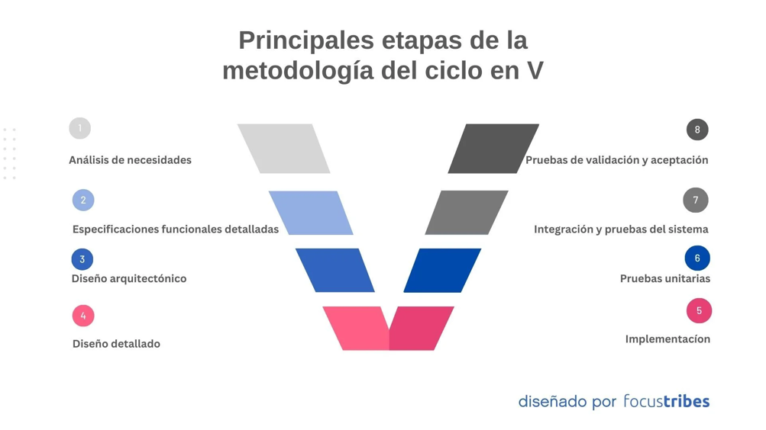
Ilustración 1. Imagen relacionada a la metodología en V

3.7.1. Fases del modelo en V
La Tabla 15 presenta la correspondencia entre las fases de desarrollo y las fases de validación del modelo en V aplicado al presente proyecto [29].

Fase de desarrollo (lado izquierdo) | Fase de validación correspondiente (lado derecho)
Análisis de requerimientos del sistema | Pruebas de aceptación del usuario (UAT)
Diseño del sistema y arquitectura | Pruebas de sistema
Diseño de módulos y componentes | Pruebas de integración
Codificación / implementación | Pruebas unitarias
Tabla 15. Correspondencia entre fases de desarrollo y validación en el modelo en V

3.7.2. Justificación de la metodología para el proyecto
El modelo en V resulta adecuado para el presente Trabajo Terminal por las siguientes razones: (1) los requerimientos del sistema están bien definidos desde el inicio a partir del análisis clínico y del instrumento MoCA a, lo que reduce la incertidumbre propia de metodologías agiles; (2) la naturaleza del prototipo demanda una validación rigurosa y sistemática de cada componente -especialmente del modelo de ML- antes de la integración total del sistema; (3) el tiempo acotado de dos semestres (TT1 y TT2) favorece una planificación secuencial y predecible; y (4) los entregables de cada fase son verificables e inspeccionables por la directora del proyecto [29].

3.8. Arquitectura Tecnología del sistema
El sistema propuesto se estructura en capas funcionales claramente delimitadas: frontend móvil, backend con API REST, análisis de datos, aprendizaje automático, visualización, persistencia de datos, infraestructura en nube y seguridad.

Capa | Tecnología | Función principal
Frontend móvil | React Native | Desarrollo de la interfaz de usuario para Android. Permite compartir lógica entre plataformas y mantener un único código base.
Backend / API | Python + FastAPI | Gestión de la lógica de negocio, autenticación de usuarios, enrutamiento de peticiones y exposición de los modelos de ML como servicios REST.
Análisis de datos | NumPy | Operaciones vectorizadas y matriciales sobre puntajes MoCA y variables sociodemográficas durante el preprocesamiento.
Análisis de datos | pandas | Carga, limpieza, transformación y análisis exploratorio de la base de datos clínica. Manejo de valores faltantes y codificación de variables.
Aprendizaje automático | scikit-learn | Implementación y evaluación de Regresión Logística, MVS y Bosque Aleatorio. Validación cruzada y métricas de desempeño.
Aprendizaje automático | imbalanced-learn | Aplicación de SMOTE para el balanceo de clases diagnosticas en la base de datos de entrenamiento.
Aprendizaje automático | SHAP | Generación de explicaciones interpretables mediante Valores de Shapley, para la justificación clínica de la estimación de riesgo.
Visualización | Matplotlib / Seaborn | Generación de graficas de evolución longitudinal y curvas COR durante la validación del modelo.
Base de datos | PostgreSQL | Almacenamiento relacional de usuarios, perfiles, resultados de evaluaciones y registros de seguimiento longitudinal.
ORM | SQLAlchemy | Mapeo objeto-relacional entre modelos Python y tablas PostgreSQL, facilitando las operaciones CRUD.
Nube | Azure App Service | Despliegue del backend FastAPI como servicio administrado, con escalabilidad automática y balanceo de carga.
Nube | Azure Database for PostgreSQL | Hospedaje administrado de la base de datos con copias de seguridad, cifrado en reposo y alta disponibilidad.
Nube | Azure Blob Storage | Almacenamiento de reportes PDF y modelos serializados de aprendizaje automático.
Seguridad | JWT + bcrypt | Autenticación mediante Tokens Web JSON con expiración configurable. Cifrado de contraseñas con hash bcrypt y sal aleatoria.
Reportes | ReportLab | Generación programática de reportes en PDF con puntajes por dominio, graficas de evolución y estimación de riesgo.
Tabla 16. Stack tecnológico del sistema TT 2026-B141.

3.9. Herramientas para el desarrollo móvil (Front-end)

3.9.1. React Native
React Native es un marco de trabajo de código abierto desarrollado por Meta, basado en JavaScript y React, que permite construir aplicaciones móviles nativas para Android y iOS a partir de un único código base.

A diferencia de los enfoques de aplicaciones web empaquetadas, React Native compila sus componentes en elementos de interfaz de usuario (IU) nativos de cada plataforma, lo que garantiza un rendimiento y una experiencia visual indistinguibles de las aplicaciones desarrolladas en Java/Kotlin (Android) o Swift/Objective-C (iOS) [30].

Su arquitectura se apoya en el motor de JavaScript Hermes, optimizado para dispositivos móviles, y en un puente de comunicación (bridge) con los módulos nativos del sistema operativo. La gestión del estado de la aplicación se realiza típicamente mediante hooks de React (useState, useEffect, useContext) o bibliotecas de manejo de estado como Redux o Zustand.

En el contexto de este proyecto, React Native es la tecnología base del módulo de interfaz de usuario de la aplicación móvil para Android. Su implementación es fundamental para garantizar una IU fluida, accesible y optimizada bajo principios de usabilidad para adultos mayores, facilitando la presentación interactiva de los dominios del MoCA, la captura estructurada de respuestas y la visualización de los reportes de riesgo cognitivo generados por el sistema.

3.10. Herramientas para el desarrollo de servicios (back-end)

3.10.1 Python
Python es un lenguaje de programación interpretado, de alto nivel y propósito general, cuya sintaxis clara y expresiva favorece un desarrollo eficiente y mantenible. Fue seleccionado como el lenguaje principal del backend debido a su ecosistema maduro para el desarrollo de servicios web y su integración nativa con las principales bibliotecas de análisis de datos e inteligencia artificial (NumPy, pandas, scikit-learn, SHAP). En la versión 3.10 o superior, Python ofrece soporte robusto para programación asíncrona mediante asyncio, patrón de diseño esencial para la arquitectura del servidor propuesto [31].

3.10.2. FastAPI
FastAPI es un marco de trabajo web de alto rendimiento para la construcción de APIs con Python, basado en los estándares OpenAPI y JSON Schema. Destaca por su soporte nativo para programación asíncrona (async/await), la validación automática de datos mediante Pydantic y la generación automática de documentación interactiva (Swagger UI y ReDoc). En comparación con marcos alternativos como Flask o Django REST Framework, FastAPI ofrece un rendimiento significativamente superior en escenarios de concurrencia, siendo comparable con Node.js y Go en benchmarks estandar [32].

El sistema, FastAPI actúa como el núcleo del backend: gestiona la autenticación de usuarios mediante JWT, expone los endpoints REST para el módulo de evaluación cognitiva, el seguimiento longitudinal y la estimulación cognitiva, y encapsula la llamada a los modelos de clasificación supervisada entrenados, devolviendo la estimación de riesgo como respuesta JSON al cliente móvil.

3.10.3. Trasferencia de estado representacional (REST)
REST por sus siglas en inglés (Representational State Transfer) es un estilo de arquitectura de software que define un conjunto de restricciones para la creación de servicios web escalables y desacoplados. Sus principios fundamentales incluyen la comunicación sin estado (stateless), la identificación de recursos mediante URIs, la manipulación de recursos a través de métodos HTTP estándar (GET, POST, PUT, DELETE) y la transferencia de representaciones en formatos como JSON [33].

En este prototipo, la arquitectura REST permite el intercambio de datos estructurados entre la aplicación móvil (cliente) y el servidor (FastAPI) a través del protocolo HTTPS, garantizando que el sistema sea modular, escalable e interoperable. Cada módulo funcional del sistema -evaluación, predicción, seguimiento y estimulación- corresponde a un conjunto de recursos REST con endpoints bien definidos.

3.11. Bibliotecas para el análisis de datos clínicos

3.11.1. NumPy
NumPy (Numerical Python) es la biblioteca fundamental para la computación científica en Python. Introduce el objeto ndarray, un arreglo multidimensional de tipo homogéneo que permite la ejecución de operaciones vectorizadas y matriciales con un rendimiento cercano al del lenguaje C, gracias a su implementación en C con BLAS y LAPACK como backends opcionales [34].

En el proceso de preprocesamiento de la base de datos clínica, NumPy se utiliza para realizar operaciones aritméticas y estadísticas de alta velocidad sobre los puntajes por dominio del MoCA, el cálculo de estadísticos descriptivos (media, desviación estándar, percentiles) y la transformación de matrices de características previo al entrenamiento de los modelos de clasificación supervisada.

3.11.2. Pandas
Pandas es una biblioteca de código abierto construida sobre NumPy que proporciona estructuras de datos de alto nivel -principalmente DataFrame y Series- para la manipulación y el análisis de datos tabulares. Su flexibilidad la convierte en la herramienta estándar para el proceso KDD (Knowledge Discovery in Databases) en Python [35].

Dentro del flujo de preprocesamiento del presente proyecto, pandas se emplea para: (1) la carga de la base de datos clínica desde fuentes CSV o SQL; (2) la identificación y tratamiento de valores faltantes mediante imputación por media o mediana; (3) la codificación de variables categóricas (sexo, diagnostico) mediante one-hot encoding o label encoding; (4) la normalización y estandarización de variables numéricas; y (5) la selección y transformación de características para el entrenamiento de los modelos. Su integración con scikit-learn y SQLAlchemy facilita el flujo completo desde la base de datos relacional hasta el modelo de predicción.

3.12. Herramientas de aprendizaje automático

3.12.1. Scikit-learn
Scikit-learn es la biblioteca de referencia para el aprendizaje automático supervisado y no supervisado en Python. Proporciona implementaciones eficientes y unificadas de los principales algoritmos de clasificación, regresión, agrupamiento y reducción de dimensionalidad, bajo una API consistente (fit/predict/transform) que facilita la integración de distintos modelos en pipelines reproducibles [36].

En el presente proyecto, scikit-learn provee las implementaciones de los tres modelos de clasificación supervisada evaluados: Regresión Logística (Maquinas de Vectores de Soporte (SVC con kernels lineal y RBF) y Bosque Aleatorio (RandomForestClassifier). Adicionalmente, se emplean sus módulos de validación cruzada (cross_val_score, StratifiedKFold), búsqueda de hiperparametros (GridSearchCV) y métricas de evaluación (classification_report, roc_auc_score, confusion_matrix) para la selección y validación rigurosa del modelo final.

3.12.2. Imbalanced-learn y SMOTE
Imbalanced-learn es una biblioteca de Python compatible con la API de scikit-learn, especializada en el manejo de conjuntos de datos con distribución de clases desbalanceada. Entre sus técnicas más utilizadas destaca el Sobre muestreo Sintético de la Clase Minoritaria, conocido por sus siglas en inglés como SMOTE (Synthetic Minority Over-sampling Technique). SMOTE genera nuevas instancias sintéticas de las clases minoritarias mediante interpolación lineal entre instancias existentes y sus vecinos más próximos en el espacio de características, a diferencia de técnicas de duplicación aleatoria que no aumentan la variabilidad del conjunto de entrenamiento [37].
Esta técnica es crítica en el presente proyecto dado que la base de datos clínica presenta una distribución típicamente desbalanceada entre las clases diagnosticas (deterioro cognitivo leve, enfermedad de Alzheimer, deterioro cognitivo vascular y cognición normal). Sin balanceo, los modelos tienden a maximizar la exactitud global priorizando las clases mayoritarias, lo que reduce la sensibilidad -métrica clínicamente prioritaria- para detectar casos reales de deterioro cognitivo.

3.12.3. SHAP (Valores de Shapley para explicaciones aditivas)
SHAP es un marco unificado para la interpretación de modelos de aprendizaje automático, fundamentado en la teoría de juegos cooperativos de Shapley. Asigna a cada característica de entrada un valor de contribución aditiva (valor SHAP) sobre la predicción de una instancia especifica, de forma que la suma de todos los valores SHAP más el valor base del modelo equivale a la predicción del modelo para esa instancia [38]

En el contexto clínico del presente sistema, SHAP permite generar Inteligencia Artificial Explicable (XAI): para cada estimación de riesgo producida por el modelo de clasificación, el sistema identifica y comunica al profesional de la salud que variables -por ejemplo, la puntuación en el dominio de memoria diferida, la edad o el nivel de escolaridad- tuvieron mayor influencia positiva o negativa en la estimación. Esta transparencia es fundamental para la aceptación del sistema como herramienta de apoyo a la decisión clínica, en línea con los principios de los CDSS descritos en la sección 3.5.

3.13. Herramientas de visualización y reportes

3.13.1. Matplotlib y Seaborn
Matplotlib es la biblioteca de visualización de datos de referencia en Python, que proporciona
control granular sobre todos los elementos de una figura (ejes, escalas, colores, anotaciones). Seaborn es una capa de alto nivel construida sobre Matplotlib que simplifica la creación de graficas estadísticas con estilos modernos y una API más concisa, orientada a la exploración de datos [39].

En el presente proyecto, ambas bibliotecas se utilizan durante la fase de análisis y validación del modelo para: (1) representar la distribución de puntajes por dominio del MoCA según clase diagnostica; (2) generar las curvas COR (Característica Operativa del Receptor) para comparar la capacidad discriminativa de los modelos evaluados; (3) visualizar la importancia de características derivada del Bosque Aleatorio; y (4) generar graficas de seguimiento longitudinal del desempeño cognitivo del usuario que se integran en los reportes PDF.

3.13.2. ReportLab
ReportLab es una biblioteca de Python para la generación programática y dinámica de documentos en formato PDF (Portable Document Format). Permite componer documentos con estructura compleja, incluyendo texto con estilos tipográficos, tablas, graficas vectoriales e imágenes rasterizadas, a partir de instrucciones de alto nivel basadas en el modelo de platillas (templates) de ReportLab [40].

En el sistema propuesto, ReportLab es responsable de la generación automática de reportes clínicos descargables que incluyen: el perfil cognitivo del usuario con puntajes por dominio del MoCA, la gráfica de evolución longitudinal de las evaluaciones previas, la estimación probabilística de riesgo producida por el modelo de clasificación, los valores SHAP de las variables más influyentes y las recomendaciones de actividades de estimulación. Estos reportes están diseñados para ser consultados por profesionales de la salud como apoyo complementario a la evaluación clínica.

3.14. Herramientas de aprendizaje automático

3.14.1. PostgreSQL
PostgreSQL es un sistema de gestión de base de datos relacional de código abierto, orientado a objetos, con más de 35 años de desarrollo activo. Se caracteriza por su plena conformidad con el estándar SQL, su extensibilidad mediante tipos de datos personalizados, funciones almacenadas y extensiones, y su solidez en el manejo de transacciones ACID (Atomicidad, Consistencia, Aislamiento y Durabilidad) [41].

En el presente prototipo, PostgreSQL se encarga del almacenamiento estructurado y seguro de toda la información sensible del sistema: perfiles de usuario (datos sociodemográficos y clínicos), resultados históricos de evaluaciones cognitivas con puntajes por dominio, registros del módulo de seguimiento longitudinal y catálogo de actividades de estimulación. Su selección frente a alternativas como MySQL o SQLite se justifica por su mayor robustez en el manejo de datos clínicos, su soporte nativo para tipos JSON y su integración nativa con Azure Database for PostgreSQL en la capa de nube.

3.14.2. SQLAlchemy y el Patron ORM
SQLAlchemy es la biblioteca ORM (Object-Relational Mapping) de referencia en el ecosistema Python. Proporciona dos niveles de abstracción: (1) el Core, que ofrece una interfaz de alto nivel para la construcción y ejecución de consultas SQL sin abandonar el paradigma relacional; y (2) el ORM, que establece un mapeo declarativo entre las clases de Python y las tablas de la base de datos, permitiendo operar sobre los datos como si fueran objetos del lenguaje [42].

En el sistema propuesto, SQLAlchemy es la capa de acceso a datos del backend FastAPI: define los modelos relacionales (Usuario, Evaluación, Dominio Cognitivo, Seguimiento Longitudinal, Actividad Estimulación), gestiona las sesiones de conexión a PostgreSQL y facilita las operaciones CRUD (Creación, Lectura, Actualización y Eliminación) mediante una API orientada a objetos, eliminando la necesidad de escribir consultas SQL manualmente y reduciendo el riesgo de inyección SQL.

3.15 Infraestructura y servicios en la nube
El despliegue del sistema se realiza sobre Microsoft Azure, plataforma de cómputo en la nube que ofrece servicios administrados de hospedaje, almacenamiento y base de datos bajo modelos de pago por uso. La elección de Azure responde a la disponibilidad de créditos académicos para estudiantes del IPN a través del programa Azure for Students, que proporciona acceso a los servicios necesarios sin costo adicional para el prototipo [43].

3.15.1. Azure App Service
Azure App Service es una plataforma como servicio (PaaS) para el hospedaje de aplicaciones web, APIs REST y backends móviles. Soporta múltiples entornos de ejecución, incluyendo Python 3.10+, y permite el despliegue continuo mediante integración con repositorios Git. Garantiza la alta disponibilidad del prototipo mediante balanceo de carga automático y ofrece escalabilidad vertical y horizontal según la demanda [43].

En este sistema, Azure App Service hospeda la aplicación FastAPI como servicio web administrado, eliminando la necesidad de gestionar la infraestructura de servidor subyacente. La comunicación entre la aplicación móvil y el backend se realiza mediante HTTPS, con certificado SSL gestionado automáticamente por la plataforma.

3.15.2. Azure database for PostgreSQL
Azure Database for PostgreSQL es el servicio administrado de base de datos relacional PostgreSQL en la plataforma Azure. Ofrece copias de seguridad automáticas con retención configurable, cifrado en reposo y en tránsito, alta disponibilidad mediante replicas en zona, y parches automáticos del motor de base de datos sin interrupción del servicio [43].

En el presente prototipo, este servicio hospeda la instancia de PostgreSQL que almacena los datos clínicos y de usuario del sistema. Su uso como servicio administrado elimina la necesidad de gestionar manualmente la configuración, los backups y las actualizaciones de seguridad del motor de base de datos, reduciendo la complejidad operativa del prototipo académico.

3.15.3. Azure Blob Storage
Azure Blob Storage es el servicio de almacenamiento de objetos de Azure, optimizado para datos no estructurados de gran volumen como archivos binarios, imágenes y documentos. En el sistema propuesto, Azure Blob Storage cumple dos funciones: (1) almacenamiento persistente de los modelos de aprendizaje automático serializados (archivos. pkl o .joblib) que son cargados por el backend al iniciar el servicio; y (2) repositorio de los reportes en formato PDF generados por ReportLab para cada usuario, accesibles mediante URLs firmadas con tiempo de expiración configurable [43].

3.16. Seguridad y autenticación
El manejo de datos clínicos y personales sensibles impone requerimientos específicos de seguridad que el sistema aborda en dos niveles: la autenticación de usuarios mediante tokens y el cifrado de credenciales almacenadas.

3.16.1. JTW (Tokens Web de Json)
JWT es un estándar abierto (RFC 7519) para la transmisión segura de información entre partes como objetos JSON firmados digitalmente. Un JWT se compone de tres partes codificadas en Base64url: el encabezado (header), con el algoritmo de firma; la carga útil (payload), con las afirmaciones (claims) sobre el usuario; y la firma (signature), que verifica la integridad del token [44].

En el presente sistema, los JWT permiten implementar autenticación sin estado (stateless): tras el inicio de sesión, el servidor genera un token firmado con una clave secreta y lo devuelve al cliente móvil. En cada petición subsecuente, el cliente incluye el token en el encabezado HTTP Authorization (esquema Bearer). El servidor verifica la firma y la vigencia del token sin necesidad de consultar la base de datos, lo que reduce la latencia y escala horizontalmente sin requerir sesiones compartidas. Los tokens se emiten con un tiempo de expiración configurable (por defecto 24 horas).

3.16.2. Bcrypt
Bcrypt es una función de derivación de claves (KDF) basada en el cifrado Blowfish, diseñada específicamente para el almacenamiento seguro de contraseñas. Incorpora por diseño un factor de costo (work factor) ajustable que controla el número de iteraciones del algoritmo, permitiendo incrementar la resistencia computacional a medida que el hardware evoluciona. Además, incluye una sal (salt) aleatoria de 16 bytes integrada en el hash resultante, lo que neutraliza los ataques de tabla arco iris (rainbow tables) y garantiza que dos contraseñas idénticas produzcan hashes distintos [45]. En el presente sistema, bcrypt es la función de hashing empleada para almacenar las contraseñas de los usuarios en la base de datos PostgreSQL. Al registrarse, la contraseña es procesada por bcrypt con un factor de costo de 12 (equivalente a 4,096 iteraciones), produciéndose un hash de 60 caracteres que se almacena en la base de datos. En el inicio de sesión, la contraseña ingresada se compara con el hash almacenado mediante bcrypt.checkpw, sin requerir descifrado, garantizando que la contraseña en texto plano nunca se persista ni se transmita al servidor.

Capítulo 4. Análisis
El análisis tiene como finalidad evaluar la viabilidad del proyecto desde los puntos de vista técnico, económico, operativo, legal y temporal, con el objetivo de determinar si el desarrollo del prototipo es realizable dentro del cronograma propuesto.

4.1. Levantamiento de requerimientos
El presente capítulo documenta los requerimientos del sistema propuesto, resultado del análisis del problema, los objetivos específicos del Trabajo Terminal y las necesidades identificadas en los usuarios potenciales. Los requerimientos se clasifican en dos categorías: requerimientos funcionales, que describen el comportamiento observable del sistema ante las acciones del usuario, y requerimientos no funcionales, que establecen las restricciones de calidad, seguridad, rendimiento y cumplimiento legal bajo las cuales debe operar el sistema.

La especificación de requerimientos se elaboró siguiendo las convenciones del estándar IEEE 830 para especificación de requerimientos de software, adaptadas al contexto académico del Trabajo Terminal. Cada requerimiento funcional se identifica mediante un código único compuesto por el prefijo 'RF', el identificador del módulo al que pertenece y un número secuencial (por ejemplo, RF-AU-01). Los requerimientos no funcionales siguen el esquema 'RNF-XX'.

En la Tabla 17 se presenta el stack tecnológico completo del sistema, con la justificación de cada componente seleccionado.
Capa | Tecnología | Función principal | Justificación
Frontend móvil | React Native | Desarrollo de la interfaz de usuario de la aplicación móvil para Android. Permite compartir lógica entre plataformas y mantener un único código base. | Framework multiplataforma con amplia comunidad, compatibilidad con Android 8.0+, y soporte nativo para gráficas, navegación y consumo de API REST.
Backend / API | Python + FastAPI | Gestión de la lógica de negocio, autenticación de usuarios, enrutamiento de peticiones y exposición de los modelos de aprendizaje automático como servicios REST. | FastAPI ofrece alto rendimiento, generación automática de documentación (Swagger), tipado estático y soporte asíncrono; ideal para APIs de inferencia de modelos.
Análisis de datos | NumPy | Operaciones vectorizadas y matriciales sobre los puntajes por dominio del MoCA y variables sociodemográficas durante el preprocesamiento. | Biblioteca estándar de cómputo numérico en Python; base de scikit-learn y pandas.
Análisis de datos | pandas | Carga, limpieza, transformación y análisis exploratorio de la base de datos clínica. Manejo de valores faltantes, codificación de variables y selección de características. | Proporciona estructuras de datos tabulares (DataFrame) optimizadas para datos clínicos heterogéneos.
Aprendizaje automático | scikit-learn | Implementación y evaluación de los modelos de clasificación supervisada: Regresión Logística, Máquinas de Vectores de Soporte (MVS) y Bosque Aleatorio (BA). Validación cruzada y métricas de desempeño. | Biblioteca de referencia para aprendizaje automático en Python; integra preprocesamiento, modelado y evaluación en un único ecosistema.
Aprendizaje automático | imbalanced-learn | Aplicación de la técnica de Sobremuestreo Sintético de la Clase Minoritaria (SMOTE) para el balanceo de clases diagnósticas en la base de datos de entrenamiento. | Complemento oficial de scikit-learn para el manejo de conjuntos de datos desbalanceados, frecuentes en datos clínicos.
Aprendizaje automático | SHAP | Generación de explicaciones interpretables de las predicciones del modelo mediante Valores de Shapley para Explicaciones Aditivas, para la justificación clínica de la estimación de riesgo. | Técnica de inteligencia artificial explicable (IA-X) compatible con todos los modelos de scikit-learn.
Visualización | Matplotlib / Seaborn | Generación de gráficas de evolución longitudinal, distribución de puntajes por dominio y curvas de Característica Operativa del Receptor (COR) durante la fase de análisis y validación del modelo. | Bibliotecas estándar de visualización en Python; producen gráficas de calidad para inclusión en reportes técnicos.
Base de datos | PostgreSQL | Almacenamiento relacional estructurado de usuarios, perfiles, resultados de evaluaciones, puntajes por dominio y registros de seguimiento longitudinal. | Sistema gestor de base de datos robusto, con soporte para integridad referencial, transacciones ACID y compatibilidad nativa con Azure.
ORM | SQLAlchemy | Mapeo objeto-relacional entre los modelos de datos de Python y las tablas de PostgreSQL, facilitando las operaciones de creación, lectura, actualización y eliminación (CRUD). | ORM estándar del ecosistema Python/FastAPI; reduce el código repetitivo y previene inyecciones SQL.
Nube | Azure App Service | Despliegue y hospedaje del backend FastAPI como servicio web administrado, con escalabilidad automática y balanceo de carga. | Servicio de plataforma como servicio (PaaS) de Microsoft Azure; elimina la gestión de infraestructura y ofrece integración continua.
Nube | Azure Database for PostgreSQL | Hospedaje administrado de la base de datos relacional, con copias de seguridad automáticas, cifrado en reposo y alta disponibilidad. | Servicio administrado que garantiza disponibilidad del 99.99 % y cumplimiento con estándares de seguridad para datos de salud.
Nube | Azure Blob Storage | Almacenamiento de archivos binarios: reportes en formato PDF generados por el sistema y modelos de aprendizaje automático serializados. | Almacenamiento de objetos de bajo costo, alta durabilidad y acceso mediante URL segura con firma de acceso compartido (SAS).
Seguridad | JWT + bcrypt | Autenticación de usuarios mediante Tokens Web JSON (JWT) con tiempo de expiración configurable. Cifrado de contraseñas con función hash bcrypt y sal aleatoria. | Estándar de autenticación sin estado (stateless) para API REST; bcrypt es el algoritmo recomendado para almacenamiento seguro de contraseñas.
Reportes | ReportLab | Generación programática de reportes en formato PDF con puntajes por dominio, gráficas de evolución y estimación de riesgo, para descarga desde la aplicación móvil. | Biblioteca Python de generación de PDF con soporte para gráficas, tablas y texto formateado.
Tabla 17. Stack tecnológico del sistema TT 2026-B141 y justificación de cada componente.
La comunicación entre la aplicación móvil y el backend se realiza exclusivamente mediante la interfaz de programación de aplicaciones (API) REST expuesta por FastAPI, utilizando el formato de intercambio de datos JSON (del inglés JavaScript Object Notation, Notación de Objetos de JavaScript). La autenticación en cada petición se realiza mediante un Token Web JSON (JWT) incluido en el encabezado de autorización de cada solicitud HTTP.

4.1.1. Usuarios del sistema y roles
El sistema define dos roles de usuario con acceso diferenciado a las funcionalidades del sistema:

- Paciente: usuario que utiliza la aplicación para realizar evaluaciones cognitivas, consultar su historial de resultados, acceder a actividades de estimulación cognitiva y revisar sus reportes de desempeño. No tiene acceso a los perfiles ni datos de otros usuarios.
- Profesional de Salud: usuario con credenciales verificadas (número de cédula profesional y especialidad) que puede gestionar una lista de pacientes vinculados, visualizar y comparar sus evaluaciones, generar reportes longitudinales y recibir alertas por deterioro significativo en el desempeño de sus pacientes.

Ambos roles comparten el módulo de autenticación y el módulo de evaluación cognitiva. Las vistas de seguimiento longitudinal, gestión de pacientes y generación de reportes clínicos están disponibles únicamente para el rol Profesional de Salud. Las actividades de estimulación cognitiva están disponibles exclusivamente para el rol Paciente.

4.2. Requerimientos funcionales
Los requerimientos funcionales describen las capacidades y comportamientos que el sistema debe proveer para satisfacer las necesidades de sus usuarios. Se organizan en seis módulos funcionales: Autenticación y Gestión de Acceso, Perfil de Usuario, Evaluación Cognitiva, Motor de Inteligencia Artificial, Seguimiento Longitudinal, Estimulación Cognitiva y Reportes.

4.2.1. Módulo de autenticación y gestión de acceso
Los requerimientos de este módulo definen el mecanismo de acceso al sistema, la gestión de credenciales y el control de roles. Como se observa en la Tabla 18, el sistema implementa autenticación propia mediante correo electrónico y contraseña, sin integración con proveedores de identidad externos, garantizando un mecanismo simple, seguro y sin dependencias de terceros.

ID | Nombre | Descripción
RF-AU-01 | Registro de cuenta | El sistema debe permitir al usuario registrarse proporcionando nombre completo, correo electrónico, contraseña, fecha de nacimiento, sexo y rol (paciente o profesional de salud). El correo electrónico debe ser único en el sistema.  El profesional de la salud deberá también añadir su cedula profesional la cual se validará con sus datos para demostrar su real validación profesional.
RF-AU-02 | Inicio de sesión seguro | El sistema debe autenticar al usuario mediante correo electrónico y contraseña. Ante credenciales incorrectas debe mostrar un mensaje de error genérico sin revelar cuál campo es incorrecto. Tras cinco intentos fallidos consecutivos debe bloquear el acceso por 15 minutos.
RF-AU-03 | Gestión de Token de Sesión | El sistema debe emitir un Token Web JSON (JWT) firmado con expiración de 24 horas al autenticar al usuario. El token debe renovarse automáticamente si el usuario está activo y expirar al cerrar sesión.
RF-AU-04 | Recuperación de contraseña | El sistema debe permitir al usuario solicitar la recuperación de contraseña mediante su correo electrónico registrado, enviando un enlace de restablecimiento.
RF-AU-05 | Cierre de sesión | El sistema debe permitir al usuario cerrar sesión de forma explícita, invalidando el token activo en el servidor y eliminando los datos de sesión del dispositivo.
RF-AU-06 | Gestión de roles | El sistema debe diferenciar dos roles: Paciente y Profesional de Salud. Cada rol debe acceder únicamente a las vistas y funcionalidades definidas para su perfil, sin posibilidad de escalar privilegios desde la aplicación.
Tabla 18. Requerimientos funcionales del módulo de Autenticación y Gestión de Acceso.

4.2.2. Módulo de perfil de usuario
Como se observa en la Tabla 19, este módulo gestiona la información personal y profesional de los usuarios, así como la relación entre el profesional de salud y sus pacientes vinculados.

ID | Nombre | Descripción
RF-PE-01 | Visualización de perfil | El sistema debe mostrar al usuario su información de perfil: nombre, correo, fecha de nacimiento, sexo y rol. El profesional de salud debe ver adicionalmente su número de cédula profesional y especialidad.
RF-PE-02 | Edición de perfil | El sistema debe permitir al usuario actualizar su nombre (solo rol paciente). El correo electrónico no debe ser editable una vez registrado.
RF-PE-03 | Gestión de pacientes (profesional) | El sistema debe permitir al profesional de salud registrar pacientes vinculados a su cuenta, visualizar su listado, acceder a su historial de evaluaciones y reportes, y desvincular pacientes cuando sea necesario.
RF-PE-04 | Datos de pacientes (profesional) | Al registrar los pacientes el profesional, el sistema deberá pedir obligatoriamente un expediente medico referente a las áreas de intereses del paciente, las cuales son (edad, escolaridad, sexo, enfermedades cardiovasculares, diabetes, enfermedades neurológicas, enfermedades psiquiátricas, coloesterol, historia familiar, adicciones)
Tabla 19. Requerimientos funcionales del módulo de Perfil de Usuario.

4.2.3. Módulo de evaluación cognitiva
Este módulo constituye el núcleo clínico del sistema. Como se observa en la Tabla 20, los requerimientos cubren la implementación digital de los ocho dominios del MoCA, el cálculo automático del puntaje total con la bonificación por escolaridad, la clasificación según puntos de corte establecidos y el almacenamiento estructurado de los resultados.
ID | Nombre | Descripción
RF-EV-01 | Condición para la realización de evaluación cognitiva | Para la realización de una evaluación es necesario que el medico este presente, para esto al médico se le generará un código único de autenticación, el cual el usuario deberá ingresar para validar que la está haciendo con supervisión.
RF-EV-02 | Inicio de evaluación cognitiva | El sistema debe permitir al usuario o al profesional de salud iniciar una nueva sesión de evaluación cognitiva basada en los ocho dominios del MoCA. Debe registrar automáticamente la fecha, hora y el identificador del evaluador.
RF-EV-03 | Tiempo de evaluación MoCA | EL sistema no le permitirá hacer otra evaluación MoCA hasta pasado 3 meses, al menos que un profesional la apruebe antes de ese tiempo.
RF-EV-04 | Acceso a Evaluaciones | Si el paciente no tiene ningún médico asignado o dándole seguimiento, no se le permitirá ver ninguna de la información o historial.
RF-EV-05 | Evaluación del dominio visuoespacial y ejecutivo | El sistema debe presentar actividades digitales que evalúen la función visuoespacial y ejecutiva (trazado de camino alternado y copia de figura), capturando el puntaje obtenido en este dominio (máximo 5 puntos).
RF-EV-06 | Evaluación del dominio de denominación | El sistema debe presentar imágenes de animales para su identificación por parte del usuario, evaluando el acceso léxico y el reconocimiento visual, con puntaje máximo de 3 puntos.
RF-EV-07 | Evaluación del dominio de memoria | El sistema debe presentar cinco palabras para su registro inmediato y recuerdo diferido tras un intervalo de interferencia, evaluando la memoria episódica verbal (máximo 5 puntos en recuerdo diferido).
RF-EV-08 | Evaluación del dominio de atención | El sistema debe aplicar tareas de repetición de dígitos en orden directo e inverso, detección de estímulo objetivo y resta seriada de 7, evaluando la atención sostenida y la memoria de trabajo (máximo 6 puntos).
RF-EV-09 | Evaluación del dominio de lenguaje y fluidez verbal | El sistema debe solicitar al usuario la repetición de frases complejas y la generación de palabras que comiencen con alguna de las letras del abecedario en un minuto, evaluando producción y comprensión lingüística (máximo 3 puntos). La evaluación será con validación manual del médico.
RF-EV-10 | Evaluación del dominio de abstracción | El sistema debe presentar pares de palabras y solicitar al usuario que identifique la relación conceptual entre ellas, evaluando el razonamiento abstracto (máximo 2 puntos).
RF-EV-11 | Evaluación del dominio de orientación | El sistema debe solicitar al usuario que identifique la fecha actual, el mes, el año, el día de la semana, el lugar y la ciudad, evaluando la orientación temporoespacial (máximo 6 puntos).
RF-EV-12 | Cálculo automático del puntaje total | El sistema debe calcular automáticamente el puntaje total sumando los puntajes de los ocho dominios evaluados. Debe aplicar el punto de bonificación por escolaridad cuando el usuario reporte 12 años o menos de educación formal, con un máximo de 30 puntos.
RF-EV-13 | Clasificación según punto de corte | El sistema debe clasificar automáticamente el puntaje total obtenido según los puntos de corte establecidos: 26–30 puntos (función cognitiva normal), 18–25 puntos (Deterioro Cognitivo Leve), 10–17 puntos (deterioro cognitivo moderado) y menos de 10 puntos (deterioro cognitivo severo probable).
RF-EV-14 | Guardado automático de evaluación | El sistema debe guardar automáticamente los resultados de cada dominio y el puntaje total al finalizar la evaluación, asociándolos al perfil del usuario y a la fecha de aplicación, sin requerir acción manual del paciente.
RF-EV-15 | Historial de evaluaciones | El sistema debe mostrar al usuario y al profesional de salud el listado cronológico de todas las evaluaciones realizadas, con fecha, puntaje total y clasificación obtenida en cada sesión.
RF-EV-16 | Problemas de conexión en la evaluación | Si el sistema detecta algún fallo de desconexión o interrupción con el usuario o profesional, pondrá un temporizador de 10 minutos, en caso de que la persona no reanude la conexión en ese tiempo, esta será cancelada.
RF-EV-17 | Problemas con el paciente/ profesional | En caso de cualquier inconveniente durante la evaluación el paciente y el profesional podrán cancelar la prueba.
RF-EV-18 | Validación de respuestas | El sistema deberá validar que las respuestas del usuario sean registradas correctamente antes de avanzar al siguiente ejercicio.
RF-EV-19 | Control del tiempo por sección | El sistema deberá controlar el tiempo de ejecución en los dominios que lo requieran.
RF-EV-20 | Integridad de la evaluación | El sistema deberá asegurarse que todos los dominios sean evaluados antes de calcular el puntaje final.
RF-EV-21 | Bloqueo de evaluación invalida | El sistema no almacenara evaluaciones incompletas o canceladas con resultados vacíos.
RF-EV-22 | Flujo de la evaluación | El sistema deberá guiar paso a paso al usuario y al profesional durante la evaluación, indicando instrucciones claras en cada dominio
RF-EV-23 | Validación profesional | El sistema deberá permitir al profesional de la salud confirmar o ajustar los resultados en dominios que requieran juicio clínico, como lenguaje.
Tabla 20. Requerimientos funcionales del módulo de Evaluación Cognitiva.

4.2.4. Módulo del motor predictivo
Como se observa en la Tabla 21, este módulo define el comportamiento del componente de estimación probabilística de riesgo cognitivo, incluyendo el preprocesamiento de variables de entrada, la inferencia mediante el modelo supervisado seleccionado, la explicabilidad de la predicción y la exposición del modelo como servicio de la API REST.
ID | Nombre | Descripción
RF-IA-01 | Procesamiento de variables de entrada | El sistema debe procesar como variables de entrada para el modelo predictivo: el puntaje total del MoCA, los puntajes individuales por dominio, la edad, el sexo y los años de escolaridad del usuario, normalizando y codificando las variables según los requisitos de cada algoritmo.
RF-IA-02 | Clasificación multiclase de riesgo cognitivo | El sistema debe aplicar el modelo de clasificación supervisada seleccionado (Bosque Aleatorio, Máquinas de Vectores de Soporte o Regresión Logística) para clasificar al usuario en una de las categorías de riesgo: función cognitiva normal, Deterioro Cognitivo Leve, probable enfermedad de Alzheimer o probable deterioro cognitivo vascular.
RF-IA-03 | Estimación probabilística por clase | El sistema debe mostrar la probabilidad estimada de pertenencia a cada categoría de riesgo, expresada en porcentaje, junto con la categoría de mayor probabilidad como resultado principal.
RF-IA-04 | Explicabilidad de la predicción | El sistema debe mostrar, de forma comprensible para el profesional de salud, los tres dominios cognitivos que más contribuyeron a la estimación de riesgo, utilizando Valores de Shapley para Explicaciones Aditivas (SHAP) como mecanismo de justificación.
RF-IA-05 | Advertencia de carácter no diagnóstico | El sistema debe mostrar de forma destacada, en toda pantalla que presente resultados del modelo, una advertencia clara indicando que la estimación de riesgo tiene carácter complementario y no sustituye el diagnóstico clínico profesional.
RF-IA-06 | Exposición del modelo como servicio | El modelo de clasificación supervisada debe estar expuesto como un servicio de la interfaz de programación de aplicaciones (API) REST mediante FastAPI, recibiendo los datos de entrada en formato JSON y devolviendo la clasificación y las probabilidades en el mismo formato.
Tabla 21. Requerimientos funcionales del módulo del Motor de Inteligencia Artificial.

4.2.5. Módulo de seguimiento longitudinal
Como se observa en la Tabla 22, este módulo permite registrar y analizar la evolución del desempeño cognitivo del usuario a lo largo del tiempo, generando visualizaciones comparativas y alertas ante deterioro significativo.
ID | Nombre | Descripción
RF-LO-01 | Visualización de evolución por dominio | El sistema debe mostrar una gráfica de líneas que represente la evolución del puntaje por dominio cognitivo a lo largo de las evaluaciones registradas, permitiendo identificar tendencias de mejora o deterioro en cada área.
RF-LO-02 | Comparación entre evaluaciones | El sistema debe permitir al usuario o al profesional de salud seleccionar dos evaluaciones del historial para comparar sus puntajes por dominio de forma visual, mediante una gráfica de barras agrupadas.
RF-LO-03 | Alerta por deterioro significativo | El sistema debe generar una notificación en la aplicación cuando el puntaje total de una nueva evaluación sea inferior en 3 o más puntos respecto a la evaluación inmediatamente anterior del mismo usuario, indicando los dominios con mayor descenso.
RF-LO-04 | Resumen de progreso | El sistema debe mostrar al usuario y al profesional de salud un resumen del progreso cognitivo que incluya: número de evaluaciones realizadas, tendencia general del puntaje total, dominio con mejor desempeño y dominio con mayor área de oportunidad.
RF-LO-05 | Exportación de historial | El sistema debe permitir al profesional de salud exportar el historial longitudinal completo de un paciente como un reporte en formato de documento portátil (PDF), incluyendo todas las evaluaciones, puntajes por dominio y gráficas de evolución.
RF-LO-06 | Acceso a historial | Si el paciente no tiene ningún médico vinculado, no se le permitirá acceder al módulo de seguimiento longitudinal.
Tabla 22. Requerimientos funcionales del módulo de Seguimiento Longitudinal.

4.2.6. Módulo de estimulación cognitiva
Como se observa en la Tabla 23, este módulo define las actividades de estimulación cognitiva personalizadas según el perfil de desempeño del usuario, cubriendo los ocho dominios del MoCA con retroalimentación inmediata y registro de progreso.

ID | Nombre | Descripción
RF-ES-01 | Selección de actividades según dominio | El sistema debe seleccionar y presentar actividades de estimulación cognitiva priorizando los dominios en los que el usuario obtuvo el puntaje más bajo en su última evaluación, garantizando al menos una actividad disponible por cada uno de los ocho dominios del MoCA.
RF-ES-02 | Actividades de estimulación visuoespacial | El sistema debe ofrecer actividades interactivas que ejerciten la función visuoespacial y ejecutiva, tales como laberintos digitales, secuencias de puntos o ejercicios de trazado guiado.
RF-ES-03 | Actividades de estimulación de memoria | El sistema debe ofrecer actividades de memoria episódica verbal, como juegos de pares de palabras, recordatorio de listas y asociación de palabras con imágenes.
RF-ES-04 | Actividades de estimulación de atención | El sistema debe ofrecer actividades que ejerciten la atención sostenida y la memoria de trabajo, como secuencias de dígitos, detección de estímulos objetivo y tareas de cancelación visual.
RF-ES-05 | Actividades de estimulación de lenguaje | El sistema debe ofrecer actividades de fluencia verbal como generación de palabras por categoría semántica o letra inicial, y completar frases con palabras faltantes.
RF-ES-06 | Actividades de estimulación de abstracción y orientación | El sistema debe ofrecer actividades de razonamiento abstracto (clasificación de objetos por categoría) y orientación temporoespacial (identificación de fecha, lugar y secuencias de eventos).
RF-ES-07 | Retroalimentación inmediata | Al finalizar cada actividad de estimulación, el sistema debe mostrar al usuario retroalimentación inmediata con el resultado obtenido, el número de respuestas correctas e incorrectas y un mensaje de motivación adaptado al desempeño.
RF-ES-08 | Registro de actividades completadas | El sistema debe registrar cada actividad de estimulación completada por el usuario, incluyendo el dominio trabajado, la fecha y el resultado obtenido, para su consulta posterior en el historial de actividades.
RF-ES-08 | Acceso al módulo de estimulación cognitiva | SI el paciente no tiene ningún médico asignado, no se le permitirá el acceso al módulo de estimulación cognitiva.
Tabla 23. Requerimientos funcionales del módulo de Estimulación Cognitiva

4.2.7. Módulo de reportes
Como se observa en la Tabla 24, este módulo gestiona la generación, visualización, descarga y almacenamiento en la nube de los reportes de evaluación cognitiva en formato de documento portátil (PDF).

ID | Nombre | Descripción
RF-RE-01 | Generación de reporte por evaluación | El sistema debe generar un reporte en formato de documento portátil (PDF) para cada evaluación completada, que incluya: datos del usuario, fecha de evaluación, puntajes por dominio, puntaje total, clasificación obtenida, estimación de riesgo con probabilidades por clase y advertencia de carácter no diagnóstico.
RF-RE-02 | Inclusión de gráfica de dominios en reporte | El reporte generado debe incluir una gráfica de barras con los puntajes obtenidos en cada dominio cognitivo, comparados contra el puntaje máximo posible por dominio.
RF-RE-03 | Inclusión de historial longitudinal en reporte | El reporte del profesional de salud debe incluir, opcionalmente, la gráfica de evolución longitudinal del paciente con todas las evaluaciones registradas hasta la fecha.
RF-RE-04 | Descarga y compartición de reporte | El sistema debe permitir al profesional de salud descargar el reporte generado en el dispositivo y compartirlo mediante las opciones nativas de Android (correo electrónico, aplicaciones de mensajería, almacenamiento en la nube).
RF-RE-05 | Almacenamiento de reportes en la nube | El sistema debe almacenar automáticamente cada reporte generado en Azure Blob Storage, disponible para su consulta o descarga posterior desde la aplicación durante un período mínimo de 12 meses.
RF-RE-05 | Acceso a reportes | Si el usuario no tiene asignado ningún médico especialista, no se le permitirá el acceso al módulo de reportes.
Tabla 24. Requerimientos funcionales del módulo de Reportes.

4.3. Requerimientos no funcionales
Los requerimientos no funcionales establecen las restricciones de calidad, seguridad, rendimiento, usabilidad, disponibilidad, mantenibilidad, portabilidad y cumplimiento legal bajo las cuales debe operar el sistema. A diferencia de los requerimientos funcionales, no describen qué hace el sistema, sino cómo debe hacerlo.

Como se observa en la Tabla 25, los requerimientos no funcionales se organizan en siete categorías: Rendimiento, Seguridad, Usabilidad, Disponibilidad, Mantenibilidad, Portabilidad, y Legal y Ético.
ID | Categoría | Descripción | Métrica de cumplimiento
RNF-01 | Rendimiento — Tiempo de respuesta de la API | El servicio de estimación de riesgo expuesto por la API REST debe responder en un tiempo máximo de 3 segundos bajo condiciones normales de operación con una carga de hasta 50 peticiones concurrentes. | Tiempo de respuesta ≤ 3 s medido con la herramienta Locust bajo carga de 50 usuarios concurrentes.
RNF-02 | Rendimiento — Carga de pantallas | Cada pantalla de la aplicación móvil debe renderizarse completamente en un tiempo máximo de 2 segundos en dispositivos Android con conexión a red de tipo 4G o superior. | Tiempo de carga ≤ 2 s verificado con React Native Performance Monitor en dispositivo físico con Android 10.
RNF-03 | Rendimiento — Precisión del modelo | El modelo de clasificación supervisada seleccionado debe alcanzar una puntuación F1 mínima de 0.80 y un área bajo la curva de Característica Operativa del Receptor (AUC-COR) mínima de 0.85 en el conjunto de prueba. | F1 ≥ 0.80 y AUC-COR ≥ 0.85 reportados en la matriz de confusión y curva COR generadas con scikit-learn.
RNF-04 | Seguridad — Cifrado de comunicaciones | Toda comunicación entre la aplicación móvil y el servidor backend debe realizarse mediante el protocolo HTTPS con certificado TLS 1.2 o superior, garantizando la confidencialidad e integridad de los datos transmitidos. | 100 % de las peticiones realizadas sobre HTTPS, verificado con análisis de tráfico en Postman y Azure Application Gateway.
RNF-05 | Seguridad — Almacenamiento de contraseñas | Las contraseñas de los usuarios deben almacenarse en la base de datos exclusivamente como hash generado con la función bcrypt con factor de costo mínimo de 12, sin almacenarse en texto claro en ningún componente del sistema. | Verificación directa en base de datos: ningún registro contiene contraseña en texto claro; todos los hashes inician con '$2b$12$'.
RNF-06 | Seguridad — Control de acceso por rol | El sistema debe garantizar que un usuario con rol Paciente no pueda acceder a los datos ni a las vistas correspondientes al rol Profesional de Salud, y viceversa, validando el rol en cada petición a través del token JWT en el servidor. | Pruebas de intento de acceso cruzado entre roles: el servidor debe responder con código HTTP 403 en el 100 % de los casos.
RNF-07 | Seguridad — Anonimización de datos para el modelo | Los datos procesados por el motor de clasificación supervisada no deben incluir información de identificación personal directa (nombre, correo electrónico). Solo se transmiten al modelo variables clínicas y sociodemográficas numéricas. | Verificación en el código del servicio de inferencia: los objetos JSON enviados al modelo no contienen campos de identificación personal.
RNF-08 | Seguridad — Protección contra inyección | El sistema debe prevenir ataques de inyección de Lenguaje de Consulta Estructurado (SQL) mediante el uso exclusivo del mapeado objeto-relacional SQLAlchemy con consultas parametrizadas, sin construcción de cadenas SQL dinámicas. | Pruebas de inyección SQL con la herramienta SQLMap: ninguna consulta vulnerable en los endpoints de la API.
RNF-09 | Usabilidad — Accesibilidad para adultos mayores | La interfaz de usuario debe utilizar un tamaño mínimo de fuente de 16 sp, botones con área táctil mínima de 48 × 48 dp, contraste de color mínimo de 4.5:1 según las Pautas de Accesibilidad para el Contenido Web (WCAG) 2.1 nivel AA, e instrucciones textuales en lenguaje simple. | Auditoría con la herramienta Accessibility Scanner de Android: cero advertencias de tamaño de texto o contraste insuficiente.
RNF-10 | Usabilidad — Instrucciones contextuales | Cada pantalla de evaluación cognitiva debe incluir instrucciones claras y visibles antes de iniciar la tarea correspondiente, con opción de releer las instrucciones en cualquier momento durante la actividad. | Verificación manual: todas las pantallas de evaluación muestran botón de ayuda funcional; pruebas con usuarios simulados.
RNF-11 | Usabilidad — Retroalimentación de estado | La aplicación debe mostrar indicadores visuales de progreso (barra de avance o número de dominio actual) durante la evaluación cognitiva, y confirmaciones visuales ante cada acción del usuario que implique guardado o envío de datos. | Revisión de diseño: todas las pantallas de evaluación incluyen indicador de progreso; prueba de cada acción de guardado.
RNF-12 | Disponibilidad — Operación básica sin conexión | La aplicación móvil debe permitir al usuario consultar su historial de evaluaciones y acceder a las actividades de estimulación cognitiva previamente descargadas en modo sin conexión, sincronizando los datos con el servidor al restablecer la conectividad. | Prueba de desconexión de red durante uso: historial y actividades accesibles; datos sincronizados al reconectar en menos de 30 s.
RNF-13 | Disponibilidad — Uptime del servicio en la nube | El backend desplegado en Azure App Service debe mantener una disponibilidad mínima del 99 % mensual, aprovechando las garantías del Acuerdo de Nivel de Servicio (ANS) de Microsoft Azure para App Service. | Monitoreo con Azure Monitor: disponibilidad mensual reportada ≥ 99 % durante el período de evaluación del prototipo.
RNF-14 | Mantenibilidad — Arquitectura modular | El backend debe estar organizado en módulos independientes por funcionalidad (autenticación, evaluación, modelo de IA, reportes, seguimiento), de modo que la modificación de un módulo no afecte el funcionamiento de los demás. | Revisión de arquitectura: cada módulo tiene su propio enrutador FastAPI y carpeta de código fuente; sin dependencias circulares.
RNF-15 | Mantenibilidad — Documentación de la API | La API REST debe contar con documentación generada automáticamente por FastAPI (Swagger UI / ReDoc), accesible en el entorno de desarrollo, que describa todos los endpoints, parámetros de entrada, respuestas y códigos de error. | Verificación en entorno de desarrollo: documentación Swagger accesible en /docs; todos los endpoints documentados con esquemas de entrada y salida.
RNF-16 | Portabilidad — Compatibilidad con Android | La aplicación móvil debe ser compatible con dispositivos Android con versión mínima del sistema operativo 8.0 (nivel de API 26) y superiores, cubriendo al menos el 90 % de los dispositivos Android activos en México según las estadísticas de distribución de Android. | Pruebas en emulador y dispositivo físico con Android 8.0, 10 y 13: la aplicación instala, inicia y opera correctamente en todas las versiones.
RNF-17 | Portabilidad — Independencia del entorno de despliegue | El backend debe estar contenerizado mediante Docker, de modo que pueda desplegarse en cualquier entorno compatible con contenedores (Azure App Service, máquina virtual, entorno local) sin modificaciones al código fuente. | El contenedor Docker construido a partir del Dockerfile del proyecto ejecuta correctamente el servidor FastAPI en entorno local y en Azure App Service.
RNF-18 | Legal — Protección de datos personales | El sistema debe cumplir con los principios de la Ley Federal de Protección de Datos Personales en Posesión de los Particulares (LFPDPPP): licitud, consentimiento, información, calidad, finalidad, lealtad, proporcionalidad y responsabilidad. Los datos del usuario deben utilizarse exclusivamente para los fines declarados en el aviso de privacidad del sistema. | Revisión jurídica del aviso de privacidad integrado en la aplicación; verificación de que no se comparten datos con terceros no declarados.
RNF-19 | Ético — Consentimiento informado | Al registrarse, el usuario debe leer y aceptar explícitamente el aviso de privacidad y los términos de uso del sistema, incluyendo la naturaleza complementaria y no diagnóstica de los resultados. El sistema no debe permitir el registro sin esta aceptación. | Verificación en flujo de registro: la casilla de aceptación es obligatoria; sin su marcado, el botón de registro permanece deshabilitado.
RNF-20 | Ético — Advertencia permanente sobre carácter no diagnóstico | En toda pantalla que presente resultados de la estimación de riesgo, el sistema debe mostrar de forma permanente y visible una leyenda que indique que el resultado es una estimación probabilística de apoyo y no un diagnóstico médico. | Revisión visual de todas las pantallas de resultados: leyenda de advertencia visible sin necesidad de desplazamiento (scroll).
Tabla 25. Requerimientos no funcionales del sistema TT 2026-B141

4.4. Reglas de negocio
Las reglas de negocio definen las condiciones, restricciones y políticas que rigen el comportamiento del sistema TT 2026-B141, garantizando la integridad operativa, la seguridad del usuario y el carácter complementario no diagnóstico del prototipo. Se organizan conforme a los módulos funcionales del sistema.

4.4.1. Autenticación y Gestión de Acceso
ID | Nombre | Descripción
RN-AU-01 | Unicidad del correo electrónico | No se permitirá registrar dos cuentas con el mismo correo electrónico, independientemente del rol seleccionado.
RN-AU-02 | Validación obligatoria de cédula profesional | Un usuario con rol Profesional de Salud solo podrá completar su registro si proporciona un número de cédula profesional válido y verificable.
RN-AU-03 | Bloqueo temporal por intentos fallidos | Tras cinco intentos de inicio de sesión consecutivos fallidos, el sistema bloqueará el acceso durante 15 minutos. El mensaje de error no revelará cuál campo es incorrecto.
RN-AU-04 | Expiración de sesión | El token JWT tendrá vigencia máxima de 24 horas. Al expirar, el usuario deberá iniciar sesión nuevamente. El cierre de sesión explícito invalidará el token de forma inmediata.
RN-AU-05 | Inmutabilidad del correo electrónico | El correo electrónico registrado no podrá modificarse una vez creada la cuenta, ya que es el identificador único del usuario en el sistema.
RN-AU-06 | Aceptación obligatoria del aviso de privacidad | Ningún usuario podrá completar el registro sin haber aceptado explícitamente el aviso de privacidad y los términos de uso. El botón de registro permanecerá deshabilitado hasta que se acepten.
Tabla 26. RN-Autenticación y gestión de acceso

4.4.2 Perfil y gestión de pacientes
ID | Nombre | Descripción
RN-PE-01 | Vinculación obligatoria médico-  paciente | Un paciente sin Profesional de Salud vinculado no podrá acceder a los módulos de evaluación cognitiva, seguimiento longitudinal, estimulación cognitiva ni reportes.
RN-PE-02 | Expediente clínico completo como prerrequisito | El Profesional de Salud deberá registrar el expediente clínico del paciente antes de que este pueda iniciar una evaluación. El expediente debe incluir: edad, escolaridad, sexo, enfermedades cardiovasculares, diabetes, enfermedades neurológicas, enfermedades psiquiátricas, colesterol, historia familiar y consumo de sustancias.
RN-PE-03 | Restricción de edición de datos | El usuario con rol Paciente únicamente podrá modificar su nombre. Los datos clínicos del expediente solo podrán ser registrados o actualizados por el Profesional de Salud vinculado.
RN-PE-04 | Acceso exclusivo a datos propios | Un paciente no podrá consultar datos de otro paciente. Un Profesional de Salud solo accederá a información de sus pacientes vinculados.
Tabla 27. RN-Perfil y gestión de pacientes

4.4.3. Evaluación cognitiva (MoCA)
ID | Nombre | Descripción
RN-EV-01 | Supervisión médica obligatoria | Ninguna sesión de evaluación cognitiva podrá iniciarse sin la presencia activa del Profesional de Salud. El sistema generará un código único de supervisión que el paciente deberá ingresar para validar dicha presencia.
RN-EV-02 | Periodicidad mínima entre evaluaciones | El sistema no permitirá una nueva evaluación MoCA si han transcurrido menos de 90 días desde la última evaluación completada. Esta restricción solo podrá omitirse mediante autorización explícita del Profesional de Salud, quedando registrada la excepción.
RN-EV-03 | Integridad de la evaluación | Una evaluación será válida únicamente si se han completado los ocho dominios cognitivos. Las evaluaciones incompletas o canceladas no se almacenarán ni computarán en el historial del paciente.
RN-EV-04 | Tiempo de reconexión ante interrupciones | Si durante una evaluación activa se detecta una desconexión, el sistema activará un temporizador de 10 minutos. Si la conexión no se restablece en ese período, la sesión se cancelará y no se almacenarán resultados parciales.
RN-EV-05 | Validación profesional en dominios de juicio clínico | Los dominios que requieran juicio clínico, en particular lenguaje y fluidez verbal, deberán ser confirmados o ajustados por el Profesional de Salud antes de calcular el puntaje final.
RN-EV-06 | Bonificación por escolaridad | El sistema aplicará automáticamente un punto adicional al puntaje total cuando el nivel de escolaridad del paciente sea igual o inferior a 12 años de educación formal, conforme a los criterios del MoCA. El puntaje máximo seguirá siendo 30 puntos.
RN-EV-07 | Clasificación automática por puntos de corte | El sistema clasificará el resultado conforme a los puntos de corte clínicos: 26–30 puntos (función cognitiva normal), 18–25 (Deterioro Cognitivo Leve), 10–17 (deterioro moderado), menos de 10 (deterioro severo probable). Esta clasificación tiene carácter referencial y no constituye diagnóstico clínico
Tabla 28. RN-Evaluación cognitiva

4.4.4. Motor predictivo
ID | Nombre | Descripción
RN-IA-01 | Carácter no diagnóstico de la estimación de riesgo | Toda estimación probabilística de riesgo deberá ir acompañada de una advertencia visible y permanente indicando que el resultado es una herramienta de apoyo complementaria y no sustituye el diagnóstico clínico profesional. Esta advertencia no podrá ser ocultada.
RN-IA-02 | Anonimización de datos en la inferencia | Los datos procesados por el modelo de clasificación supervisada no incluirán información de identificación personal directa (nombre, correo electrónico). El modelo recibirá exclusivamente variables clínicas y sociodemográficas numéricas o codificadas.
RN-IA-03 | Umbral mínimo de desempeño del modelo | El modelo desplegado en producción deberá haber alcanzado durante su validación una puntuación F1 mínima de 0.80 y un AUC-ROC mínimo de 0.85 en el conjunto de prueba. Un modelo que no cumpla estos umbrales no podrá habilitarse en producción.
RN-IA-04 | Explicabilidad obligatoria de la predicción | El sistema deberá acompañar cada estimación de riesgo con la identificación de los tres dominios cognitivos de mayor contribución en la predicción, calculados mediante valores SHAP, presentados en lenguaje comprensible para el Profesional de Salud.
Tabla 29. RN-Motor predictivo

4.4.5. Seguimiento longitudinal
ID | Nombre | Descripción
RN-LO-01 | Alerta por deterioro significativo | El sistema generará automáticamente una notificación al Profesional de Salud cuando el puntaje total de una nueva evaluación sea inferior en 3 o más puntos respecto a la evaluación inmediatamente anterior del mismo paciente, especificando los dominios con mayor descenso.
RN-LO-02 | Acceso restringido sin vinculación | El módulo de seguimiento longitudinal solo estará disponible para pacientes con al menos un Profesional de Salud vinculado y un mínimo de dos evaluaciones completadas registradas en el sistema.
RN-LO-03 | Retención mínima de reportes | Los reportes en formato PDF almacenados en Azure Blob Storage deberán estar disponibles para consulta y descarga durante un período mínimo de 12 meses desde su fecha de generación.
Tabla 30. RN-Seguimiento longitudinal

4.4.6. Estimulación cognitiva
ID | Nombre | Descripción
RN-ES-01 | Personalización basada en el último resultado | Las actividades recomendadas priorizarán los dominios con el puntaje más bajo en la evaluación más reciente completada. Si no existe ninguna evaluación completada, el módulo de estimulación no estará disponible.
RN-ES-02 | Carácter complementario de la estimulación | Las actividades de estimulación cognitiva tienen carácter preventivo y de apoyo. El sistema no las presentará como tratamiento médico ni como sustituto de intervención clínica especializada.
Tabla 31. RN-Estimulación cognitiva

4.4.7. Seguridad y privacidad
ID | Nombre | Descripción
RN-SE-01 | Cifrado de contraseñas | Las contraseñas se almacenarán exclusivamente como hash generado con bcrypt con factor de costo mínimo de 12. Ningún componente del sistema almacenará ni transmitirá contraseñas en texto claro.
RN-SE-02 | Control de acceso por rol | Cada petición al servidor será validada verificando el rol declarado en el token JWT. Un usuario con rol Paciente que intente acceder a un recurso del rol Profesional de Salud recibirá una respuesta HTTP 403. El escalamiento de privilegios no estará permitido.
RN-SE-03 | Finalidad exclusiva de los datos | Los datos personales y clínicos se utilizarán exclusivamente para los fines declarados en el aviso de privacidad: evaluación cognitiva, estimación de riesgo, seguimiento longitudinal y generación de reportes. No se compartirán con terceros no declarados ni con fines comerciales.
Tabla 32. RN-Seguridad y privacidad

4.5. Análisis de riesgo
El análisis de riesgos permite identificar, evaluar y planificar respuestas ante eventos que podrían comprometer la integridad del proyecto TT 2026-B141. Para este análisis se utilizó una matriz de evaluación cuantitativa que considera lo siguiente:
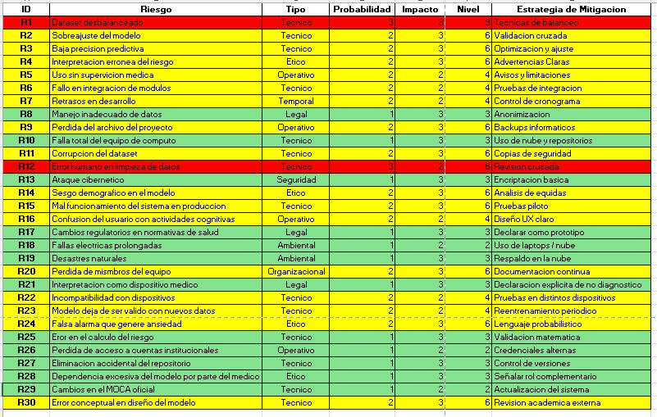
Tabla 33. Análisis de riesgo

En la tabla 34 se muestran los niveles de impacto:
Probabilidad | Escala
Baja | 1
Media | 2
Alta | 3

Tabla 34. Probabilidad y escala del riesgo
Por lo tanto, los riesgos se clasifican en tres categorías de atención según su puntaje total:

Nivel de Riesgo | Rango | Acción
Alto | 7 a 9 | Mitigación inmediata
Medio | 4 a 6 | Seguimiento constante
Bajo | 1 a 3 | Monitoreo básico
Tabla 35. Clasificación de riesgos

4.5.1. Categorización y Mitigación Estratégica.
Como se pudo observar en la tabla 33 se han identificado 30 riesgos que abarcan dimensiones técnicas, éticas, legales y operativas. A continuación, se presentan los riesgos con mayor nivel de exposición y sus respectivas estrategias de mitigación.

Riesgos Técnicos (Prioridad Crítica)
El riesgo más alto identificado es el desbalanceo del dataset (R1) con un nivel de 9. Debido a que la base de datos clínica suele presentar menos casos de ciertas patologías neurodegenerativas, se utilizarán técnicas de sobre muestreo sintético para evitar que el modelo ignore las clases minoritarias. Otros riesgos como el error en la limpieza de datos (R12) se mitigarán mediante revisiones cruzadas entre los integrantes.

Riesgos Éticos y Legales
Para prevenir que el usuario otorgue una confianza excesiva al sistema o interprete erróneamente los resultados, se aplicará un lenguaje probabilístico (R24) y se declarará explícitamente el carácter no diagnóstico (R21) del prototipo. En el ámbito legal, la anonimización (R8) es la estrategia central para cumplir con la normativa de protección de datos personales.

Riesgos Operativos y Ambientales
Para asegurar la continuidad del proyecto ante fallas de equipo o pérdida de acceso a cuentas, se utilizarán repositorios de código (R10) y documentación continua (R20), lo que permite que el trabajo sea resiliente ante la ausencia temporal de algún miembro del equipo.

4.6 Análisis de factibilidad

El estudio de factibilidad constituye un análisis integral para medir las posibilidades de éxito del prototipo, evaluando la disponibilidad de recursos y los procesos necesarios para transformar los requerimientos en una solución funcional.

4.6.1 Factibilidad operativa
La factibilidad operativa evalúa si el sistema puede funcionar de manera efectiva en el entorno real donde será utilizado, considerando los perfiles de usuarios, las condiciones de acceso tecnológico y la integración con los flujos de trabajo existentes.

Integración en el Flujo de Trabajo Clínico
El sistema propuesto no busca reemplazar el juicio clínico, sino optimizar la aplicación de la prueba MoCA. Actualmente, esta evaluación se realiza de forma manual y analógica; el prototipo digitaliza este proceso permitiendo que el personal médico mantenga su rol de evaluador, pero eliminando la carga de cálculo manual de puntajes y análisis de tendencias históricas.

Es decir, los profesionales de la salud ya están familiarizados con el instrumento MoCA, por lo que la curva de aprendizaje se limita únicamente a la navegación por la interfaz móvil, la cual sigue principios de usabilidad estándar.

Aceptación del Usuario y Brecha Digital
Se analiza la viabilidad de uso en adultos mayores, considerando que es el grupo con mayor riesgo de enfermedades neurodegenerativas.

Conforme a los datos de la ENDUTIH 2023, el 81.2% de la población mayor de 6 años en México es usuaria de internet y el 95.5% de los usuarios de telefonía celular disponen de un smartphone.

Esto garantiza que el canal de entrega (Android) es el adecuado para la población objetivo.
Para mitigar la resistencia al cambio en adultos mayores, la interfaz implementa fuentes de mínimo 16 pixeles independientes de la escala y áreas táctiles de 48 pixeles independientes de la densidad, cumpliendo con las pautas de accesibilidad WCAG 2.1 nivel AA.

Análisis de Impacto por Perfil de Usuario
En lugar de una simple lista, se evalúa cómo el sistema facilita la operación para cada actor involucrado como se muestra en la tabla 36:

Perfil de Usuario | Impacto Operativo y Valor Agregado
Médico Especialista | Recibe un reporte con estimación probabilística y valores SHAP, facilitando la interpretación de resultados complejos de forma inmediata.
Paciente (Adulto Mayor) | Accede a un entorno de estimulación cognitiva personalizada que fomenta la autonomía y el seguimiento de su propio estado de salud.
Familiar / Cuidador | Dispone de una herramienta de monitoreo preventivo que alerta sobre deterioros significativos, permitiendo una intervención temprana.
Tabla 36. Factibilidad operativa

Condiciones Operativas de Mantenimiento
La operación continua se asegura mediante un esquema de roles que garantiza la integridad de los datos. El sistema requiere que un médico valide las respuestas en dominios que exigen juicio clínico (como lenguaje), lo que asegura que la calidad de la información procesada por el motor de IA sea alta y profesionalmente verificada.

Planificación de Ejecución y Asignación de Tiempos (TT 2026)
Para la planificación y asignación de tiempos se ha elaborado la Tabla 37, la cual desglosa la estimación por días de esfuerzo requerida para el desarrollo integral del proyecto durante el año 2026.

Mes (2026) | Días Totales | Fines de Semana | Días Inhábiles (Oficiales) | Días Laborales Totales | Horas/Día (Intensidad) | Estimación de Esfuerzo (Días)
Febrero | 28 | 8 | 1 | 19 | 2 | 19
Marzo | 31 | 9 | 1 | 21 | 2 | 21
Abril | 30 | 8 | 2 | 20 | 2 | 20
Mayo (Cierre TT1) | 31 | 10 | 1 | 20 | 2 | 20
Subtotal TT1 |  |  |  |  |  | 80 días
Junio (Intersemestral) | 30 | 8 | 0 | 22 | 2 | 22
Julio (Intersemestral) | 31 | 9 | 0 | 22 | 2 | 22
Agosto (Inicio TT2) | 31 | 10 | 0 | 21 | 2 | 21
Septiembre | 30 | 8 | 1 | 21 | 2 | 21
Octubre | 31 | 9 | 0 | 22 | 2 | 22
Noviembre | 30 | 9 | 2 | 19 | 2 | 19
Diciembre (Cierre TT2) | 31 | 8 | 1 | 22 | 2 | 22
Subtotal TT2 |  |  |  |  |  | 105 días
TOTAL, GLOBAL |  |  |  |  |  | 229 días
Tabla 37. Planificación y ejecución de tiempos
De acuerdo con el análisis de la tabla 37, es fundamental destacar que este esquema de trabajo no se rige estrictamente por el calendario escolar institucional, sino que se ha diseñado bajo un modelo de ejecución consecutiva y permanente.

Esta estrategia de desarrollo continuo asegura un flujo de trabajo sostenido con una intensidad de 2 horas diarias por integrante, permitiendo el avance ininterrumpido en las fases de diseño, codificación y validación, independientemente de los periodos vacacionales o recesos académicos.

Al cuantificar el esfuerzo en días laborales efectivos, excluyendo fines de semana y días inhábiles, se garantiza una gestión más precisa de los hitos tecnológicos y se asegura la culminación del prototipo dentro de los plazos establecidos para el Trabajo Terminal 2026-B141.

Asimismo, es necesaria la definición de roles en el desarrollo del proyecto, para llevar a cabo una organización eficiente, desempeñando cada una de las actividades necesarias. A continuación, se muestra una tabla donde se definen los roles de trabajo y la descripción de cada uno.

Rol | Descripción de Funciones | Personas Necesarias
Líder de Proyecto / Scrum Máster | Gestión de hitos bajo metodología ágil, administración de la suscripción Cloud y mitigación de riesgos. | 1
Científico de Datos / ML Engineer | Procesamiento de datos clínicos, entrenamiento de algoritmos supervisados y validación de métricas de IA. | 2
Desarrollador Backend (Python/FastAPI) | Construcción de la API lógica, seguridad de la información y comunicación con el motor de IA. | 3
Desarrollador Móvil (Flutter) | Implementación de la aplicación multiplataforma, lógica de navegación y consumo de servicios REST. | 3
Ingeniero de Base de Datos | Diseño del modelo relacional en PostgreSQL, integridad de datos clínicos y optimización de consultas. | 2
Especialista UX/UI para mHealth | Diseño de interfaces centradas en el adulto mayor, aplicando pautas de accesibilidad y ergonomía cognitiva. | 1
Tester / QA Engineer | Ejecución de pruebas unitarias, de integración y validación clínica del instrumento MoCA digitalizado. | 1
Tabla 38. Definición de roles
Dado que en el equipo de trabajo contamos con 3 personas, es necesario que cada uno de los integrantes tengan más de un rol a lo largo del proyecto para obtener mejores resultados y así cumplir con los objetivos necesarios para llegar al resultado esperado.

A continuación, en la tabla 39, se muestra el porcentaje de participación en el desarrollo del proyecto para cada rol, y un promedio de días laborales que tendrá que desempeñar cada uno de los integrantes.

Rol Especializado | Participación (%) | Inversión en Días Laborales
Desarrollador Móvil (Flutter) | 30% | 69 días
Desarrollador Backend (Python/FastAPI) | 20% | 46 días
Científico de Datos / ML Engineer | 20% | 46 días
Ingeniero de Base de Datos | 10% | 23 días
Especialista UX/UI para mHealth | 10% | 23 días
Tester / QA Engineer | 5% | 11 días
Líder de Proyecto / Scrum Máster | 5% | 11 días
Total, Global | 100% | 229 días
Tabla 39. Porcentaje de participación
Como se observa en la tabla 39, la planificación temporal de 229 días laborales se distribuye proporcionalmente entre los roles definidos. Esta organización asegura que las fases críticas de desarrollo y validación clínica cuenten con el tiempo necesario para su correcta ejecución.

4.6.2 Factibilidad tecnológica
La factibilidad tecnológica analiza la disponibilidad, madurez y compatibilidad de las herramientas, frameworks, librerías y servicios en la nube seleccionados para el desarrollo del sistema.

Condiciones operativas del sistema
Como se muestra en la tabla 40, el sistema es operativamente viable como herramienta de apoyo a la detección temprana, siempre bajo supervisión profesional y con las advertencias explícitas sobre su carácter complementario al diagnóstico clínico.

Aspecto | Evaluación
Compatibilidad Android | React Native 0.84 soporta Android 6.0 (API nivel 23) como mínimo [A]
Conectividad requerida | Conexión a internet para sincronización con backend en Azure; evaluaciones en modo offline con sincronización posterior
Capacitación necesaria | Mínima — interfaz orientada a usuarios no técnicos
Integración en entorno clínico | Complementaria — no modifica los flujos de trabajo existentes
Disponibilidad del servicio | Azure App Service Basic B1 ofrece SLA del 99.95% [B]
Tabla 40. Condiciones operativas del sistema

Software
Para el desarrollo en la parte de software, se ha seleccionado un conjunto de tecnologías 100% de código abierto y servicios administrados que garantizan escalabilidad y compatibilidad.

Frontend móvil — React Native 0.84
React Native 0.84, lanzado el 11 de febrero de 2026, hace de Hermes V1 el motor de JavaScript predeterminado, lo que aporta mejoras significativas de rendimiento a todas las aplicaciones React Native. La versión 0.84.x se encuentra actualmente en estado Active de soporte. Su elección se justifica por la posibilidad de desarrollar una aplicación Android nativa con un único código base, reutilizando la lógica de componentes y reduciendo los tiempos de desarrollo frente a un desarrollo nativo puro en Kotlin. [25], [26].

Librería React Native | Versión | Uso en el proyecto
react-navigation | 7.x | Navegación entre pantallas: evaluación, historial, reportes
react-native-chart-kit | 6.x | Gráficas de seguimiento longitudinal del desempeño cognitivo
axios | 1.7.x | Comunicación HTTP con la API FastAPI alojada en Azure
react-hook-form | 7.x | Gestión y validación de formularios del módulo MoCA digital
react-native-async-storage | 2.x | Almacenamiento local de sesión y caché offline de resultados
expo-notifications | 0.29.x | Recordatorios de evaluaciones periódicas al usuario
Tabla 41. Versiones de React Native

Backend — Python 3.12 + FastAPI
FastAPI es un framework web moderno de alto rendimiento para construir APIs con Python, con una velocidad comparable a NodeJS y Go, que reduce en aproximadamente un 40% los errores inducidos por desarrolladores gracias a su sistema de tipos.

Internamente, FastAPI CLI utiliza Uvicorn, un servidor ASGI de alto rendimiento y listo para producción. FastAPI se encarga de gestionar todas las rutas de la API REST, la autenticación de usuarios mediante tokens JWT, la comunicación con el modelo de ML serializado y la generación de reportes PDF para el profesional de salud [27], [28].
Las librerías Python del proyecto y su rol específico son:

Librería | Versión estable | Rol en el proyecto
fastapi + uvicorn | 0.115.x / 0.32.x | Framework API REST y servidor ASGI de producción
pydantic | 2.x | Validación de esquemas de entrada/salida (puntajes MoCA, reportes)
pandas | 3.0.x [C] | Carga, limpieza y manipulación del dataset clínico por columnas de dominios MoCA
numpy | 2.4.x [C] | Operaciones matriciales, normalización Z-score y Min-Max sobre vectores de características
scikit-learn | 1.8.0 [D] | Implementación de Regresión Logística, SVM y Random Forest; validación cruzada k-fold y métricas AUC
imbalanced-learn | 0.12.x | Aplicación de SMOTE para balanceo de clases (DCL, Alzheimer, DCV)
shap | 0.46.x | Generación de valores SHAP para aplicabilidad XAI del modelo en los reportes clínicos
matplotlib / seaborn | 3.10.x / 0.13.x | Gráficas de curva ROC, matriz de confusión e importancia de características
sqlalchemy + alembic | 2.0.x / 1.13.x | ORM para PostgreSQL y control de migraciones del esquema relacional
python-jose + passlib | 3.x / 1.7.x | Autenticación JWT y hash seguro de contraseñas (bcrypt)
reportlab | 4.x | Generación de reportes PDF con estimación de riesgo para el médico
Tabla 42. librerías de Python

Base de datos — PostgreSQL 17 (Azure Database for PostgreSQL Flexible Server)
Se utilizará un modelo de datos relacional para almacenar las entidades del sistema: usuarios, evaluaciones MoCA, puntajes por dominio cognitivo, historial longitudinal y estimaciones de riesgo. La elección de PostgreSQL sobre alternativas NoSQL se fundamenta en la naturaleza estructurada de los datos clínicos, que requieren integridad referencial, consultas analíticas sobre series temporales por paciente y soporte para transacciones ACID [29], [30], [31], [32].

Servicios Microsoft Azure
Servicio | Nivel utilizado | Función en el proyecto
Azure App Service (Linux) | Free F1 (TT1) → Basic B1 (TT2) | Despliegue del backend FastAPI con uvicorn
Azure Database for PostgreSQL Flexible Server | Burstable B1ms | Instancia administrada de la base de datos relacional
Azure Blob Storage | Hot tier | Almacenamiento de reportes PDF generados por reportlab
Tabla 43. Servicios de Microsoft Azure

Complejidad técnica por componente
Componente | Nivel de complejidad | Justificación
App React Native (Android) | Media | UI con navegación, formularios MoCA, gráficas de seguimiento
API REST con FastAPI | Media | Rutas CRUD, autenticación JWT, llamada al modelo serializado
Modelo ML (scikit-learn) | Media–Alta | Ajuste de hiperparámetros, validación cruzada k-fold, métricas AUC
Integración Azure App Service | Baja–Media | Despliegue con uvicorn en contenedor Linux administrado
Base de datos PostgreSQL en Azure | Media | Esquema relacional normalizado, migraciones con Alembic
Generación reportes PDF | Media | reportlab + valores SHAP, entrega vía Azure Blob Storage
Seguimiento longitudinal | Media | Consultas temporales sobre historial de evaluaciones en PostgreSQL
Tabla 44. Complejidad técnica por componente

Hardware
Para el desarrollo y pruebas se cuenta con el equipo de cómputo personal de los tres integrantes, cuyas especificaciones aseguran el rendimiento necesario para el entrenamiento de modelos de Machine Learning y compilación de la aplicación móvil.

A continuación, se muestran las especificaciones de las computadoras de cada uno de los integrantes, las cuales serán utilizadas para la realización del proyecto.

Modelo de equipo | Características | Descripción
MacBook Pro M1 | RAM: 16 GB Unified Memory  Almacenamiento: 512 GB SSD  SO: macOS | Equipo de alto rendimiento con arquitectura ARM. Su memoria unificada permite una comunicación ultrarrápida entre CPU y GPU, ideal para compilación de código móvil.
Tabla 45. Equipo de trabajo de Jonathan Ulises Rivera García
Modelo de equipo | Características | Descripción
ASUS TUF Gaming A15 | RAM: 8 GB DDR4  Almacenamiento: 447 GB SSD  SO: Windows 11 | Laptop de grado militar diseñada para alto desempeño. Cuenta con refrigeración optimizada para sesiones largas de procesamiento de datos y una GPU dedicada.
Tabla 46. Equipo de trabajo de Iván Marcelino Meza Bravo
Modelo de equipo | Características | Descripción
Dell G15 | RAM: 8 GB  Almacenamiento: 512 GB SSD  SO: Windows 11 | Estación de trabajo robusta orientada al procesamiento gráfico y multitarea. Su arquitectura térmica permite mantener frecuencias altas en el procesador durante el entrenamiento de modelos.
Tabla 47. Equipo de trabajo de Isaac Pardo Gomez
Al saber los equipos de trabajo de cada uno de los integrantes del equipo, a continuación, se mostrará una tabla comparativa de los microprocesadores para entender la capacidad de cómputo del equipo para realizar las tareas necesarias para el trabajo.

Componente | Apple M1 (MacBook Pro) | AMD Ryzen 7 4800H/5800H (ASUS) | Intel Core i5/i7 (Dell G15)
Arquitectura | ARM (Apple Silicon) | x86 (Zen 2/3) | x86 (Tiger/Raptor Lake)
Núcleos / Hilos | 8 núcleos (4 rendimiento / 4 eficiencia) | 8 núcleos / 16 hilos | 6 u 8 núcleos / 12 o 16 hilos
Litografía | 5 nm (Alta eficiencia) | 7 nm | 10 nm / 7 nm
Neural Engine | 16 núcleos dedicados a IA | No (Usa núcleos de propósito general) | No (Usa núcleos de propósito general)
Ventaja Principal | Eficiencia energética y ancho de banda de memoria. | Rendimiento bruto en multinúcleo para minería de datos. | Alta frecuencia de reloj para tareas de un solo hilo (compilación).
Tabla 48. Tabla comparativa de microprocesadores
Como se puede observar en la tabla 48, el equipo de Jonathan Ulises Rivera García es el más apto para liderar la arquitectura del sistema por dos razones críticas:
- Capacidad de Memoria: Sus 16 GB de RAM permiten ejecutar simultáneamente el entorno de desarrollo, el servidor local y emuladores móviles sin degradación de rendimiento.
- Desarrollo Multiplataforma: Al ser una Mac, es el único equipo capaz de compilar y probar la aplicación tanto para Android como para iOS de forma nativa, lo que amplía el alcance del proyecto.

Pero todos los equipos son factibles para que el trabajo salga de manera correcta debido a la complementariedad que se tiene, por lo siguiente:
- MacBook Pro (Jonathan): Se encargará del despliegue en la nube de Azure y la compilación final de la aplicación móvil.
- ASUS TUF (Iván) y Dell G15 (Isaac): Gracias a sus procesadores de arquitectura x86 y sus GPUs dedicadas, son ideales para el preprocesamiento de la base de datos clínica y la ejecución de pruebas de carga sobre la API REST.

La combinación de un entorno macOS con equipos Windows garantiza que el software sea probado en los sistemas operativos más comunes, asegurando que la interfaz de usuario y el backend funcionen correctamente para cualquier profesional de la salud, independientemente de su plataforma de hardware.

4.6.3 Factibilidad económica
El estudio de factibilidad económica evalúa la viabilidad financiera del proyecto mediante la cuantificación de los recursos técnicos y humanos necesarios. Para este trabajo, se adopta un modelo de optimización de recursos académicos, donde el flujo de efectivo se reduce a cero mediante el uso de herramientas de código abierto y suscripciones habilitadoras para estudiantes.

Costos de software y licenciamiento.
El sistema se basa en un conjunto de tecnologías de vanguardia que no genera dependencias financieras. Todas las herramientas seleccionadas cuentan con licencias que permiten su uso para fines de investigación y desarrollo sin costo.
A continuación, en la tabla 49 se muestran los costos de software y licenciamiento.

Software | Función | Licencia | Costo (MXN)
Flutter SDK | Desarrollo de Interfaz Móvil | Open Source | $0.00
Python / FastAPI | Lógica de Backend y Motor de IA | Open Source | $0.00
PostgreSQL | Gestión de Base de Datos Relacional | Open Source | $0.00
Visual Studio Code | Entorno de Desarrollo Integrado (IDE) | Freeware | $0.00
Git / GitHub | Control de Versiones y Repositorio | Académica | $0.00
Total, Software |  |  | $0.00
Tabla 49. Costos de software y licenciamiento

Costos de Herramientas y Equipo de Cómputo
Esta tabla representa el activo fijo con el que cuenta el equipo de investigación. Aunque el equipo ya es propiedad de los integrantes, se contabiliza su valor comercial para demostrar la solidez de la infraestructura física del proyecto.

Equipo | Cantidad | Costo Unitario (Est. MXN) | Costo Total (MXN)
MacBook Pro M1 (16GB RAM / 512GB SSD) | 1 | $28,000.00 | $28,000.00
ASUS TUF Gaming A15 (8GB RAM / 447GB SSD) | 1 | $17,500.00 | $17,500.00
Dell G15 (8GB RAM / 512GB SSD) | 1 | $19,500.00 | $19,500.00
Smartphone Android (Pruebas) | 1 | $4,500.00 | $4,500.00
Total, Hardware |  |  | $69,500.00
Tabla 50. Costos de Herramientas y Equipo de Cómputo

Costos de Servicios e Infraestructura Cloud
Para el despliegue del sistema y la base de datos, se utilizan servicios de nube. Gracias a la condición de estudiantes de los investigadores, se hace uso de programas de crédito que cubren la totalidad del periodo del Trabajo Terminal.
Servicio | Proveedor | Costo Mensual (Real) | Costo Total (11 Meses)
Azure App Service (API) | Microsoft (Suscripción Estudiante) | $0.00 | $0.00
Azure Database for PostgreSQL | Microsoft (Suscripción Estudiante) | $0.00 | $0.00
Azure Blob Storage (Reportes) | Microsoft (Suscripción Estudiante) | $0.00 | $0.00
Total, Servicios |  | $0.00 | $0.00
Tabla 51. Costos de Servicios e Infraestructura Cloud
Como se observa en la tabla 51, el uso de la suscripción Azure for Students permite que el costo operativo de infraestructura sea nulo durante la fase de desarrollo. Esto asegura que el equipo pueda centrar sus esfuerzos en la innovación tecnológica sin restricciones presupuestarias, garantizando la disponibilidad de los servicios en la nube para la validación final.

Equipo de desarrollo
Para la realización de este proyecto, el sueldo es basado al equivalente de un ingeniero Junior en México, que hasta el año presente 2026 el mínimo es de $16,000, que es lo que se requiere para llevar a cabo el proyecto. [38]

Perfil de Ingeniería | Cantidad | Sueldo Mensual (MXN) | Duración (Meses) | Total (MXN)
Ingeniero de Software Jr. | 3 | $16,000.00 | 11 | $528,000.00
Total, Capital Humano |  |  |  | $528,000.00
Tabla 52. Sueldo de ingenieros

Inversión en Insumos y Servicios Básicos
Esta sección cuantifica los recursos indirectos pero esenciales para el mantenimiento de la infraestructura de desarrollo en los hogares de los investigadores durante los 11 meses del proyecto.

A continuación, la tabla 54 muestra los costos de los insumos y servicios básicos para la realización de este proyecto.
Concepto | Costo Mensual (MXN) | Costo por Proyecto (11 Meses)
Energía Eléctrica (Promedio) | $450.00 | $4,950.00
Internet y Telefonía (Fibra Óptica) | $349.00 | $3,839.00
Total, Insumos | $799.00 | $8,789.00
Tabla 53. Insumos y Servicios Básicos

Resumen General de Inversión del Proyecto
Finalmente, esta tabla consolida la valuación total del TT 2026-B141, integrando los recursos tecnológicos, los servicios de nube, el capital humano y los insumos operativos.

Concepto | Proyecto estudiantil | Proyecto de venta
Inversión en Software | $0.00 | $12,500.00
Inversión en Hardware (Equipos) | $69,500.00 | $69,500.00
Servicios Cloud (Azure) | $0.00 | $6,325.00
Capital Humano (Sueldos Jr) | $48,000.00 | $528,000.00
Insumos y Servicios Básicos | $8,789.00 | $8,789.00
INVERSIÓN TOTAL | $126,289.00 MXN | $625,114.00 MXN
Tabla 54. Inversión total
La evaluación de la factibilidad económica de este Trabajo Terminal se fundamenta en un análisis integral de la Inversión Académica detallada en la Tabla 55. El monto reportado en el rubro de Inversión en Hardware, que asciende a $69,500.00 MXN, representa el valor de mercado de la infraestructura técnica necesaria para el desarrollo y ejecución del sistema. Es fundamental precisar que esta cifra no constituye un flujo de salida de efectivo actual ni un gasto extraordinario, sino que refleja la capitalización de activos fijos preexistentes aportados por los integrantes.

Por otro lado, la viabilidad financiera se sustenta en que los costos operativos directos se concentran primordialmente en Insumos y Servicios Básicos, destinados a garantizar la conectividad y el mantenimiento de la operatividad. Al optimizar el uso de herramientas con costo cero, como se observa en los rubros de Inversión en Software y Servicios Cloud, la Inversión Total de $126,289.00 MXN se convierte en una cifra financieramente manejable.

Asimismo, el valor de mercado final del proyecto se sitúa en $625,114.00 MXN. Esto posiciona al Trabajo Terminal como un desarrollo de alta gama, donde la inversión real de los alumnos representa solo una fracción del valor total del producto, evidenciando una rentabilidad para el trabajo.

Esta diferencia entre la inversión académica y el valor de venta se justifica por la transición de un prototipo funcional hacia una solución de grado empresarial. Mientras que el escenario estudiantil se sustenta en el aprovechamiento de recursos preexistentes y herramientas de uso libre, el modelo de venta contempla la formalización del capital humano mediante sueldos competitivos y la contratación de infraestructura en la nube con esquemas de alta disponibilidad.

En este sentido, el incremento de los costos refleja la integración de garantías operativas, licenciamiento de software y soporte técnico especializado; elementos indispensables para asegurar la escalabilidad y robustez del sistema en un entorno comercial real. Así, el proyecto deja de ser un proyecto académico para transformarse en un activo tecnológico listo para su inserción en el mercado laboral.

4.6.4. Factibilidad legal y ética
La factibilidad legal y ética asegura que el desarrollo y futura implementación del prototipo se realicen bajo un marco de responsabilidad civil siguiendo las normas que se establece para este tipo de proyecto. Dado que el sistema procesa información clínica y sociodemográfica de adultos mayores, es imperativo alinear su funcionamiento con las leyes de protección de datos y los estándares de salud digital en México.

Marco Normativo Aplicable en México
Como se detalla en la Tabla 56, el proyecto se rige por tres ejes fundamentales que garantizan su legalidad institucional y nacional [39][40][41]:
Norma / Ley | Aplicación al Proyecto
Ley Federal de Protección de Datos Personales en Posesión de los Particulares (LFPDPPP, 2010) | Anonimización y cifrado de datos de usuarios
NOM-024-SSA3-2012 | Sistemas de información de registro electrónico para la salud
Reglamento IPN sobre Propiedad Intelectual | El prototipo es propiedad del IPN como institución
Tabla 55. Marco normativo en México.
Riesgos normativos y estrategias de mitigación
La ética en el desarrollo de inteligencia artificial aplicada a la salud exige transparencia y control humano. La Tabla 57 identifica los riesgos críticos asociados al uso del sistema y las salvaguardas técnicas y operativas diseñadas para neutralizarlos [42]:

Riesgo identificado | Estrategia de mitigación
Interpretación errónea de, resultado por parte del usuario | Incluir advertencias claras y contextualización del resultado en la interfaz
Uso sin supervisión médica adecuada | Establecer y comunicar explícitamente el carácter complementario del sistema
Manejo inadecuado de los datos personales | Implementar medidas de seguridad, anonimización y cifrado de datos
Tabla 56. Riesgos éticos y estrategias de mitigación.

4.6.5. Factibilidad temporal
El proyecto se desarrollará a lo largo de dos semestres (TT1 y TT2), siguiendo la metodología en V, que estructura el trabajo en fases secuenciales con su correspondiente etapa de validación. Las actividades principales se distribuyen de la siguiente manera:
DIC

ACTIVIDAD |  |  |  |  |  |  | AGO
Análisis y definición del problema | FEB | MAR | ABR | MAY | JUN | JUL |  |  | OCT  SEP | NOV
Estudio de las enfermedades neurodegenerativas
Levantamiento de requerimientos del sistema
Diseño de interfaz de usuario
Diseño de la arquitectura del sistema
Diseño del modelo de base de datos
Diseño de los módulos del sistema
Evaluación TT1
Preparación de base de datos (Recolección de datos)
Minería de datos y procesamiento
Formulación de modelos de predicción y algoritmos
Revisión de consistencia entre requerimientos y diseño
Codificación de la aplicación
Pruebas unitarias
Pruebas de integración
Pruebas de sistema
Validación de resultados obtenidos
Pruebas de aceptación
Elaboración de reporte técnico Final
Evaluación de TT2
Elaboración de reporte técnico
Tabla 57. Cronograma de actividades
El cronograma de actividades demuestra la factibilidad temporal del Trabajo Terminal al estructurar el ciclo de vida del desarrollo en dos macro-fases correspondientes a los periodos lectivos TT1 (febrero-mayo) y TT2 (agosto-diciembre).
La distribución de los tiempos obedece estrictamente a la metodología en V adoptada para el proyecto, garantizando una simetría entre las fases de definición y diseño frente a sus respectivas etapas de validación.

Durante el primer semestre (TT1), el esfuerzo se concentra en la fundamentación clínica y la arquitectura del sistema. Los meses de febrero a abril se dedican íntegramente a la comprensión del dominio del problema de enfermedades neurodegenerativas y al levantamiento detallado de requerimientos. Esto permite que el periodo de abril a mayo se utilice de manera eficiente para el diseño de la base de datos, la interfaz de usuario y los módulos funcionales del sistema, culminando con la evaluación de TT1 en mayo.

Los meses de verano (junio y julio) funcionan como un puente de desarrollo ininterrumpido una vez concluido TT1. En este periodo intersemestral de 44 días laborales, inicia formalmente la codificación de la aplicación móvil y el procesamiento de minería de datos. Esta estrategia asegura que no existan tiempos muertos entre semestres, manteniendo un modelo de ejecución consecutiva por parte del equipo investigador.

El segundo semestre (TT2) se enfoca en el rigor técnico y la integración. Durante septiembre y octubre, el trabajo se centra en la formulación, entrenamiento y ajuste de los algoritmos predictivos de aprendizaje automático. Noviembre se establece como el mes crítico para el control de calidad, ejecutando de forma secuencial las pruebas unitarias, de integración y de sistema. Finalmente, diciembre se reserva para las pruebas de aceptación clínica y la validación de resultados, cerrando el ciclo en "V" con la evaluación final de TT2.

En conclusión, el cronograma es plenamente factible. Al cruzar estas actividades con la planificación de recursos humanos, se contabiliza un esfuerzo total de 229 días laborales con una intensidad de 2 horas diarias por integrante. Esto resulta en una inversión neta de 1,374 horas de ingeniería colectiva, lo que demuestra que el equipo cuenta con la capacidad operativa necesaria para cumplir con los hitos tecnológicos en tiempo y forma, garantizando la entrega de un prototipo funcional y científicamente validado.

Capítulo 5. Diseño del sistema

5.1. Diagramas de casos de uso
Los diagramas de casos de uso son una de las herramientas más importantes del Lenguaje Unificado de Modelado, y su propósito fundamental es describir la manera en que se usará un sistema, es decir, captar visualmente sus finalidades esenciales. [43]

A continuación, se muestran los siguientes casos de uso de acuerdo con los principios de Kimmel.

5.1.1. Autenticación y Gestión de Acceso
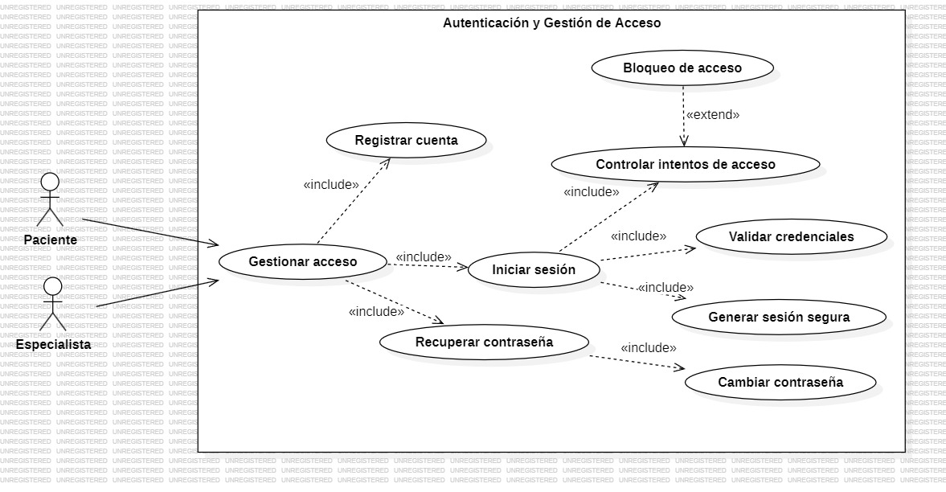

Ilustración 2. Casos de uso de Autenticación y acceso

5.1.2. Perfil de Usuario y Expediente del Paciente
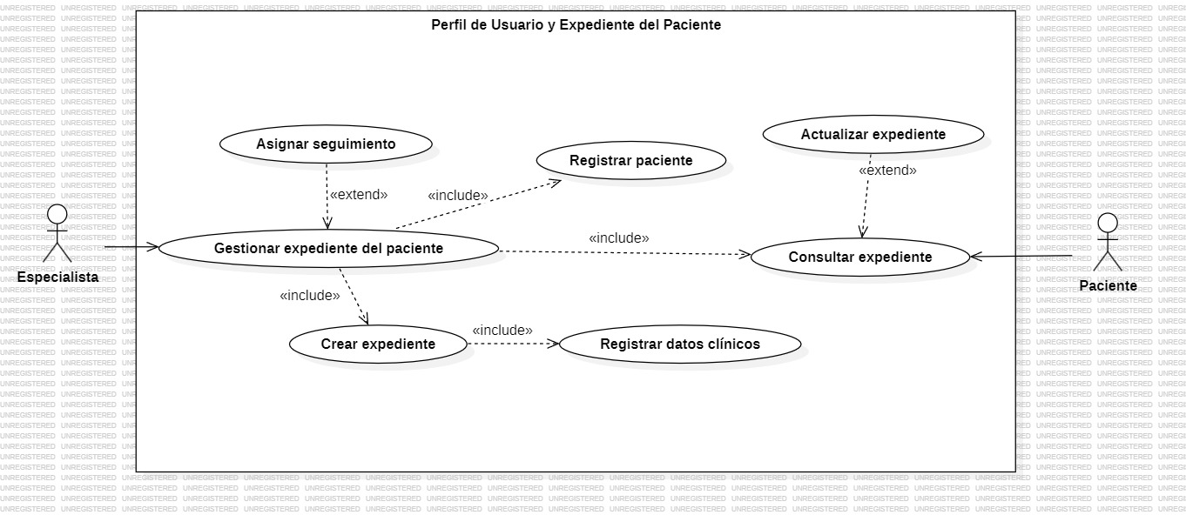

Ilustración 3. Casos de uso de perfil de usuario

5.1.3. Evaluación Cognitiva MoCA
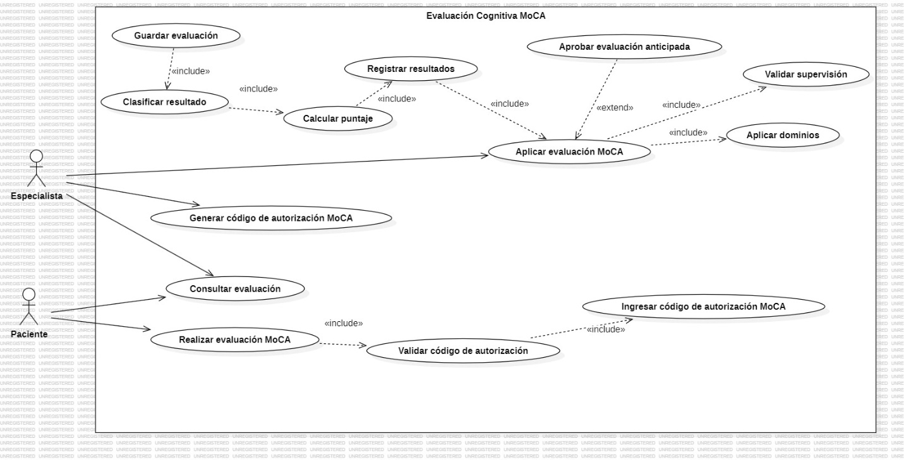

Ilustración 4. Casos de uso de evaluación cognitiva

5.1.4. Motor Predictivo e Inteligencia Artificial
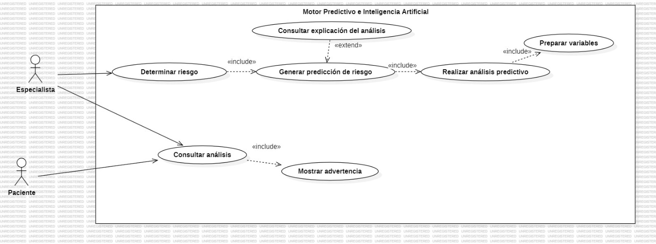

Ilustración 5. Casos de uso de motor predictivo

5.1.5. Seguimiento Longitudinal
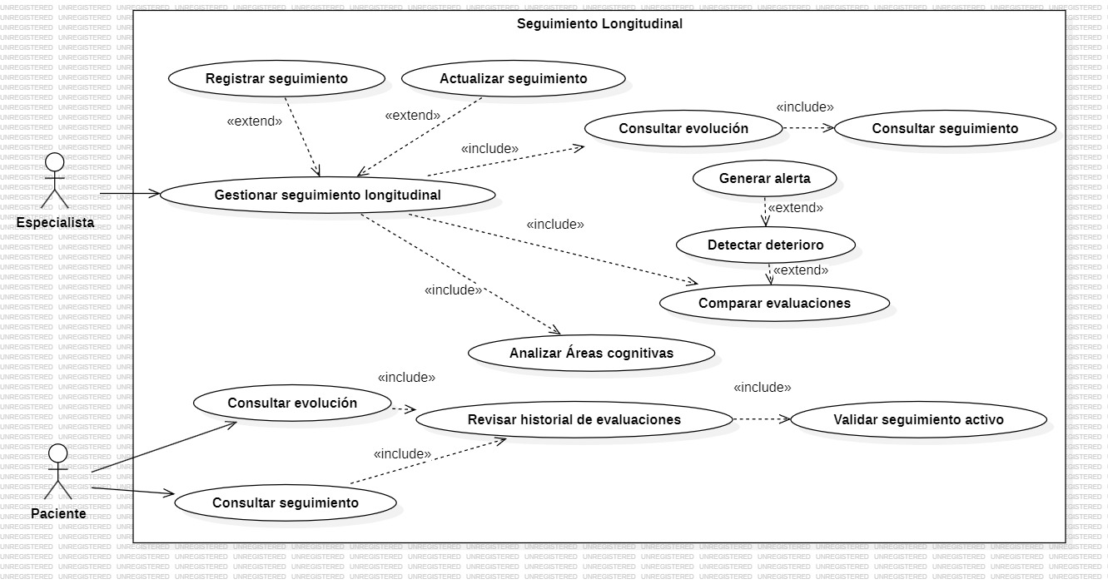

Ilustración 6. Casos de uso de seguimiento longitudinal

5.1.6. Estimulación Cognitiva
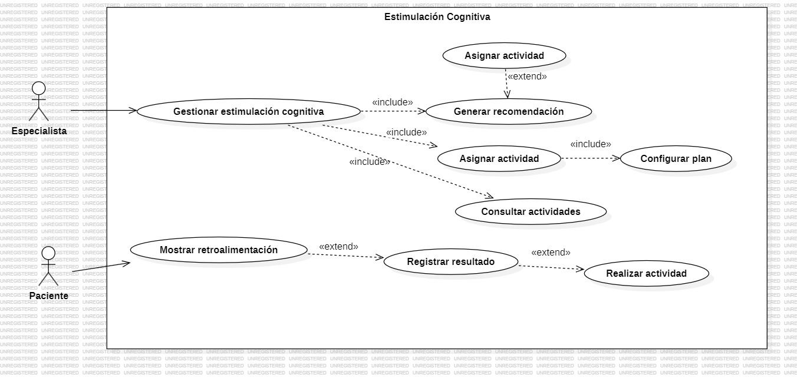

Ilustración 7. Casos de uso de estimulación cognitiva

5.1.7. Reportes PDF
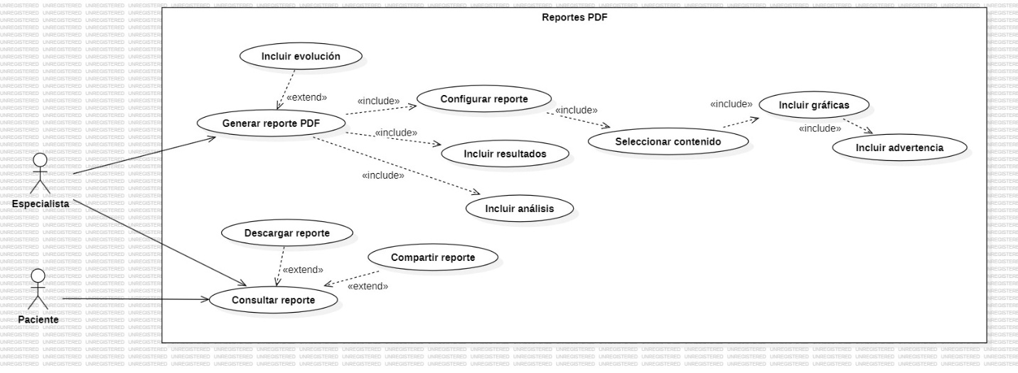

Ilustración 8. Casos de uso de reportes PDF

5.2. Diagramas de entidad-relación
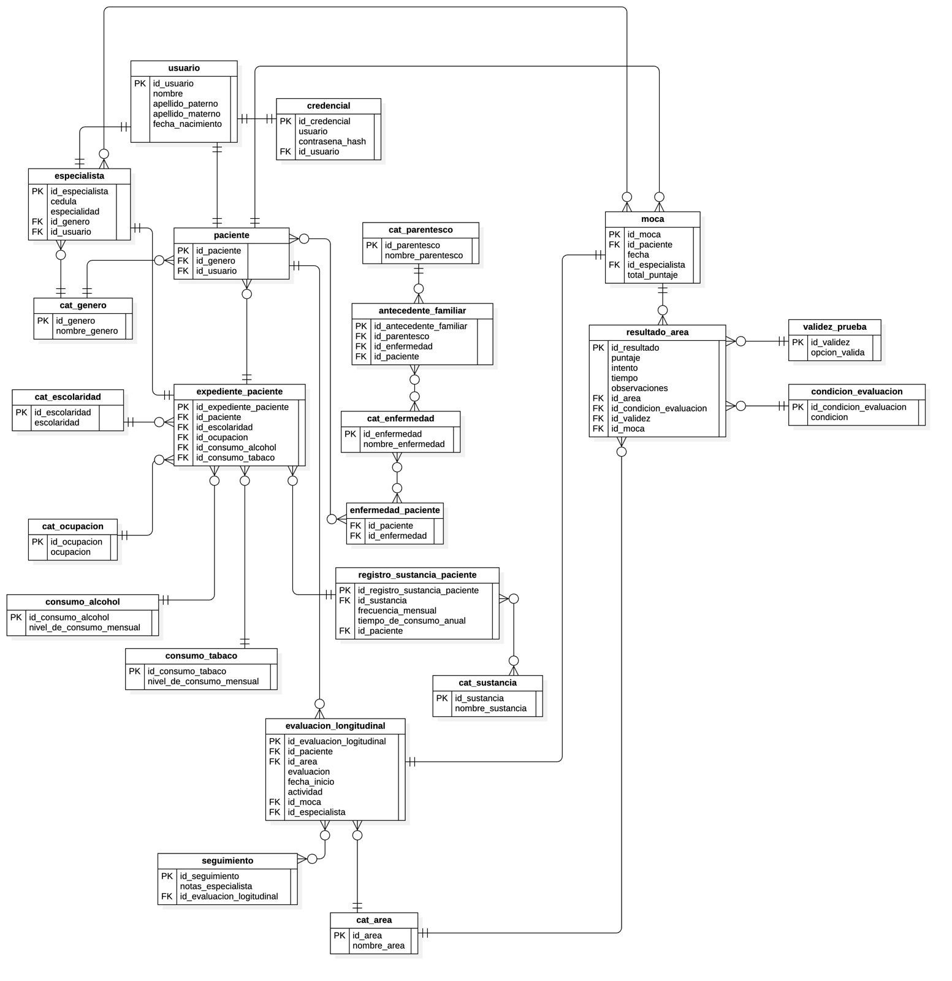
Ilustración 9. Diagrama de entidad-relación

5.2.1. Diccionario de datos

Diccionario de Datos
# | Tabla | Descripción | # Campos | # FK
1 | usuario | Datos personales de todos los usuarios del sistema (pacientes y especialistas). | 5 | 0
2 | credencial | Credenciales de acceso al sistema: usuario y hash de contraseña. | 4 | 1
3 | especialista | Información profesional del médico o especialista clínico. | 5 | 2
4 | paciente | Registro base del paciente evaluado en el sistema. | 3 | 2
5 | cat_genero | Catálogo de géneros disponibles en el sistema. | 2 | 0
6 | expediente_paciente | Expediente clínico del paciente: escolaridad, ocupación y consumo de sustancias. | 6 | 5
7 | cat_escolaridad | Catálogo de niveles de escolaridad. | 2 | 0
8 | cat_ocupacion | Catálogo de tipos de ocupación laboral. | 2 | 0
9 | consumo_alcohol | Catálogo de niveles de consumo mensual de alcohol. | 2 | 0
10 | consumo_tabaco | Catálogo de niveles de consumo mensual de tabaco. | 2 | 0
11 | cat_parentesco | Catálogo de tipos de parentesco familiar. | 2 | 0
12 | antecedente_familiar | Registro de antecedentes de enfermedades en familiares del paciente. | 4 | 3
13 | cat_enfermedad | Catálogo de enfermedades relevantes para el perfil clínico. | 2 | 0
14 | enfermedad_paciente | Relación entre pacientes y las enfermedades que padecen (tabla pivote). | 2 | 2
15 | cat_sustancia | Catálogo de sustancias de consumo registradas en el sistema. | 2 | 0
16 | registro_sustancia_paciente | Historial de consumo de sustancias del paciente (frecuencia y tiempo). | 5 | 2
17 | moca | Cabecera de cada sesión de evaluación cognitiva MoCA aplicada. | 5 | 2
18 | cat_area | Catálogo de dominios cognitivos evaluados por la prueba MoCA. | 2 | 0
19 | condicion_evaluacion | Catálogo de condiciones bajo las que se realizó una evaluación. | 2 | 0
20 | validez_prueba | Catálogo de estados de validez para resultados de la evaluación. | 2 | 0
21 | resultado_area | Resultados detallados por dominio cognitivo de cada sesión MoCA. | 9 | 4
22 | evaluacion_longitudinal | Plan de seguimiento longitudinal por paciente, área y especialista. | 9 | 5
23 | seguimiento | Registros periódicos de seguimiento con notas clínicas del especialista. | 3 | 1
Tabla 58. Diccionario de datos

Tabla: usuario
Datos personales de todos los usuarios del sistema (pacientes y especialistas).
# | Campo | Tipo de Dato | Tamaño | Nulo | PK | FK (Referencia) | Descripción
1 | id_usuario | INT | — | NO | ✔ | — | Identificador único del usuario del sistema.
2 | nombre | VARCHAR | 100 | NO |  | — | Nombre(s) del usuario.
3 | apellido_paterno | VARCHAR | 100 | NO |  | — | Primer apellido del usuario.
4 | apellido_materno | VARCHAR | 100 | SÍ |  | — | Segundo apellido del usuario (opcional).
5 | fecha_nacimiento | DATE | — | NO |  | — | Fecha de nacimiento del usuario.
Tabla 59. Datos personales de todos los usuarios del sistema
Tabla: credencial
Credenciales de acceso al sistema: usuario y hash de contraseña.
# | Campo | Tipo de Dato | Tamaño | Nulo | PK | FK (Referencia) | Descripción
1 | id_credencial | INT | — | NO | ✔ | — | Identificador único de la credencial de acceso.
2 | usuario | VARCHAR | 150 | NO |  | — | Correo electrónico o nombre de usuario para inicio de sesión.
3 | contrasena_hash | VARCHAR | 255 | NO |  | — | Hash bcrypt de la contraseña del usuario.
4 | id_usuario | INT | — | NO |  | usuario.id_usuario | Referencia al usuario propietario de la credencial.
Tabla 60. Credenciales de acceso al sistema
Tabla: especialista
Información profesional del médico o especialista clínico.
# | Campo | Tipo de Dato | Tamaño | Nulo | PK | FK (Referencia) | Descripción
1 | id_especialista | INT | — | NO | ✔ | — | Identificador único del profesional de salud.
2 | cedula | VARCHAR | 20 | NO |  | — | Cédula profesional del especialista validada.
3 | especialidad | VARCHAR | 150 | NO |  | — | Especialidad médica del profesional.
4 | id_genero | INT | — | NO |  | cat_genero.id_genero | Género del especialista (catálogo).
5 | id_usuario | INT | — | NO |  | usuario.id_usuario | Referencia al usuario que representa al especialista.

Tabla 61. Información profesional del médico o especialista clínico

Tabla: paciente
Registro base del paciente evaluado en el sistema.
# | Campo | Tipo de Dato | Tamaño | Nulo | PK | FK (Referencia) | Descripción
1 | id_paciente | INT | — | NO | ✔ | — | Identificador único del paciente.
2 | id_genero | INT | — | NO |  | cat_genero.id_genero | Género del paciente (catálogo).
3 | id_usuario | INT | — | NO |  | usuario.id_usuario | Referencia al usuario que representa al paciente.
Tabla 62. Registro base del paciente evaluado en el sistema.

Tabla: cat_genero
Catálogo de géneros disponibles en el sistema.
# | Campo | Tipo de Dato | Tamaño | Nulo | PK | FK (Referencia) | Descripción
1 | id_genero | INT | — | NO | ✔ | — | Identificador único del género.
2 | nombre_genero | VARCHAR | 50 | NO |  | — | Descripción del género (ej. Masculino, Femenino).
Tabla 63. Catálogo de géneros disponibles en el sistema.

Tabla: expediente_paciente
Expediente clínico del paciente: escolaridad, ocupación y consumo de sustancias.
# | Campo | Tipo de Dato | Tamaño | Nulo | PK | FK (Referencia) | Descripción
1 | id_expediente_paciente | INT | — | NO | ✔ | — | Identificador único del expediente médico del paciente.
2 | id_paciente | INT | — | NO |  | paciente.id_paciente | Paciente al que pertenece el expediente.
3 | id_escolaridad | INT | — | NO |  | cat_escolaridad.id_escolaridad | Nivel de escolaridad del paciente (catálogo).
4 | id_ocupacion | INT | — | SÍ |  | cat_ocupacion.id_ocupacion | Ocupación del paciente (catálogo).
5 | id_consumo_alcohol | INT | — | SÍ |  | consumo_alcohol.id_consumo_alcohol | Nivel de consumo de alcohol (catálogo).
6 | id_consumo_tabaco | INT | — | SÍ |  | consumo_tabaco.id_consumo_tabaco | Nivel de consumo de tabaco (catálogo).
Tabla 64. Expediente clínico del paciente: escolaridad, ocupación y consumo de sustancias.
Tabla: cat_escolaridad
Catálogo de niveles de escolaridad.
# | Campo | Tipo de Dato | Tamaño | Nulo | PK | FK (Referencia) | Descripción
1 | id_escolaridad | INT | — | NO | ✔ | — | Identificador único del nivel de escolaridad.
2 | escolaridad | VARCHAR | 100 | NO |  | — | Descripción del nivel educativo (ej. Primaria, Secundaria).
Tabla 65. Catálogo de niveles de escolaridad.

Tabla: cat_ocupacion
Catálogo de tipos de ocupación laboral.
# | Campo | Tipo de Dato | Tamaño | Nulo | PK | FK (Referencia) | Descripción
1 | id_ocupacion | INT | — | NO | ✔ | — | Identificador único de la ocupación.
2 | ocupacion | VARCHAR | 150 | NO |  | — | Descripción de la ocupación del paciente.
Tabla 66. Catálogo de tipos de ocupación laboral

Tabla: consumo_alcohol
Catálogo de niveles de consumo mensual de alcohol.
# | Campo | Tipo de Dato | Tamaño | Nulo | PK | FK (Referencia) | Descripción
1 | id_consumo_alcohol | INT | — | NO | ✔ | — | Identificador único del nivel de consumo de alcohol.
2 | nivel_de_consumo_mensual | VARCHAR | 100 | NO |  | — | Descripción del nivel de consumo mensual de alcohol.
Tabla 67. Catálogo de niveles de consumo mensual de alcohol.

Tabla: consumo_tabaco
Catálogo de niveles de consumo mensual de tabaco.
# | Campo | Tipo de Dato | Tamaño | Nulo | PK | FK (Referencia) | Descripción
1 | id_consumo_tabaco | INT | — | NO | ✔ | — | Identificador único del nivel de consumo de tabaco.
2 | nivel_de_consumo_mensual | VARCHAR | 100 | NO |  | — | Descripción del nivel de consumo mensual de tabaco.
Tabla 68. Catálogo de niveles de consumo mensual de tabaco.

Tabla: cat_parentesco
Catálogo de tipos de parentesco familiar.
# | Campo | Tipo de Dato | Tamaño | Nulo | PK | FK (Referencia) | Descripción
1 | id_parentesco | INT | — | NO | ✔ | — | Identificador único del tipo de parentesco.
2 | nombre_parentesco | VARCHAR | 100 | NO |  | — | Descripción del parentesco (ej. Padre, Hijo, Hermano).
Tabla 69. Catálogo de tipos de parentesco familiar.

Tabla: antecedente_familiar
Registro de antecedentes de enfermedades en familiares del paciente.
# | Campo | Tipo de Dato | Tamaño | Nulo | PK | FK (Referencia) | Descripción
1 | id_antecedente_familiar | INT | — | NO | ✔ | — | Identificador único del antecedente familiar.
2 | id_parentesco | INT | — | NO |  | cat_parentesco.id_parentesco | Tipo de parentesco del familiar con el paciente.
3 | id_enfermedad | INT | — | NO |  | cat_enfermedad.id_enfermedad | Enfermedad registrada en el familiar.
4 | id_paciente | INT | — | NO |  | paciente.id_paciente | Paciente al que corresponde el antecedente familiar.
Tabla 70. Registro de antecedentes de enfermedades en familiares del paciente.

Tabla: cat_enfermedad
Catálogo de enfermedades relevantes para el perfil clínico.
# | Campo | Tipo de Dato | Tamaño | Nulo | PK | FK (Referencia) | Descripción
1 | id_enfermedad | INT | — | NO | ✔ | — | Identificador único de la enfermedad en catálogo.
2 | nombre_enfermedad | VARCHAR | 200 | NO |  | — | Nombre de la enfermedad (ej. Diabetes, Hipertensión).
Tabla 71. Catálogo de enfermedades relevantes para el perfil clínico.

Tabla: enfermedad_paciente
Relación entre pacientes y las enfermedades que padecen (tabla pivote).
# | Campo | Tipo de Dato | Tamaño | Nulo | PK | FK (Referencia) | Descripción
1 | id_paciente | INT | — | NO |  | paciente.id_paciente | Paciente que padece la enfermedad. (PK compuesta)
2 | id_enfermedad | INT | — | NO |  | cat_enfermedad.id_enfermedad | Enfermedad que padece el paciente. (PK compuesta)
Tabla 72. Relación entre pacientes y las enfermedades que padecen (tabla pivote).

Tabla: cat_sustancia
Catálogo de sustancias de consumo registradas en el sistema.
# | Campo | Tipo de Dato | Tamaño | Nulo | PK | FK (Referencia) | Descripción
1 | id_sustancia | INT | — | NO | ✔ | — | Identificador único de la sustancia registrada.
2 | nombre_sustancia | VARCHAR | 150 | NO |  | — | Nombre de la sustancia (ej. Alcohol, Tabaco, Cannabis).
Tabla 73. Catálogo de sustancias de consumo registradas en el sistema.

Tabla: registro_sustancia_paciente
Historial de consumo de sustancias del paciente (frecuencia y tiempo).
# | Campo | Tipo de Dato |  | Tamaño | Nulo | PK | FK (Referencia) | Descripción
1 | id_registro_sustancia_paciente | INT | — |  | NO | ✔ | — | Identificador único del registro de consumo de sustancia.
2 | id_sustancia | INT | — |  | NO |  | cat_sustancia.id_sustancia | Sustancia consumida por el paciente.
3 | frecuencia_mensual | INT | — |  | SÍ |  | — | Frecuencia de consumo mensual (número de veces).
4 | tiempo_de_consumo_anual | INT | — |  | SÍ |  | — | Tiempo total de consumo expresado en años.
5 | id_paciente | INT | — |  | NO |  | paciente.id_paciente | Paciente al que corresponde el registro de sustancia.
Tabla 74. Historial de consumo de sustancias del paciente (frecuencia y tiempo).

Tabla: moca
Cabecera de cada sesión de evaluación cognitiva MoCA aplicada.
# | Campo | Tipo de Dato | Tamaño | Nulo | PK | FK (Referencia) | Descripción
1 | id_moca | INT | — | NO | ✔ | — | Identificador único de la sesión de evaluación MoCA.
2 | id_paciente | INT | — | NO |  | paciente.id_paciente | Paciente evaluado en esta sesión.
3 | fecha | DATE | — | NO |  | — | Fecha en que se realizó la evaluación MoCA.
4 | id_especialista | INT | — | NO |  | especialista.id_especialista | Profesional de salud que supervisó la evaluación.
5 | total_puntaje | SMALLINT | — | NO |  | — | Puntaje total obtenido en la prueba MoCA (0–30).
Tabla 75. Cabecera de cada sesión de evaluación cognitiva MoCA aplicada.

Tabla: condicion_evaluacion
Catálogo de condiciones bajo las que se realizó una evaluación.
# | Campo | Tipo de Dato | Tamaño | Nulo | PK | FK (Referencia) | Descripción
1 | id_condicion_evaluacion | INT | — | NO | ✔ | — | Identificador único de la condición de evaluación.
2 | condicion | VARCHAR | 200 | NO |  | — | Descripción de la condición (ej. Con código supervisor).
Tabla 76. Catálogo de condiciones bajo las que se realizó una evaluación.

Tabla: validez_prueba
Catálogo de estados de validez para resultados de la evaluación.
# | Campo | Tipo de Dato | Tamaño | Nulo | PK | FK (Referencia) | Descripción
1 | id_validez | INT | — | NO | ✔ | — | Identificador único del estado de validez de la prueba.
2 | opcion_valida | VARCHAR | 100 | NO |  | — | Estado de validez (ej. Válida, Cancelada, Incompleta).
Tabla 77. Catálogo de estados de validez para resultados de la evaluación.
Tabla: resultado_area
Resultados detallados por dominio cognitivo de cada sesión MoCA.
# | Campo | Tipo de Dato | Tamaño | Nulo | PK | FK (Referencia) | Descripción
1 | id_resultado | INT | — | NO | ✔ | — | Identificador único del resultado por dominio cognitivo.
2 | puntaje | SMALLINT | — | NO |  | — | Puntaje obtenido en el dominio cognitivo.
3 | intento | SMALLINT | — | SÍ |  | — | Número de intentos realizados en el dominio.
4 | tiempo | INT | — | SÍ |  | — | Tiempo empleado en el dominio (en segundos).
5 | observaciones | TEXT | — | SÍ |  | — | Observaciones clínicas del especialista sobre el dominio.
6 | id_area | INT | — | NO |  | cat_area.id_area | Dominio cognitivo al que corresponde el resultado.
7 | id_condicion_evaluacion | INT | — | SÍ |  | condicion_evaluacion.id_condicion_evaluacion | Condición bajo la que se realizó la evaluación.
8 | id_validez | INT | — | NO |  | validez_prueba.id_validez | Estado de validez del resultado registrado.
9 | id_moca | INT | — | NO |  | moca.id_moca | Sesión MoCA a la que pertenece este resultado.
Tabla 78. Resultados detallados por dominio cognitivo de cada sesión MoCA.

Tabla: evaluacion_longitudinal
Plan de seguimiento longitudinal por paciente, área y especialista.
# | Campo | Tipo de Dato | Tamaño | Nulo | PK | FK (Referencia) | Descripción
1 | id_evaluacion_logitudinal | INT | — | NO | ✔ | — | Identificador único del plan de seguimiento longitudinal.
2 | id_paciente | INT | — | NO |  | paciente.id_paciente | Paciente al que corresponde el seguimiento.
3 | id_area | INT | — | NO |  | cat_area.id_area | Dominio cognitivo en seguimiento.
4 | id_sustancia | INT | — | SÍ |  | cat_sustancia.id_sustancia | Sustancia asociada al seguimiento (si aplica).
5 | evaluacion | TEXT | — | SÍ |  | — | Descripción o notas generales de la evaluación longitudinal.
6 | fecha_inicio | DATE | — | NO |  | — | Fecha de inicio del plan de seguimiento.
7 | actividad | TEXT | — | SÍ |  | — | Actividades de estimulación cognitiva asignadas al paciente.
8 | id_moca | INT | — | SÍ |  | moca.id_moca | Sesión MoCA asociada al seguimiento longitudinal.
9 | id_especialista | INT | — | NO |  | especialista.id_especialista | Especialista responsable del seguimiento.
Tabla 79. Plan de seguimiento longitudinal por paciente, área y especialista.

Tabla: seguimiento
Registros periódicos de seguimiento con notas clínicas del especialista.
# | Campo | Tipo de Dato | Tamaño | Nulo | PK | FK (Referencia) | Descripción
1 | id_seguimiento | INT | — | NO | ✔ | — | Identificador único del registro de seguimiento.
2 | notas_especialista | TEXT | — | SÍ |  | — | Notas clínicas del especialista durante el seguimiento.
3 | id_evaluacion_logitudinal | INT | — | NO |  | evaluacion_longitudinal.id_evaluacion_logitudinal | Plan de seguimiento longitudinal al que pertenece este registro.
Tabla 80. Registros periódicos de seguimiento con notas clínicas del especialista.

5.3. Diagrama de clases
Los diagramas de clases constituyen la vista más común e importante del diseño en el Lenguaje Unificado de Modelado (UML). Los diagramas de clases son diagramas estáticos: no describen acciones, sino que muestran las cosas que componen el sistema y las relaciones entre ellas. Como señala Kimmel (2007, p. 101): "los diagramas de clases se diseñan para mostrar todas las piezas de su solución cuáles piezas se relacionan con esta o se usan como partes de totalidades nuevas y deben transmitir un sentido del sistema que se estructurará en reposo". [43]

Kimmel recomienda comenzar el modelado capturando solo clases y relaciones de forma conceptual, agregando atributos y operaciones en etapas posteriores. Dado que estos diagramas solo muestran la estructura estática, deben complementarse con diagramas de secuencia, estado y actividad para describir el comportamiento del sistema.

A continuación, se muestran los diagramas de clase con base a los principios de Kimmel.

5.3.1. Usuarios, Credenciales y Expediente
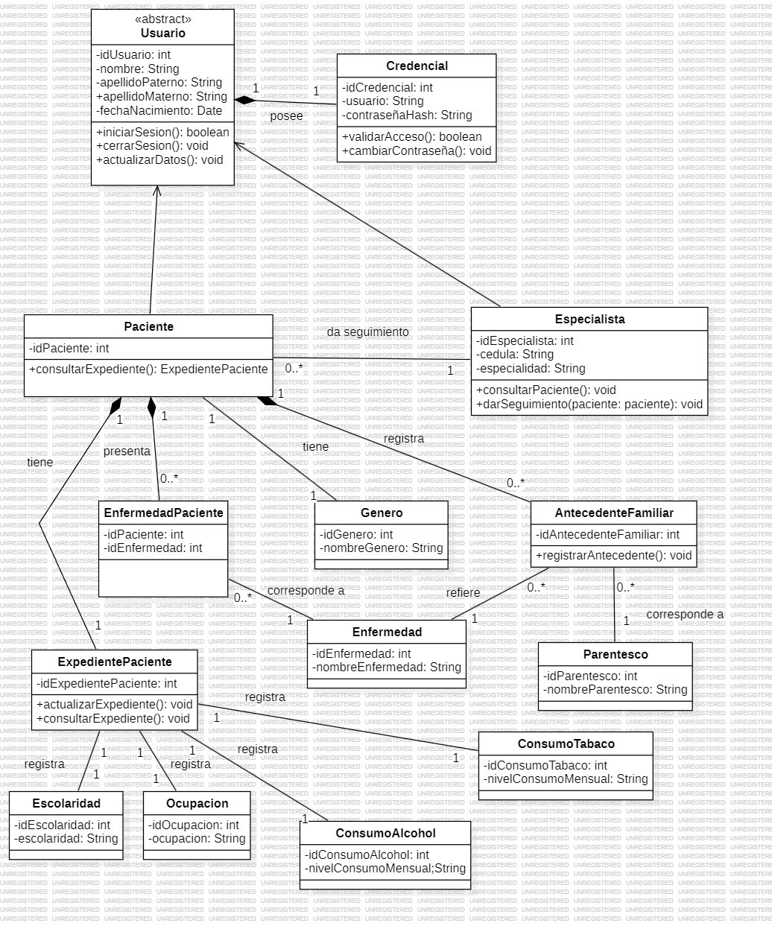
Ilustración 10. Diagrama de clase-Usuarios, credenciales y expedientes

5.3.2. Evaluación MoCA y Resultados por Área

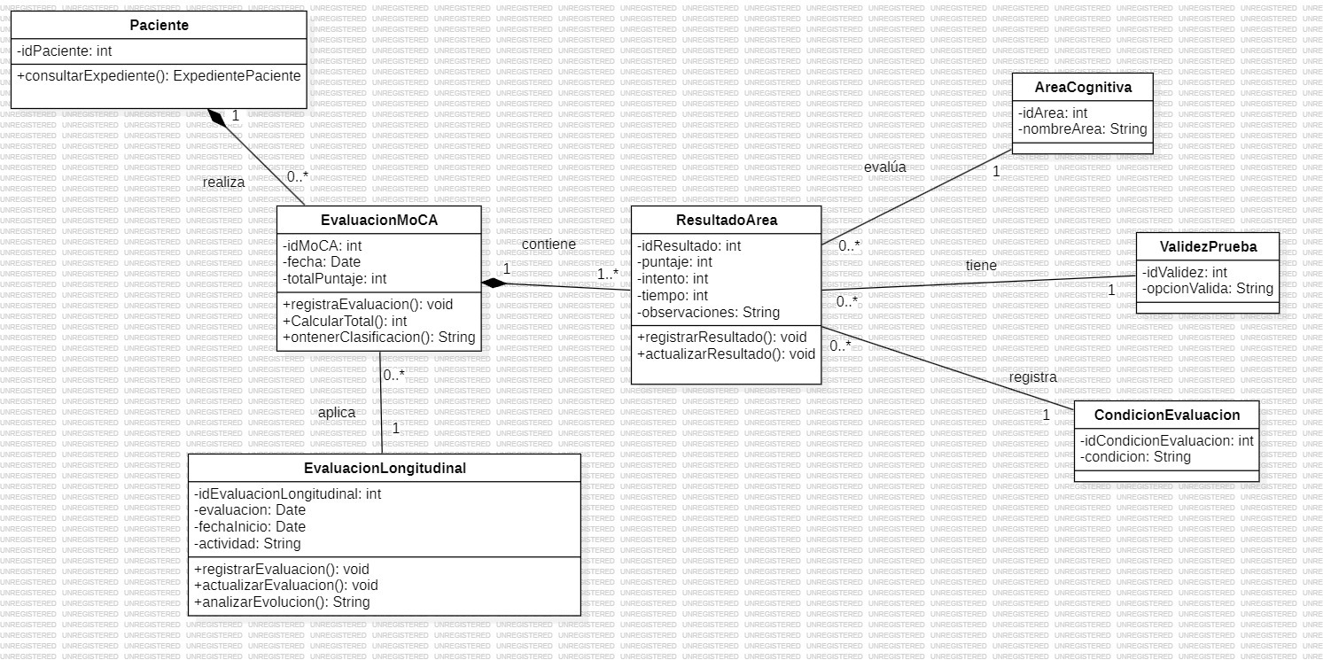
Ilustración 11. Diagrama de clase-Evaluación MoCA y resultados por área

5.3.3 Motor Predictivo y Riesgo
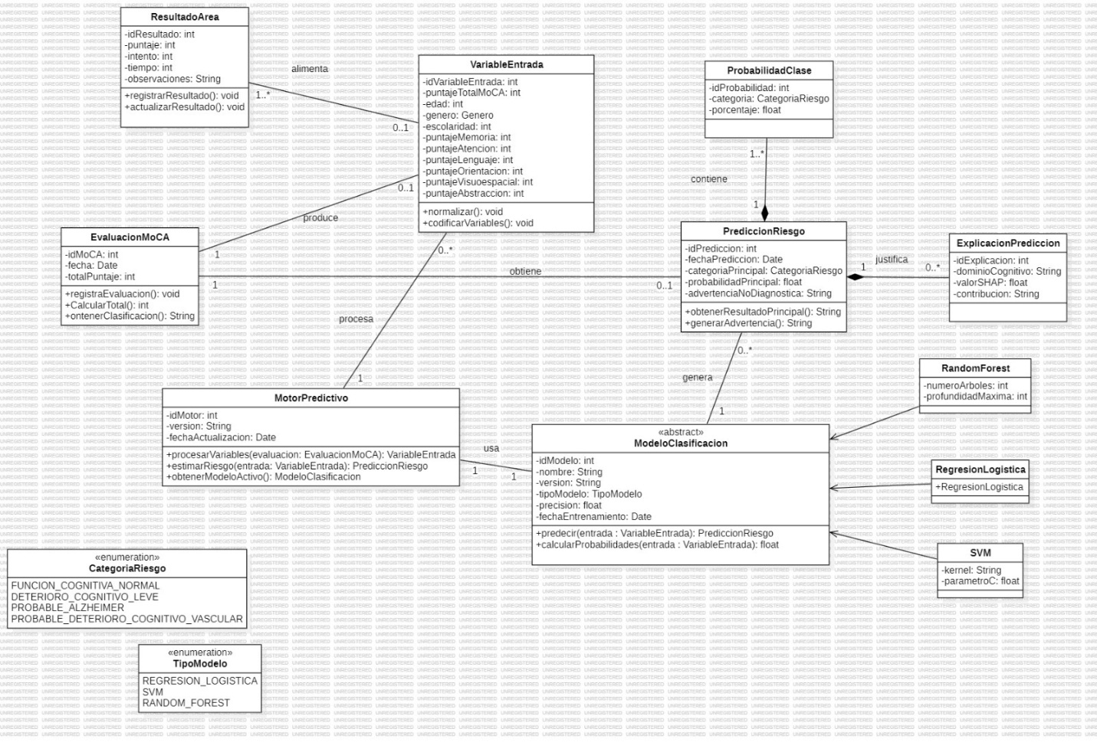
Ilustración 12. Diagrama de clase- Motor predictivo y riesgo

5.3.4 Evaluación Longitudinal, Seguimiento y Estimulación Cognitiva.
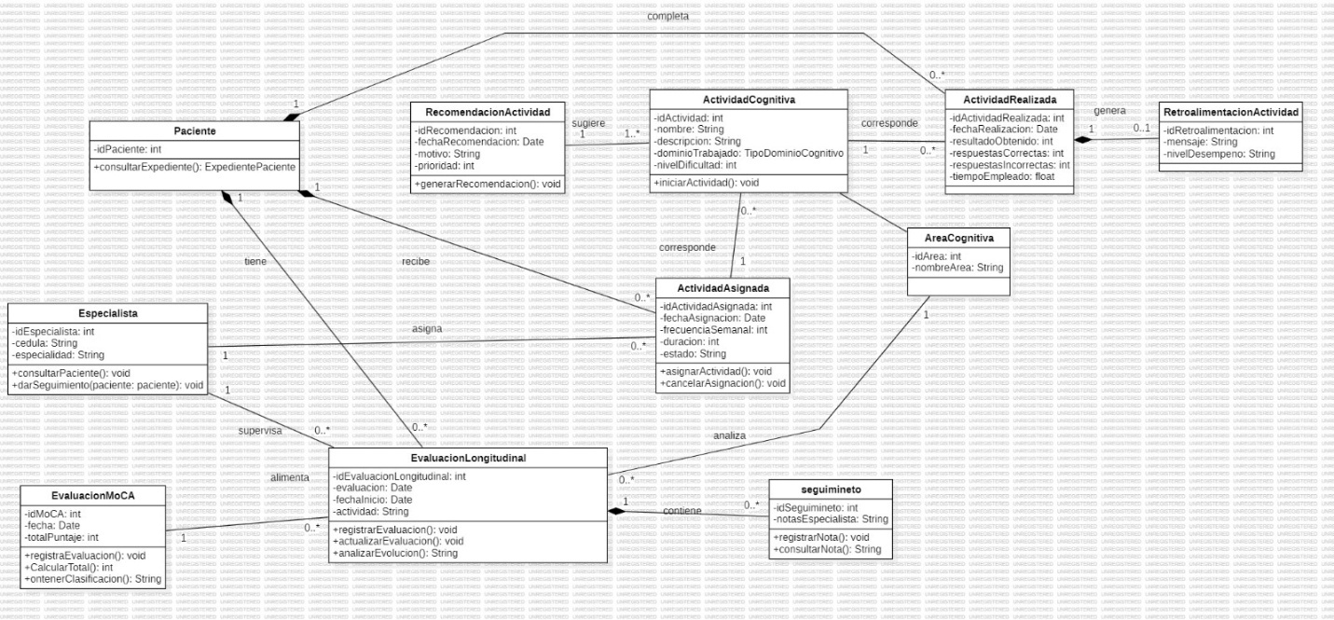

Ilustración 13. Diagrama de clase-Evaluación longitudinal, seguimiento y estimulación cognitiva

5.3.5 Reportes.
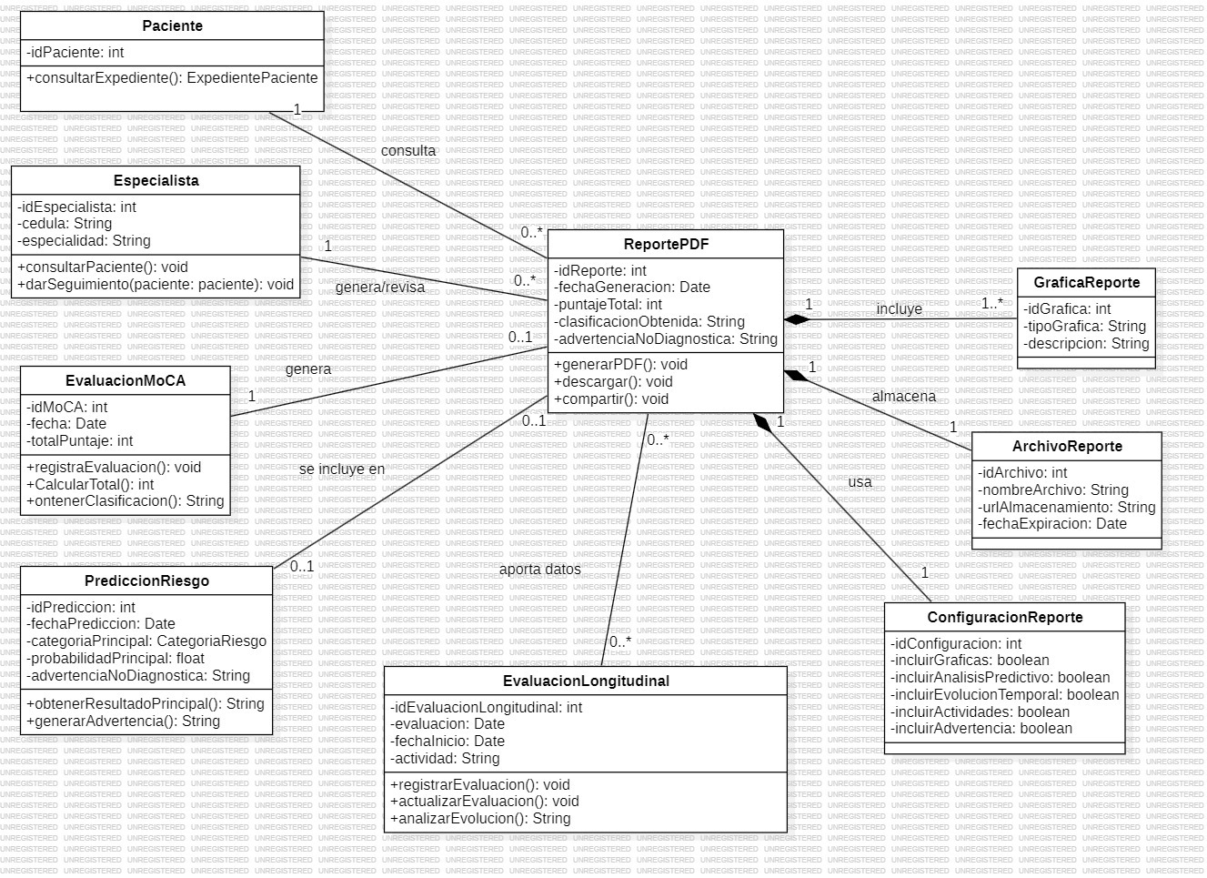
Ilustración 14. Diagrama de clase-Reportes

5.4. Diagramas de secuencia
Los diagramas de secuencia pertenecen a la categoría de diagramas de interacción, junto con los diagramas de colaboración. Ambos tipos transmiten la misma información, pero desde perspectivas distintas: mientras que los diagramas de colaboración organizan los objetos en una disposición geométrica y numeran los mensajes para indicar el orden, los diagramas de secuencia representan el tiempo de forma explícita y visual, ordenando los mensajes de arriba-izquierda hacia abajo-derecha. [43]

Su propósito principal es mostrar cómo múltiples objetos colaboran para soportar un caso de uso, describiendo el orden exacto en que se intercambian los mensajes entre ellos. Esto los convierte en una herramienta especialmente útil durante el diseño del sistema, ya que permiten identificar las clases necesarias y los métodos que cada una debe exponer, a partir de los mensajes que se invocan en la secuencia.

A continuación, se muestran los siguientes diagramas de acuerdo con los principios de Kimmel

5.4.1. Autenticación de usuarios
Este diagrama modela cuatro escenarios del módulo de autenticación: registro de cuenta, inicio de sesión con token JWT, renovación automática del token y cierre de sesión. Los participantes son Especialista/Paciente como actor, Interfaz de Usuario, Usuario y Credencial, que corresponden a las clases responsables de gestionar la identidad y el acceso en el sistema.

El flujo inicia cuando el actor ingresa sus datos de registro. La Interfaz delega a Usuario la actualización de datos, y se presenta un primer fragmento alt que bifurca el comportamiento: si el correo ya está registrado, se retorna un error; si está disponible, Usuario solicita a Credencial la creación de la credencial con la contraseña hasheada, y el sistema redirige al inicio de sesión.

En el inicio de sesión aparece un segundo alt más elaborado: si las credenciales son incorrectas, Credencial incrementa los intentos fallidos y un alt anidado decide si bloquea el acceso por 15 minutos (cuando los intentos son mayores o iguales a 5) o retorna un error genérico. Si las credenciales son correctas, Usuario inicia la sesión y Credencial emite un JWT con expiración de 24 horas.

El fragmento loop modela la renovación automática del token mientras el usuario permanezca activo, lo que según Kimmel es el uso correcto de ese marco: expresar comportamiento repetitivo con una condición guardián-explícita. Finalmente, el cierre de sesión invalida el token y limpia la sesión de forma síncrona.
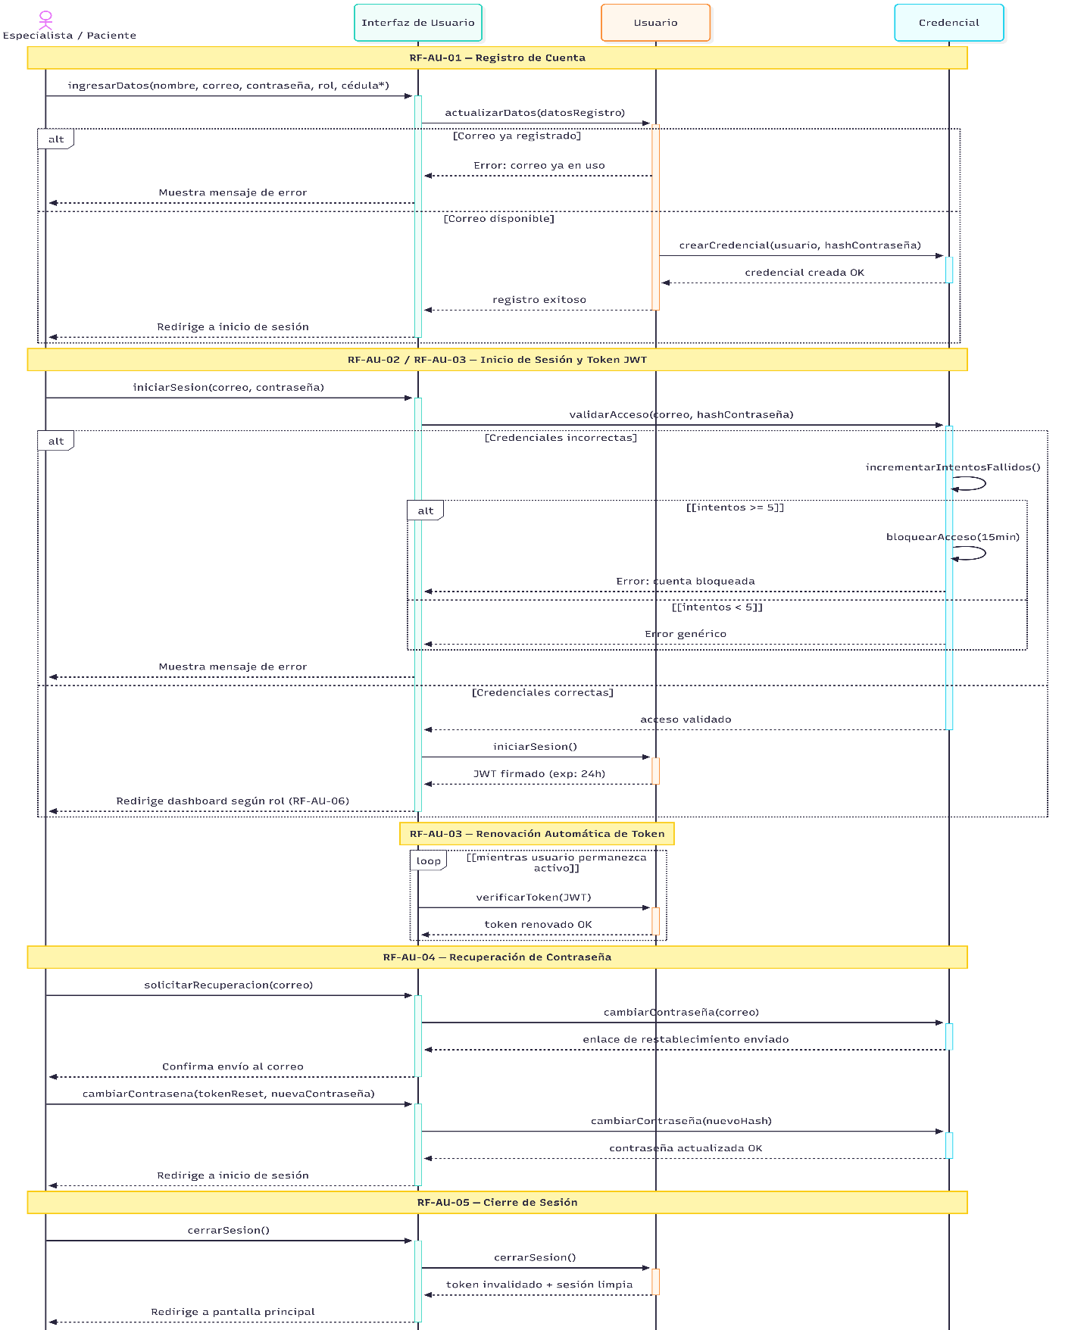

Ilustración 15. Autenticación de usuarios

5.4.2. Perfil y Gestión de acceso de usuarios
Este diagrama cubre la visualización de perfil, edición, gestión de pacientes y registro de expediente médico.

Los participantes son Especialista/Paciente como actor, Interfaz de Usuario, Paciente, Especialista y ExpedientePaciente.

La separación entre Paciente y Especialista como líneas de vida distintas es correcta según Kimmel, ya que cada una tiene responsabilidades propias y métodos diferentes que se invocan en la secuencia.

En la visualización de perfil, un alt distingue el comportamiento según el rol: si es Paciente, la interfaz consulta consultarExpediente() y retorna datos básicos; si es Especialista, invoca consultarPaciente() y retorna datos con cédula y especialidad. Esto modela con precisión dos caminos mutuamente excluyentes, que es exactamente el propósito del fragmento alt.

La edición de perfil presenta otro alt por rol, y un opt separado para el caso en que el correo no es editable por ningún rol, deshabilitando ese campo en el formulario. El opt está bien aplicado aquí porque es una condición independiente del rol.

La gestión de pacientes encadena correctamente los mensajes: la interfaz consulta el listado, y un alt permite ver el historial completo —invocando tanto a Paciente como a ExpedientePaciente— o desvincular al paciente mediante darSeguimiento(). El registro de expediente al final del diagrama muestra cómo ExpedientePaciente recibe y almacena los datos clínicos completos a través de actualizarExpediente().

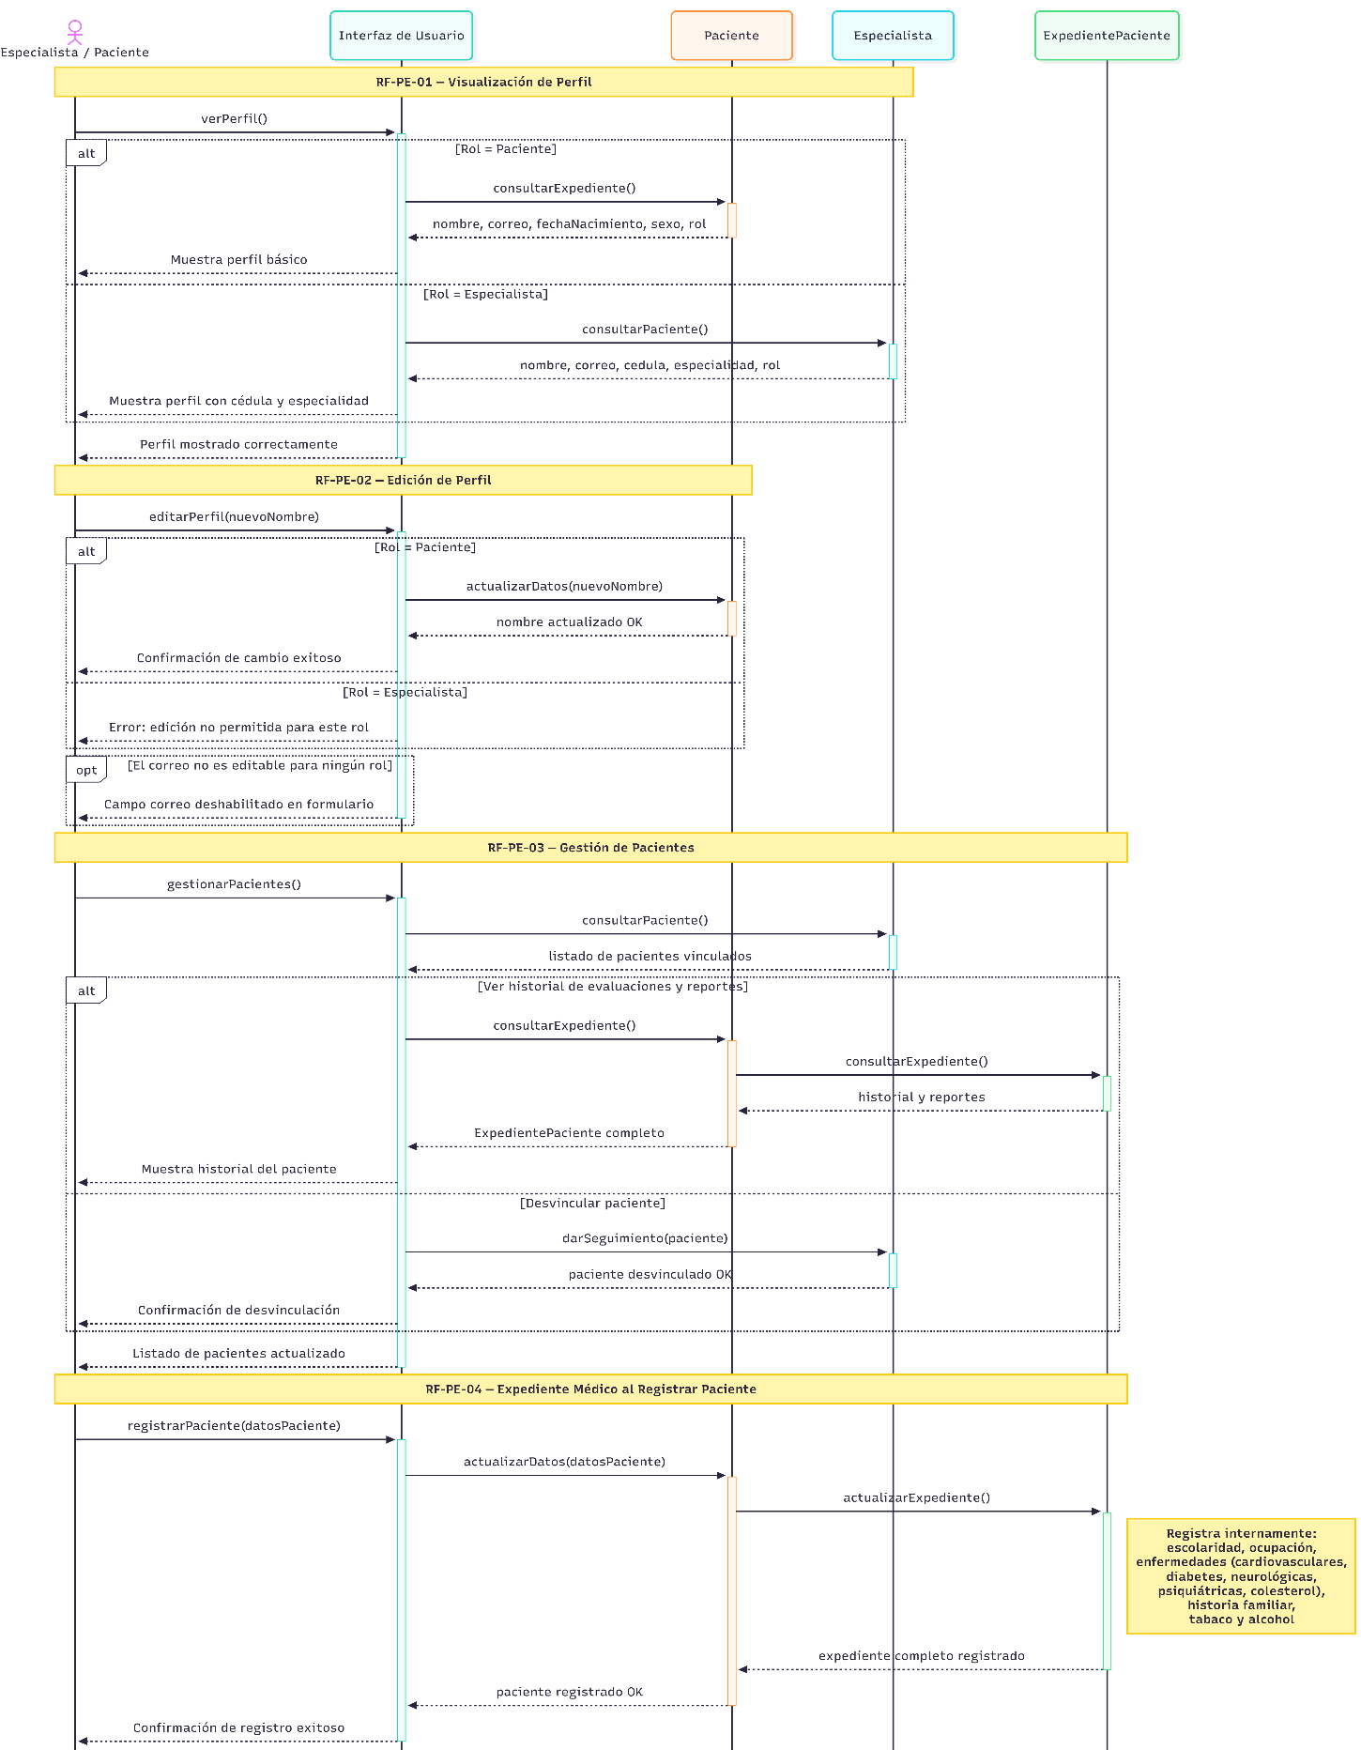
Ilustración 16. Perfil y Gestión de acceso de usuarios

5.4.3. Evaluación cognitiva
Este diagrama es el más extenso e integra cinco bloques: condición e inicio, evaluación de dominios, puntaje y clasificación, guardado e historial, y cancelación.

Los participantes son Paciente-Especialista, Interfaz, EvaluacionMoCA, ResultadoArea y EvaluacionLongitudinal, todos correspondientes a clases reales del diagrama de clases.

El inicio de la evaluación usa un alt para validar el código de autenticación único: si es inválido, la evaluación no se permite; si es válido y el tiempo está cumplido, EvaluacionMoCA registra la sesión con fecha y hora.

La evaluación de dominios está correctamente modelada con un loop cuya condición guardiana es "cada dominio del MoCA". Dentro del loop, un alt distingue respuesta inválida —que detiene el avance— de respuesta válida, que registra el resultado en ResultadoArea. Un opt posterior modela la validación clínica del dominio de lenguaje, que requiere confirmación del especialista antes de continuar.

La clasificación usa una llamada anidada de EvaluacionMoCA sobre sí misma para obtenerClasificacion(), lo que Kimmel identifica como llamada recursiva o anidada, representada con la flecha que parte y llega a la misma línea de vida. El guardado registra la evaluación en EvaluacionLongitudinal.

El bloque de cancelación usa alt para dos caminos: desconexión detectada —que activa un temporizador de 10 minutos con otro alt anidado para reanudar o cancelar— y cancelación manual directa. Esto refleja fielmente los escenarios de falla que Kimmel recomienda modelar explícitamente.

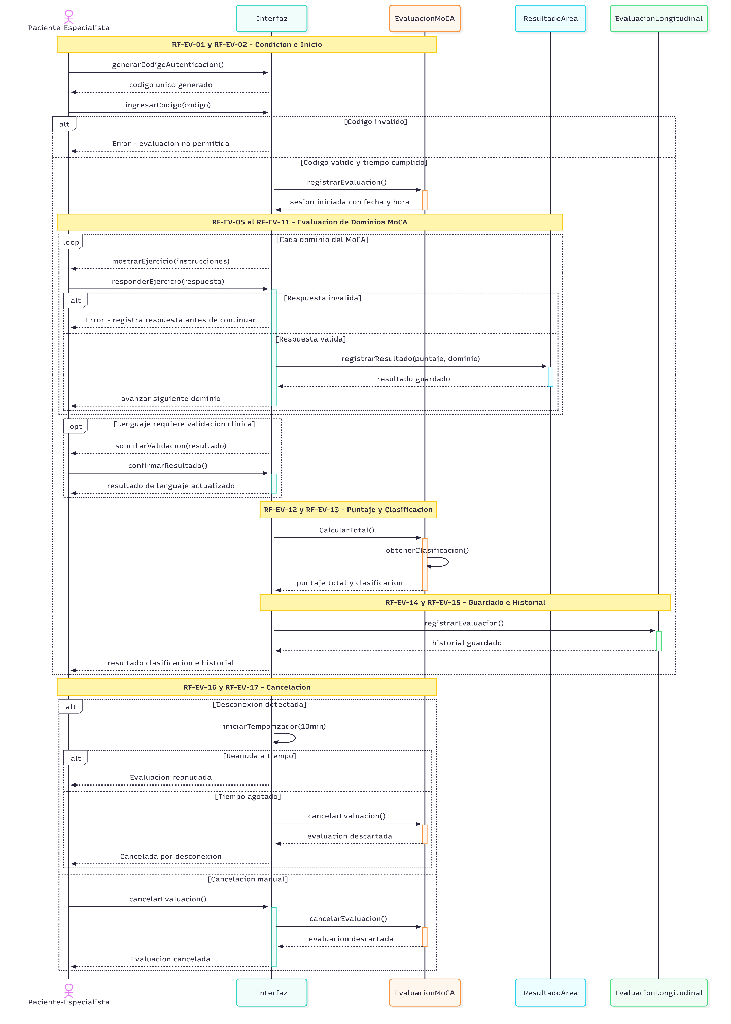
Ilustración 17. Evaluación cognitiva

5.4.4. Motor predictivo (IA)
Este diagrama modela el procesamiento de variables, clasificación multiclase, estimación probabilística, explicabilidad y exposición como API REST.

Los participantes son Paciente-Especialista, Interfaz, MotorPredictivo, VariableEntrada, ModeloClasificacion, PrediccionRiesgo y ExplicacionPrediccion. Cada uno encapsula una responsabilidad específica del pipeline de inteligencia artificial, lo que sigue el principio de Kimmel de que los objetos bien nombrados deben auto explicar el comportamiento sin necesidad de notas adicionales.

El flujo inicia con solicitarPrediccion(evaluacion) desde la interfaz hacia MotorPredictivo, que delega a VariableEntrada la normalización y codificación de datos. Las notas del diagrama —puntaje MoCA, dominios, edad, sexo, escolaridad— son un uso aceptable según Kimmel: sirven para aclarar el contenido de los parámetros cuando no es evidente del nombre del mensaje.

ModeloClasificacion recibe las variables y ejecuta predecir(), clasificando en cuatro categorías: normal, DCL, probable Alzheimer o deterioro vascular. PrediccionRiesgo calcula probabilidades por clase y ExplicacionPrediccion genera la advertencia no diagnóstica. El fragmento alt al final modela el acceso externo vía API REST como un camino alternativo al flujo principal, retornando clasificación y probabilidades en formato JSON.

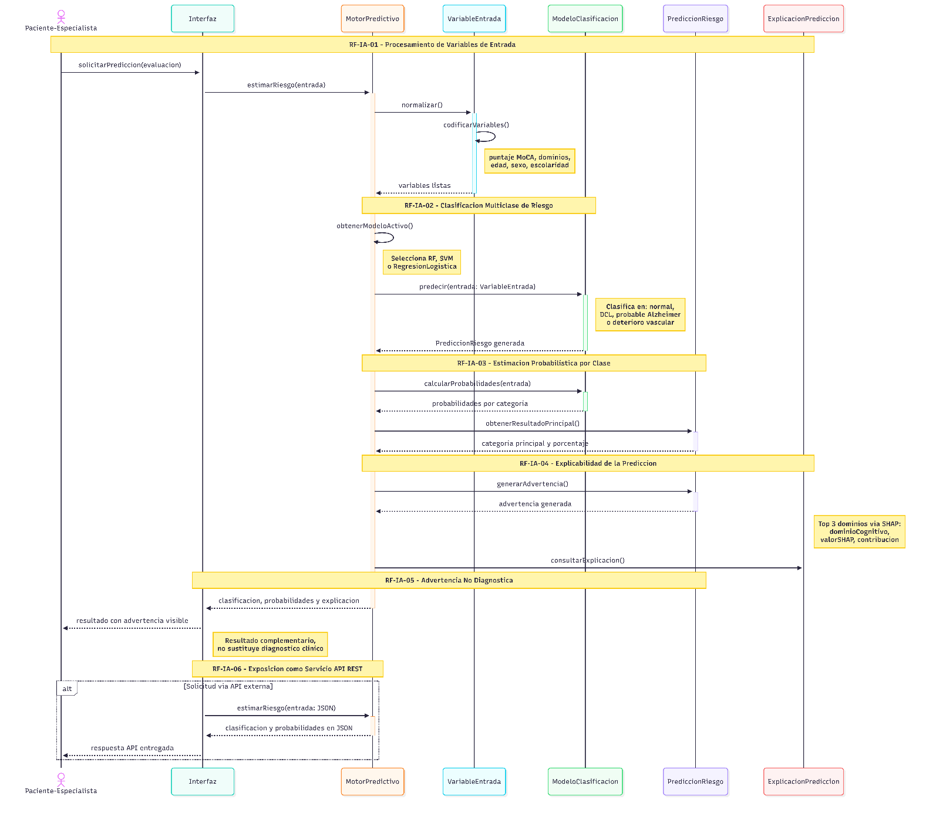
Ilustración 18. Motor predictivo (IA)

5.4.5. Seguimiento longitudinal y estimulación cognitiva.
Este diagrama integra control de acceso, seguimiento longitudinal, exportación de historial y estimulación cognitiva con retroalimentación.

Los participantes son Paciente/Especialista, Interfaz, EvaluacionLongitudinal, RecomendacionActividad, ActividadAsignada y ActividadRealizada.

El diagrama abre con un alt de control de acceso: si el paciente no tiene médico vinculado, el acceso es denegado; si lo tiene, el flujo continúa. Este es un uso correcto del alt para modelar escenarios de falla al inicio del caso de uso, como Kimmel recomienda.

El seguimiento longitudinal invoca analizarEvolucion() en EvaluacionLongitudinal, que retorna evolución por dominio y alertas. Un alt secundario detecta deterioro significativo de tres o más puntos y genera una alerta específica. El opt modela la exportación del historial como una acción que solo ocurre si el especialista la solicita explícitamente.

La estimulación cognitiva muestra cómo RecomendacionActividad genera sugerencias priorizando los dominios con menor puntaje, ActividadAsignada formaliza la asignación con frecuencia y duración, y ActividadRealizada registra el desempeño del paciente. El cierre del diagrama retorna retroalimentación inmediata con resultados y mensaje de motivación.

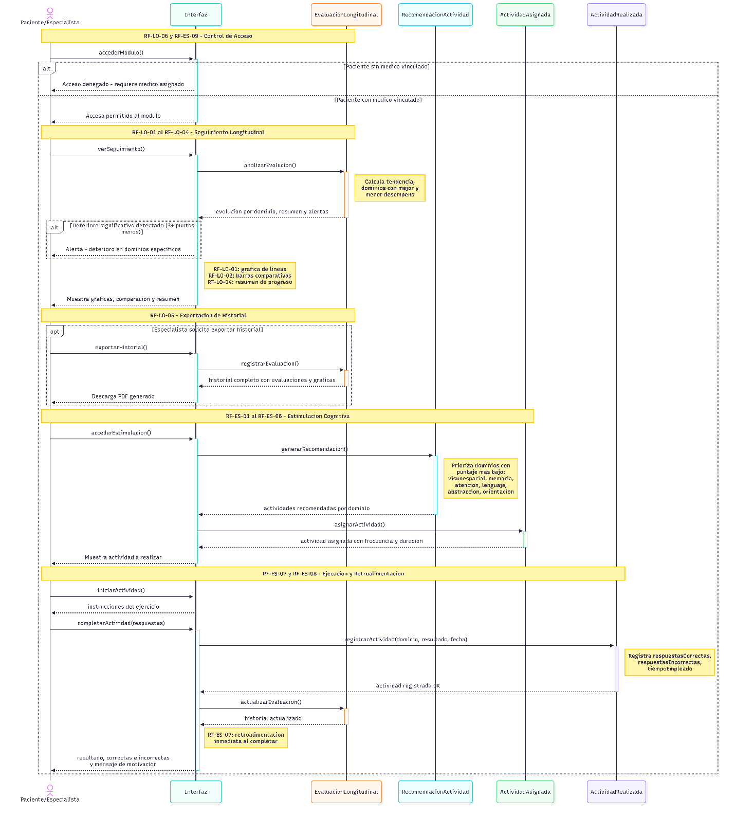

Ilustración 19. Seguimiento longitudinal

5.4.6. Generación de reportes
Este diagrama es el más limpio estructuralmente y el que más fielmente sigue los principios de Kimmel: un solo escenario, participantes que corresponden exactamente a clases del diagrama de clases, mensajes auto explicativos y uso mínimo de notas.

Los participantes son Especialista, EvaluacionMoCA, ReportePDF, ConfiguracionReporte, GraficaReporte y ArchivoReporte.

El flujo comienza con registrarEvaluacion() hacia EvaluacionMoCA, que ejecuta calcularTotal() como llamada anidada sobre sí misma y retorna la clasificación y puntaje. El especialista invoca generarPDF() en ReportePDF, que consulta la configuración, y un opt con guardián [incluirGraficas = true] delega la creación de la gráfica a GraficaReporte. Tras ensamblarContenido() —otra llamada anidada— el reporte se almacena en ArchivoReporte vía guardarEnNube(pdf), que ejecuta setFechaExpiracion() sobre sí mismo antes de retornar la URL.

El especialista finalmente descarga el archivo con descargar().

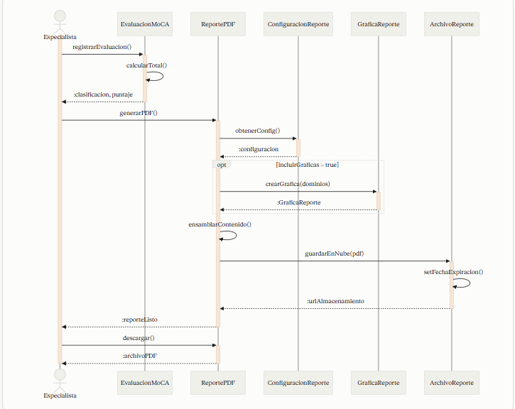
Ilustración 20. Generación de reportes

5.5. Arquitectura del sistema
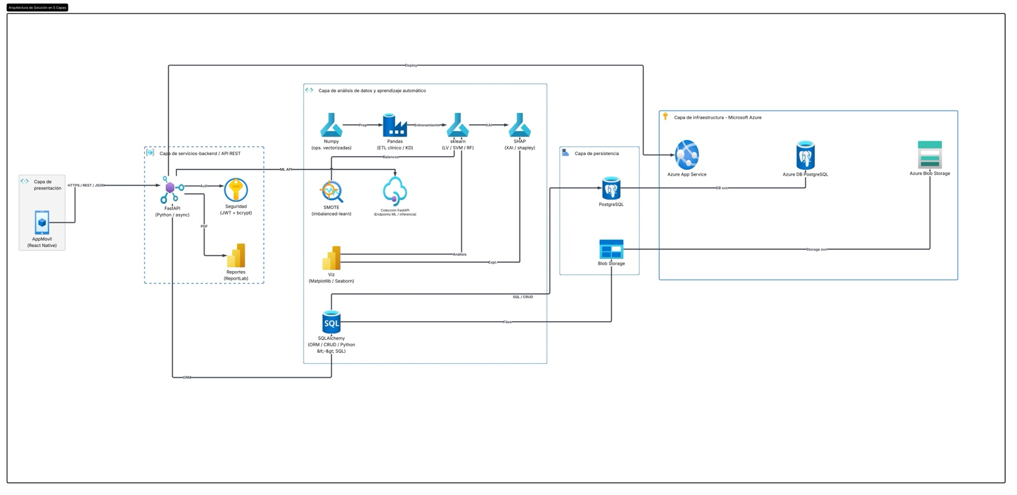
Ilustración 21. Arquitectura del sistema

5.6. Pantallas Mockups

5.6.1. Inicio de sesión
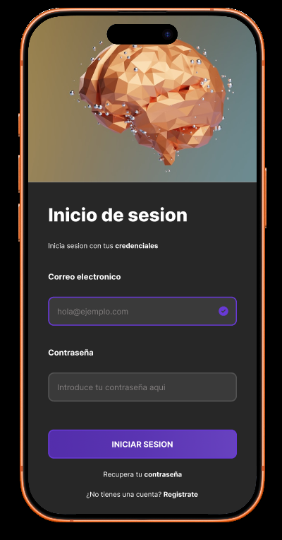
Ilustración 20. Inicio de session

5.6.2. Registro paciente o especialista de la salud
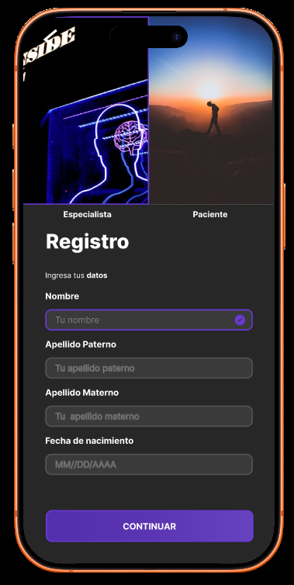
Ilustración 21. Registro paciente
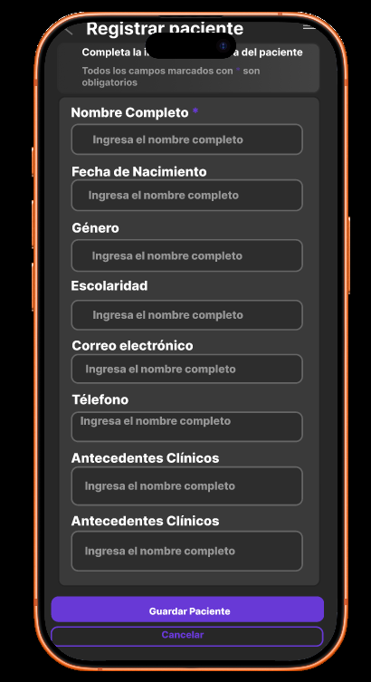
Ilustración 22. Registro especialista

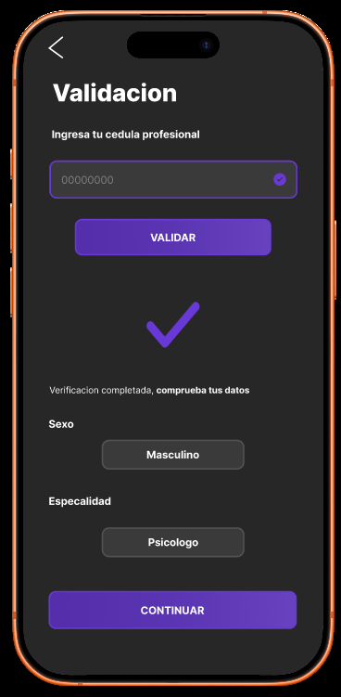
Ilustración 23. Validación datos
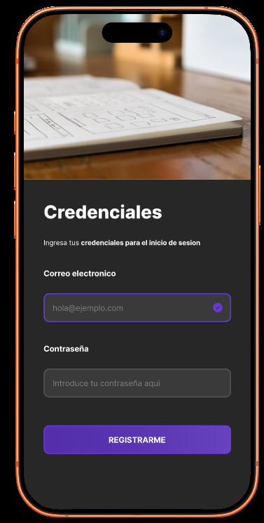
Ilustración 24. Ingreso de credenciales

5.6.3. Recuperación de contraseñas
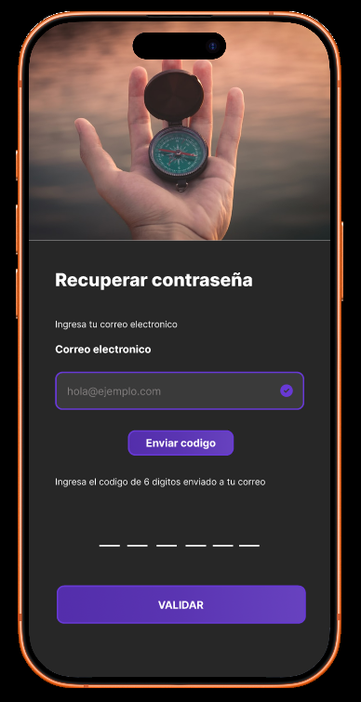
Ilustración 25. Recuperación de contraseñas

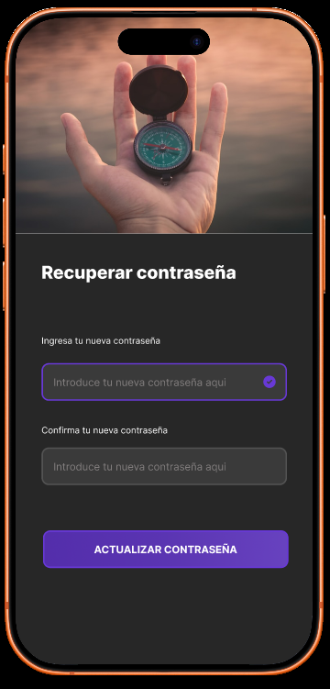
Ilustración 26. Nueva contraseña

5.6.4. Inicio de especialista
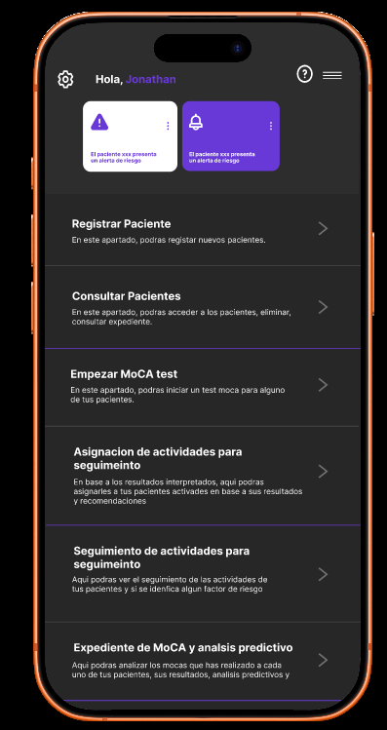
Ilustración 27. Inicio especialista

5.6.5. Evaluación MoCA
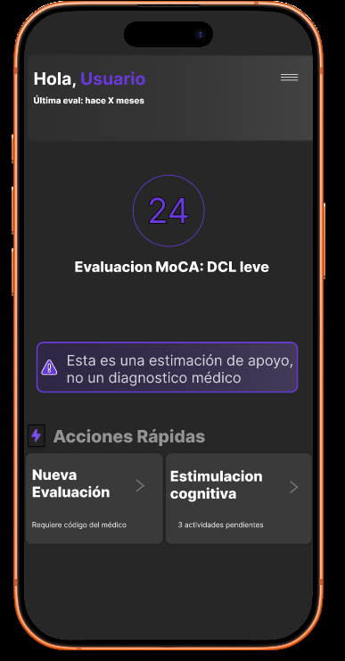
Ilustración 28. Evaluación MoCA

5.6.6. Consultas pacientes.
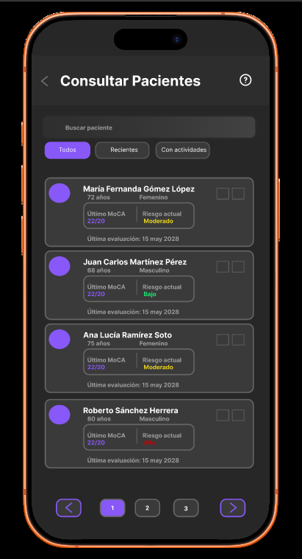
Ilustración 29. Consulta pacientes

5.6.7. Inicialización MoCA. asignación y seguimiento de actividades

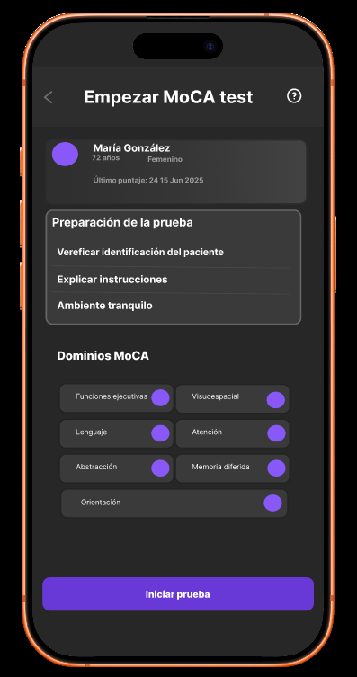
Ilustración 30. Inicialización MoCA

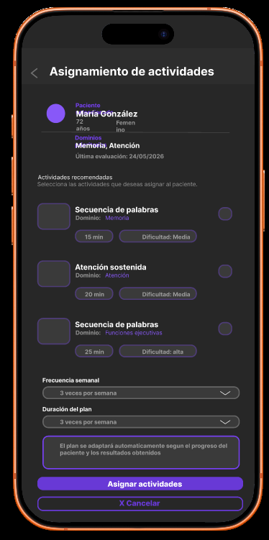
Ilustración 31. Asignación de actividades
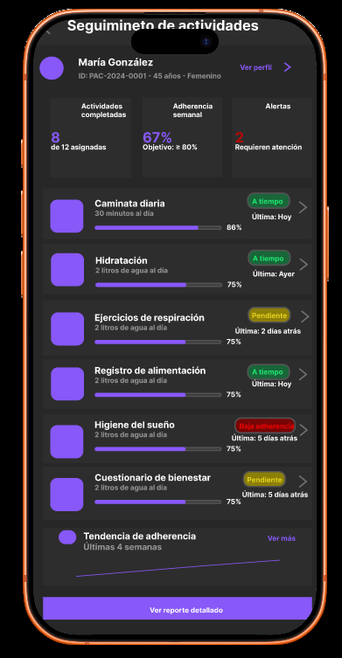
Ilustración 32. Seguimiento de actividades

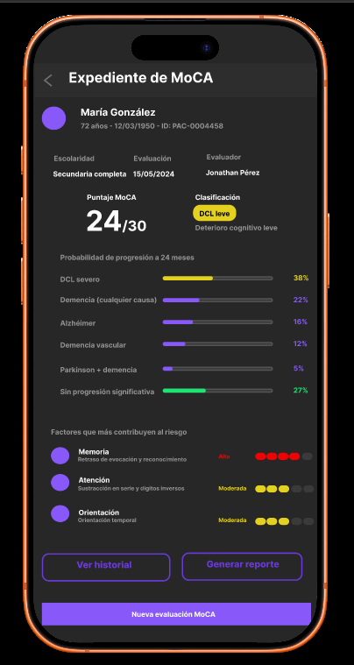
Ilustración 33. Expediente MoCA
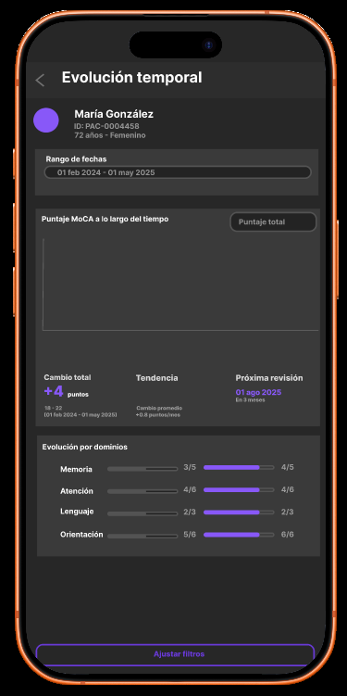
Ilustración 34. Evolución de actividades

5.6.7. Inicio usuario
Ilustración 35. Inicio usuario

5.6.8. Evaluación MoCA paciente
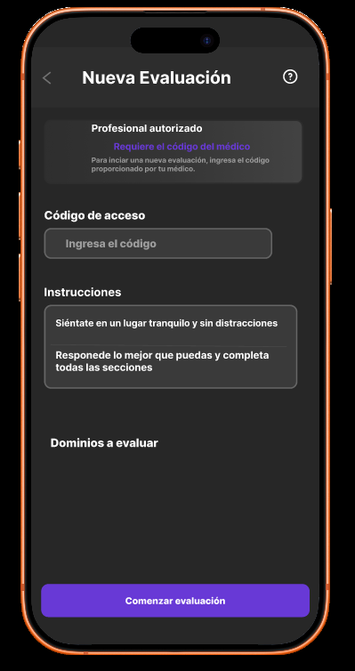
Ilustración 36. Evaluación MoCA
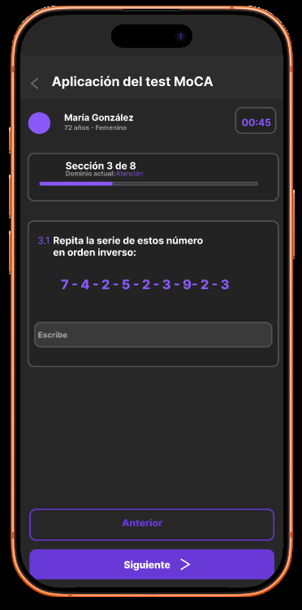
Ilustración 37. Aplicación del test MoCA

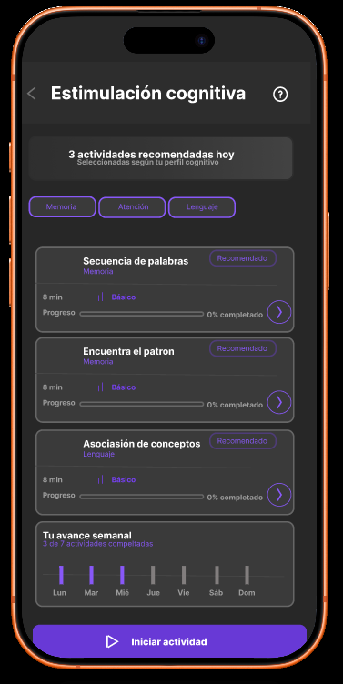
Ilustración 38. Estimulación cognitiva

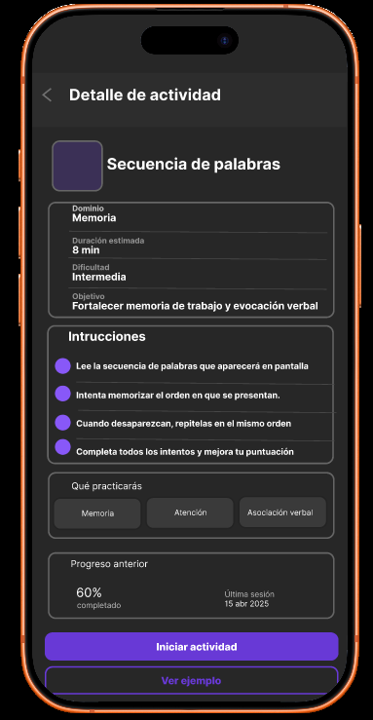
Ilustración 39. Detalles de actividad

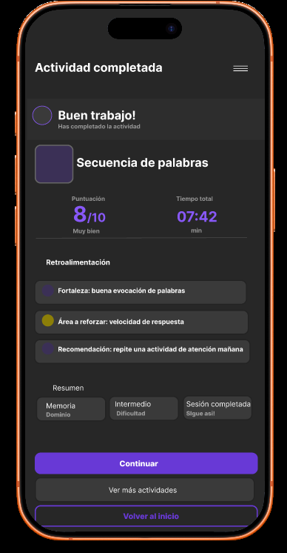
Ilustración 40. Actividad completada

5.6.9. Generación de reportes para paciente y especialista
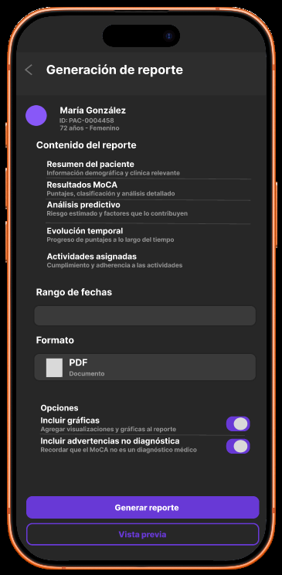
Ilustración 41. Generación de reportes

5.6.10. Perfiles, ajuste y cambio de contraseñas
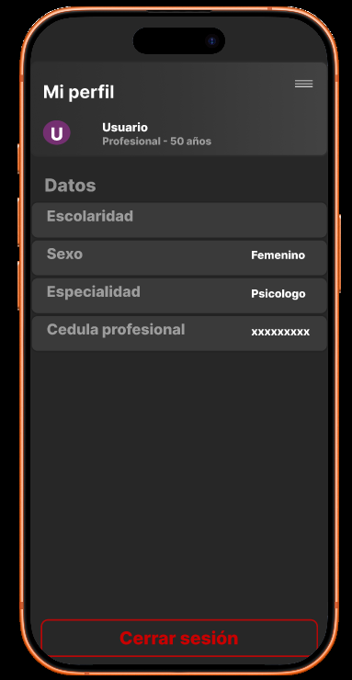
Ilustración 42. Perfil especialista

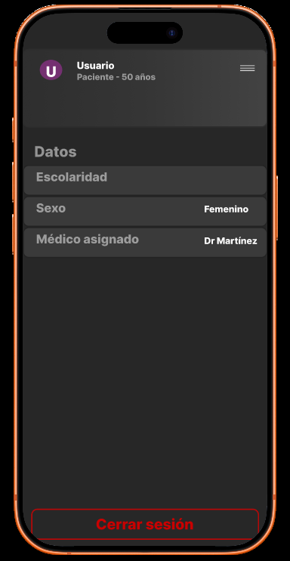
Ilustración 43. Perfil paciente
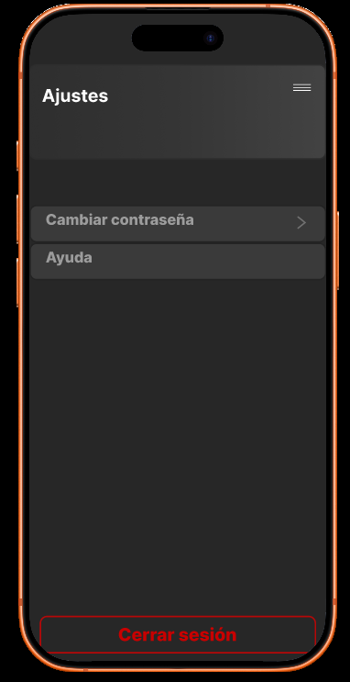
Ilustración 44. Ajustes de perfiles

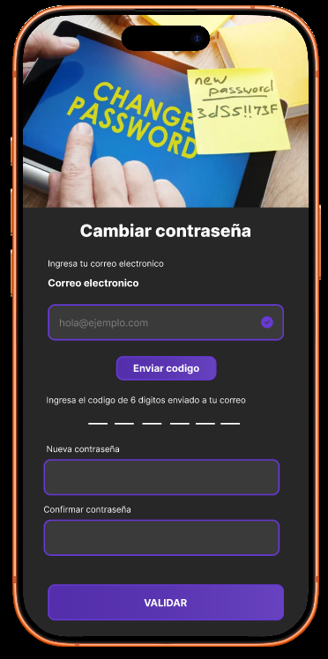
Ilustración 45. Cambio de contraseña

Conclusiones
La culminación de esta primera etapa del Trabajo Terminal representa una transición fundamental entre la conceptualización teórica y la viabilidad técnica de una solución orientada a la salud pública. A través del diseño arquitectónico, se logró consolidar una propuesta que integra con coherencia el aprendizaje automático, el desarrollo móvil y la evaluación cognitiva clínica. Este proceso de modelado no solo permitió estructurar el sistema, sino que subrayó la responsabilidad ética de diseñar tecnologías que garanticen la privacidad del paciente y operen bajo la estricta autoridad del especialista clínico. De este modo, la arquitectura propuesta deja de ser un esquema abstracto para convertirse en el cimiento de una herramienta diseñada para funcionar con precisión y confiabilidad en entornos reales.

Asimismo, la rigurosidad en el análisis de requerimientos y los estudios de factibilidad técnica, legal y económica permitieron delimitar un alcance ambicioso pero realista. Al contrastar la propuesta con el estado del arte que incluye desde plataformas comerciales hasta modelos académicos, se identificó una brecha crítica: la ausencia de una solución accesible en el contexto mexicano que combine la digitalización de la prueba MoCA con modelos de inteligencia artificial explicables. Esta oportunidad justifica el desarrollo de un motor predictivo capaz de ofrecer estimaciones probabilísticas interpretables que complementen, y no sustituyan, el análisis clínico de los especialistas de salud.

Hacia la fase de Trabajo Terminal 2, el proyecto se orienta a la implementación funcional bajo la metodología en V, asegurando una validación pertinente en cada nivel de desarrollo. Esta etapa definitiva comprenderá la construcción del backend mediante FastAPI y su despliegue en la infraestructura de Microsoft Azure, junto con la creación de la interfaz móvil en React Native.

El núcleo predictivo será fortalecido a través del entrenamiento y validación de modelos de clasificación supervisada, tales como Regresión Logística, SVM y Random Forest, utilizando datos clínicos reales. El resultado final será un prototipo integral que permita a los especialistas estimar el riesgo de deterioro cognitivo de forma objetiva y transparente, consolidándose como un aporte significativo y tangible a la detección temprana de enfermedades neurodegenerativas en México.

Referencias
- World Health Organization, Dementia fact sheet. [En línea]. Disponible en: https://www.who.int/news-room/fact-sheets/detail/dementia. Consultado: 2025.

- Secretaría de Salud, "Alzheimer, demencia más frecuente en personas mayores a 65 años," Boletín informativo, 21 de septiembre de 2023. [En línea]. Disponible en: https://www.gob.mx/salud/prensa/301-alzheimer.

- L. M. Gutiérrez-Robledo e I. Arrieta-Cruz, "Enfermedad de Alzheimer y otras demencias como problema nacional de salud," Documento de posición del Instituto Nacional de Geriatría, México: InGer, 2015.

- Instituto Nacional de Geriatría, Plan Nacional de Demencia México 2024. México: Secretaría de Salud / InGer, 2024.

- A. I. García Caballero, "Evaluación y diagnóstico del deterioro cognitivo leve," Revista de Logopedia, Foniatría y Audiología, vol. 32, núm. 2, pp. 47–56, 2012.

- A. de la Torre y A. Sánchez-Cabaco, "Detección temprana de deterioro cognitivo leve en personas mayores durante la pandemia: protocolo de cribado online," Revista Chilena de Neuro-Psiquiatría, vol. 60, núm. 4, pp. 403–415, 2022.

- Z. S. Nasreddine et al., "The Montreal Cognitive Assessment (MoCA): a brief screening tool for mild cognitive impairment," Journal of the American Geriatrics Society, vol. 53, núm. 4, pp. 695–699, 2005.

- C. Loureiro et al., "Uso del test de evaluación cognitiva de Montreal (MoCA) en América Latina: revisión sistemática," Revista de Neurología, vol. 66, pp. 397–408, 2018.

- J. Sánchez y V. Mendoza, "Prevalencia de probable deterioro cognitivo en adultos mayores de una población mexicana utilizando el MMSE y el MoCA," Gerokomos, vol. 32, núm. 3, pp. 168–174, 2021.

- J. P. Palacios Garay, "Deterioro cognitivo en la adultez tardía, dimensiones y afectaciones asociados," Revista Vive, 2025. https://doi.org/10.33996/revistavive.v8i22.563

- P. García Soidan et al., "Prevalencia de deterioro cognitivo en España. Estudio Gómez de Caso en redes centinelas sanitarias," Neurología, vol. 33, núm. 8, pp. 491–498, 2018.

- A. Seubert Ravelo, "Alzheimer, enfermedad neurodegenerativa más común en el mundo," Boletín UNAM-DGCS, núm. 709, septiembre 2023.

- Medical Impact, "Impacto de las demencias en la salud pública mexicana: Proyecciones y desafíos para 2030," 2023.

- M. Bucholc et al., "A hybrid machine learning approach for prediction of conversion from mild cognitive impairment to dementia," Expert Systems with Applications, vol. 217, p. 119541, 2023.

- V. Vimbi et al., "Random Forest and SVM classifiers using MRI data combined with cognitive scores," citado en: A. A. Al-Faris et al., PMC, 2024.

- Y. Wang et al., "Interpretable machine learning-driven biomarker identification and risk prediction for Alzheimer's disease," PMC, 2024.

- A. S. Alatrany et al., "An explainable machine learning approach for Alzheimer's disease classification," Scientific Reports, 2024. https://doi.org/10.1038/s41598-024-51985-w

- F. Tascedda et al., "Advanced AI techniques for classifying Alzheimer's disease and mild cognitive impairment," Frontiers in Aging Neuroscience, vol. 16, 2024. https://doi.org/10.3389/fnagi.2024.1492506

- Lumos Labs Inc., Lumosity – Brain Training. [En línea]. Disponible en: https://www.lumosity.com/

- CogniFit Inc., CogniFit Cognitive Training. [En línea]. Disponible en: https://www.cognifit.com/

- Alzheimer's Disease International, World Alzheimer Report 2015: The Global Impact of Dementia. Londres: ADI, 2015. Trabajo Terminal 2026-B141 — ESCOM / IPN Sistema Prototipo de Detección de Enfermedades Neurodegenerativas pág. 27

- P. Canevelli et al., "Living with dementia: The needs of patients and caregivers," International Journal of Environmental Research and Public Health, vol. 17, núm. 8, p. 2975, 2020.

- S. Munshi, "Free and open-source software in health care: A review," Health Information Science and Systems, vol. 7, núm. 1, 2019.

- Instituto Nacional de Estadística y Geografía. (2024, 13 de junio). Encuesta Nacional sobre Disponibilidad y Uso de Tecnologías de la Información en los Hogares (ENDUTIH) 2023 (Comunicado de prensa núm. 372/24). INEGI / Instituto Federal de Telecomunicaciones.

- Hunt, A., Lee, A., Falch, C., y Donadel Dall'Agnol, G. (2026, 11 de febrero). React Native 0.84 — Hermes V1 by Default. Meta Platforms / React Native Blog. https://reactnative.dev/blog/2026/02/11/react-native-0.84

- Meta Platforms. (2026). React Native releases: version support schedule. React Native. https://reactnative.dev/versions

- Ramírez, S. (2026). FastAPI: framework web moderno de alto rendimiento para construir APIs con Python (documentación oficial). Tiangolo. https://fastapi.tiangolo.com

- Ramírez, S. (2026). About FastAPI versions. Tiangolo. https://fastapi.tiangolo.com/deployment/versions/

- The PostgreSQL Global Development Group. (2026). PostgreSQL 17 documentation. https://www.postgresql.org/docs/17/

- Microsoft Azure. (2026). Azure App Service — overview of plans and capabilities. Consultado el 25 de marzo de 2026. https://azure.microsoft.com/en-us/products/app-service

- Microsoft Azure. (2026). Azure Database for PostgreSQL Flexible Server — pricing. Consultado el 25 de marzo de 2026. https://azure.microsoft.com/en-us/pricing/details/postgresql/flexible-server/

- Microsoft Azure. (2026). Azure Blob Storage pricing. Consultado el 25 de marzo de 2026. https://azure.microsoft.com/en-us/pricing/details/storage/blobs/

- Sommerville, I. (2016). Ingeniería del software (10.ª ed.). Pearson Educación. ISBN 978-0-13-394303-0

- Grupo Milenio / Banco de México (Banxico). (2026, 24 de marzo). Tipo de cambio FIX determinado el 24/03/2026: $17.8047 MXN por dólar. https://www.milenio.com/negocios/precio-del-dolar-hoy-24-marzo-2026-a-cuanto-cotiza-en-vivo-atm

- Peiris, D., Praveen, D., Johnson, C., Miranda, J. J., Raj, T. S., Pearce, G., Mogulluru, K., Raghu, A., Li, Q., Vaughan, M., Holbrook, N., Bayiga, E., y Rodgers, A. (2019). The SMART health systems programme: a cost-effectiveness analysis. The Lancet Digital Health, 1(6), e258–e268. https://doi.org/10.1016/S2589-7500(19)30116-7

- Bobur, U. (2025, 12 de febrero). Cost comparison: Neon vs. Azure Database for PostgreSQL Flexible Server. DEV Community. https://dev.to/bobur/cost-comparison-neon-vs-azure-database-for-postgresql-flexible-server-2lpp

- Curiel, R. E., Tsiouris, J. A., Patel, V., Sathian, B., Bhatt, P., Mehta, H., y Ritchfield, I. (2020). Novel technology for the assessment of cognitive function in Alzheimer's disease and mild cognitive impairment. Journal of the American Medical Directors Association (JAMDA), 21(5), 641–646. https://doi.org/10.1016/j.jamda.2019.11.027

- Indeed México. (2026, 22 de febrero). Sueldo de desarrollador/a de software en México (4,900 sueldos reportados). Indeed. https://mx.indeed.com/career/desarrollador-de-software/salaries

- Project Management Institute. (2021). A guide to the Project Management Body of Knowledge (PMBOK® Guide) (7.ª ed.). PMI. ISBN 978-1-62825-664-2

- Cámara de Diputados del H. Congreso de la Unión. (2010). Ley Federal de Protección de Datos Personales en Posesión de los Particulares. Diario Oficial de la Federación.

- Cámara de Diputados del H. Congreso de la Unión. (1984). Ley General de Salud (Art. 100 sobre investigación en seres humanos).

- Secretaría de Salud. (2012). NORMA Oficial Mexicana NOM-024-SSA3-2012, Sistemas de información de registro electrónico para la salud. Intercambio de información en salud. Diario Oficial de la Federación

- Kimmel, P. (2007). Manual de UML: Guía de aprendizaje. McGraw-Hill Interamericana. México, D.F.

Anexos

Anexo A. Encuesta de viabilidad e impacto

Encuesta anónima aplicada como parte del levantamiento de requerimientos y validación de viabilidad del TT 2026-B141. Las respuestas fueron utilizadas exclusivamente con fines académicos.
Sección 1. Perfil del encuestado
P1. ¿Cuál es tu rango de edad?
- Menos de 20 años
- 20–34 años
- 35–49 años
- 50–64 años
- 65 años o más
P2. ¿Cuál es tu nivel de estudios más alto completado?
- Secundaria o menos
- Preparatoria / Bachillerato
- Licenciatura
- Posgrado (Maestría / Doctorado)
P3. ¿A qué sector pertenece tu actividad principal?
- Salud / Medicina
- Tecnología / Sistemas
- Educación
- Estudiante
- Otro
P4. ¿Tienes en tu entorno cercano (familiar o conocido) a alguien con una enfermedad neurodegenerativa como Alzheimer, demencia o deterioro cognitivo?
- Sí, un familiar directo (padre, madre, abuelo/a)
- Sí, un familiar lejano o conocido
- No, pero me preocupa el tema
- No, y no lo he considerado
Sección 2. Conocimiento y percepción del problema
P5. ¿Qué tan informado/a estás sobre las enfermedades neurodegenerativas (Alzheimer, deterioro cognitivo leve, demencia vascular)? (Escala 1–5: 1 = Nada informado, 5 = Muy informado)
P6. ¿Sabías que en México aproximadamente 1.3 millones de personas viven con algún tipo de demencia y que la cifra mundial supera los 55 millones? Ante ese dato, ¿qué tan urgente consideras atender este problema? (Escala 1–5: 1 = Poco urgente, 5 = Muy urgente)
P7. ¿Qué tan difícil crees que es para el sistema de salud mexicano detectar el deterioro cognitivo en etapas tempranas?(Escala 1–5: 1 = Nada difícil, 5 = Extremadamente difícil)
P8. ¿Cuál crees que es la principal barrera para detectar el Alzheimer u otras demencias a tiempo?
- Falta de herramientas diagnósticas accesibles
- Escasez de especialistas (neurólogos, geriatras)
- Desconocimiento de los síntomas por parte de la población
- Estigma social asociado a estas enfermedades
- Falta de seguimiento continuo del estado cognitivo
Sección 3. Adopción tecnológica en salud
P9. ¿Con qué frecuencia utilizas aplicaciones móviles para gestionar aspectos relacionados con tu salud (recordatorio de medicamentos, monitoreo de signos vitales, consultas en línea, etc.)?
- Nunca
- Ocasionalmente (una vez al mes o menos)
- Con regularidad (varias veces al mes)
- Frecuentemente (varias veces por semana)
- Diariamente
P10. ¿Qué dispositivo utilizarías principalmente para una aplicación de evaluación cognitiva?
- Smartphone (teléfono inteligente)
- Tablet
- Computadora / Laptop
- Wearable (reloj inteligente)
- No usaría ninguno
P11. ¿Qué tanto confías en que la inteligencia artificial puede apoyar (sin reemplazar al médico) en el diagnóstico de enfermedades como el Alzheimer? (Escala 1–5: 1 = No confío nada, 5 = Confío plenamente)
P12. ¿Estarías dispuesto/a a compartir datos de tu desempeño cognitivo con un sistema digital si eso permitiera detectar riesgos temprano?
- Sí, sin condiciones
- Sí, pero solo si los datos son completamente anónimos
- Sí, solo si los datos van directamente a mi médico
- No, me preocupa la privacidad
- No lo sé aún
Sección 4. Validación del prototipo
P13. El sistema propuesto digitaliza la prueba MoCA (evaluación cognitiva clínicamente validada) en una app móvil. ¿Qué tan relevante te parece esto? (Escala 1–5: 1 = Nada relevante, 5 = Muy relevante)
P14. El sistema incluye un módulo de seguimiento longitudinal que registra la evolución cognitiva del usuario a lo largo del tiempo y genera reportes. ¿Qué tan útil consideras esta funcionalidad? (Escala 1–5: 1 = Nada útil, 5 = Muy útil)
P15. El sistema utiliza modelos de aprendizaje automático (regresión logística, SVM, Random Forest) para estimar el riesgo de deterioro cognitivo. ¿Qué tan importante es para ti que el sistema explique cómo llega a esa estimación (explicabilidad)? (Escala 1–5: 1 = No me importa, 5 = Muy importante)
P16. ¿Qué módulo del sistema te parece más valioso?
- Evaluación cognitiva digital (digitalización del MoCA)
- Motor predictivo de riesgo con IA
- Seguimiento longitudinal y reportes de evolución
- Estimulación cognitiva personalizada
- Todos tienen igual importancia
P17. Si el sistema arrojara un resultado de "riesgo elevado", ¿qué acción tomarías?
- Buscar inmediatamente consulta con un especialista
- Repetir la evaluación varias veces antes de ir al médico
- Compartirlo con un familiar para tomar la decisión juntos
- Ignorarlo porque no confío en el resultado de la app
- No sé, dependería de otros factores
P18. ¿Con qué frecuencia estarías dispuesto/a a realizar las evaluaciones cognitivas dentro de la aplicación?
- Diariamente (ejercicios cortos de estimulación)
- Semanalmente
- Mensualmente
- Cada 3–6 meses (evaluación completa MoCA)
- Solo cuando sienta síntomas
Sección 5. Análisis de mercado
P19. ¿Conoces alguna aplicación o herramienta digital para evaluar o mejorar la salud cognitiva?
- Sí, Lumosity
- Sí, CogniFit
- Sí, BrainHQ u otra
- He oído hablar de alguna pero no recuerdo el nombre
- No conozco ninguna
P20. ¿Qué tan satisfecho/a estarías con las apps de salud cognitiva que existen actualmente (si las has usado)? (Escala 1–4 / N/A: 1 = Muy insatisfecho, 4 = Muy satisfecho)
P21. ¿Cuánto estarías dispuesto/a a pagar mensualmente por una app de salud cognitiva de calidad clínica?
- Nada, debería ser gratuita
- $1–$50 MXN / mes
- $51–$150 MXN / mes
- $151–$300 MXN / mes
- Más de $300 MXN / mes si la calidad lo justifica
P22. ¿Quién debería financiar o subsidiar una herramienta de este tipo en México?
- El gobierno / sector salud público (IMSS, ISSSTE, SSA)
- Empresas de seguros médicos
- Los propios usuarios
- Instituciones académicas como el IPN o UNAM
- Un modelo mixto público-privado
P23. ¿A qué grupo consideras como el usuario principal ideal de este sistema?
- Adultos mayores de 60 años (uso directo)
- Familiares y cuidadores de adultos mayores
- Médicos de primer contacto y especialistas
- Adultos de 40–60 años (prevención proactiva)
- Todos los anteriores
Sección 6. Impacto y viabilidad
P24. ¿Qué tanto crees que un sistema de detección temprana de deterioro cognitivo podría mejorar la calidad de vida de los pacientes? (Escala 1–5: 1 = Nada, 5 = Transformador)
P25. ¿Qué tan viable consideras que este tipo de sistema se implemente exitosamente en el contexto del sistema de salud mexicano actual? (Escala 1–5: 1 = Nada viable, 5 = Muy viable)
P26. ¿Cuál de los siguientes riesgos te preocupa más respecto al uso de este sistema?
- Diagnósticos incorrectos que generen pánico innecesario
- Filtración o mal uso de mis datos de salud
- Que la gente lo use en vez de ir al médico
- Que no funcione correctamente en poblaciones no representadas en el entrenamiento
- Ninguno, confío en la tecnología con los debidos controles
P27. El prototipo fue desarrollado en el IPN, una institución pública y de reconocido prestigio. ¿En qué medida influye ese origen en tu confianza hacia el sistema? (Escala 1–5: 1 = No influye nada, 5 = Influye mucho)
Sección 7. Opinión final
P28. En general, ¿qué tan necesario crees que es el desarrollo de este tipo de sistema para México? (Escala 1–5: 1 = Innecesario, 5 = Indispensable)
P29. (Abierta — opcional) ¿Qué funcionalidad adicional agregarías al sistema o qué preocupación principal quisieras que los desarrolladores tomaran en cuenta? (Respuesta abierta)

Anexo B. Resultados del del instrumento de encuesta

La siguiente distribución mostrada en la ilustración 20, refleja una mayor representación de perfiles con contacto directo con la problemática (cuidadores, adultos en prevención y estudiantes de tecnología), consistente con el análisis de usuarios objetivo del sistema.
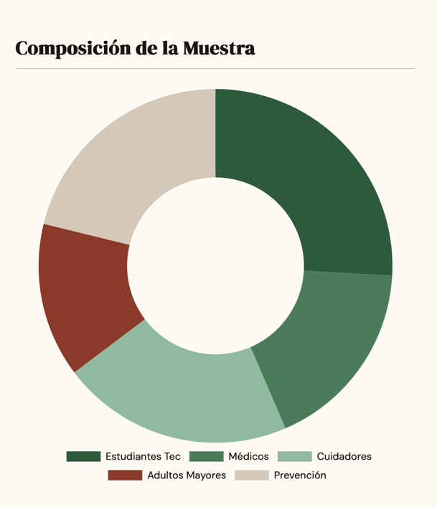

Composición de la muestra por perfil de usuario

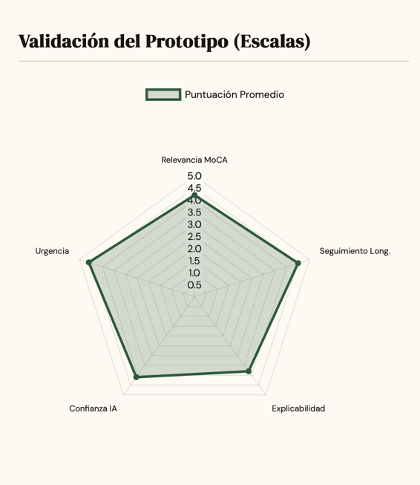
Las dimensiones de seguimiento longitudinal (4.5/5) y urgencia percibida (4.6/5) obtuvieron las puntuaciones más altas como se muestra en la ilustración 21, lo que respalda la relevancia del módulo de seguimiento como componente central del sistema.

Validación del prototipo-puntaciones promedio por dimensión
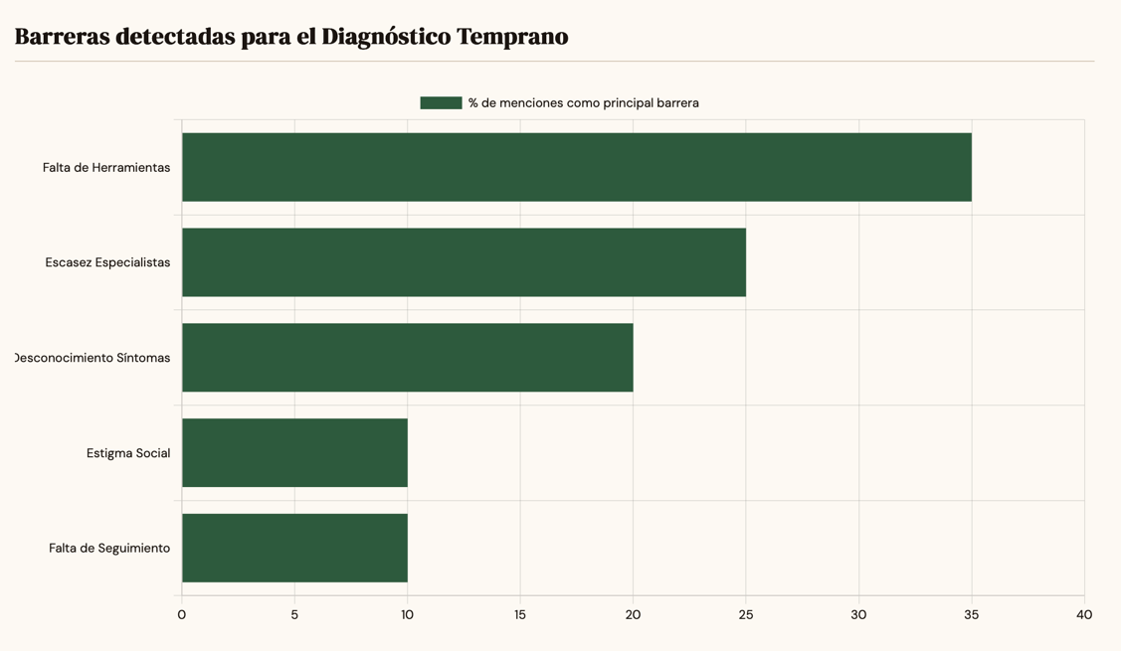
La falta de herramientas diagnósticas accesibles fue identificada como la principal barrera (35% de menciones), seguida de la escasez de especialistas (25%) como se muestra en la ilustración 22, lo cual valida directamente la propuesta de solución del TT.

Barreras detectadas para el diagnóstico temprano

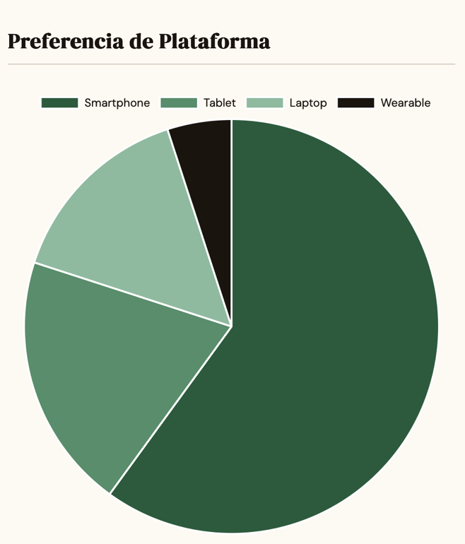
El smartphone fue el dispositivo preferido por el 60% de los usuarios encuestados tal y como se demuestra en la ilustración 23, lo que justifica la decisión de desarrollo en React Native como plataforma móvil principal.

Preferencia de plataforma

El 40% de los perfiles indicó al gobierno y sector salud público como financiador ideal, seguido del modelo mixto público-privado (25%), lo que sugiere una orientación hacia la adopción institucional del sistema.
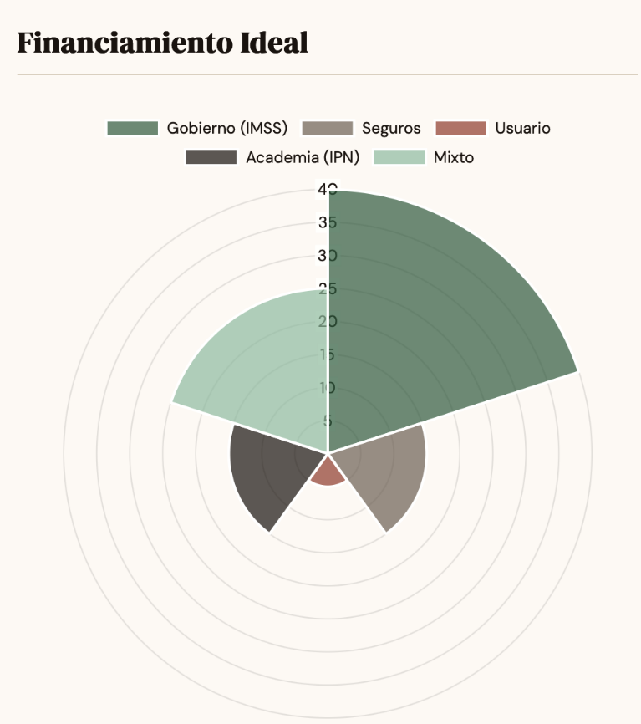

Modelo de financiamiento ideal

jriverag1900@alumno.ipn.mx
ipardog1900@alumno.ipn.mx
imezab@alumno.ipn.mx

